DESARROLLO DE UNA PLATAFORMA WEB CON INTEGRACIÓN DE CÓDIGOS QR PARA LA GESTIÓN, MONITOREO Y REUTILIZACIÓN DE MOBILIARIOS Y EQUIPOS ELECTRONICOS EN EL CENTRO EDUCATIVO NOREAN

CRISTIAN ENRIQUE ESPINOSA AGUDELO
JESUS RODOLFO VACCA ROMERO

UNIVERSIDAD POPULAR DEL CESAR
FACULTAD DE INGENIERÍAS Y TECNOLÓGICAS
PROGRAMA INGENIERÍA DE SISTEMAS
LÍNEA DE INVESTIGACIÓN - INGENIERÍA DEL SOFTWARE
SECCIONAL AGUACHICA, CESAR
2026
DESARROLLO DE UNA PLATAFORMA WEB CON INTEGRACIÓN DE CÓDIGOS QR PARA LA GESTIÓN, MONITOREO Y REUTILIZACIÓN DE MOBILIARIOS Y EQUIPOS ELECTRONICOS EN EL CENTRO EDUCATIVO NOREAN

CRISTIAN ENRIQUE ESPINOSA AGUDELO
JESUS RODOLFO VACCA ROMERO

TRABAJO DE GRADO PARA OPTAR AL TÍTULO DE INGENIERO DE SISTEMAS

Director(a)
LUIS MANUEL PALMERA QUINTERO

UNIVERSIDAD POPULAR DEL CESAR
PROGRAMA INGENIERÍA DE SISTEMAS
LÍNEA DE INVESTIGACIÓN - INGENIERÍA DEL SOFTWARE
SECCIONAL AGUACHICA, CESAR
2026
NOTA DE ACEPTACIÓN:
_______________________________
_______________________________
_______________________________
_______________________________
_______________________________
_______________________________

_______________________________
Firma del director: Luis Manuel Palmera

_______________________________
Firma del jurado 1: Danny Jhoan Ríos

_______________________________
Firma del jurado 2: Francisco Chinchilla Torres

DEDICATORIA

Dedicamos este proyecto de grado a nuestros padres, quienes han sido el pilar fundamental en nuestras vidas, brindándonos su apoyo incondicional, comprensión y motivación en cada etapa de nuestro proceso académico.

Gracias a sus esfuerzos, consejos y sacrificios, hoy logramos alcanzar una meta importante en nuestra formación profesional, este logro también es de ellos, quienes nunca dejaron de creer en nosotros.

Cristian Enrique Espinosa Agudelo
Jesús Rodolfo Vacca Romero

AGRADECIMIENTOS

Expresamos nuestro más sincero agradecimiento a la Universidad Popular del Cesar, Seccional Aguachica por brindarnos la oportunidad de formarnos como profesionales y proporcionarnos los conocimientos necesarios para el desarrollo de este proyecto.

Asimismo, agradecemos al PhD. Luis Manuel Palmera Quintero, director de este proyecto, por su orientación, acompañamiento y disposición a lo largo de todo el proceso, siendo un apoyo fundamental para la culminación de este trabajo.

De manera especial, agradecemos a nuestras familias por ser el pilar de nuestra formación, su apoyo, confianza y ánimo constante fueron determinantes para alcanzar este objetivo profesional.

Cristian Enrique Espinosa Agudelo
Jesús Rodolfo Vacca Romero

TABLA DE CONTENIDO
RESUMEN 4
ABSTRACT 5
INTRODUCCIÓN 6
1. PLANTEAMIENTO DEL PROBLEMA 7
1.1. FORMULACION DEL PROBLEMA 11
1.2. JUSTIFICACION 11
1.3. OBJETIVOS 14
1.3.1. OBJETIVO GENERAL 14
1.3.2. OBJETIVOS ESPECÍFICOS 14
1.4. DELIMITACION 15
1.4.1. TEMPORAL 15
1.4.2. ESPACIAL. 15
1.4.3. CONTEXTUAL 15
2. MARCO REFERENCIAL. 17
2.1. ANTECEDENTES 17
2.1.1. NIVEL INTERNACIONAL 17
2.1.2. NIVEL NACIONAL 22
2.1.3. NIVEL LOCAL 27
2.2. MARCO CONTEXTUAL 28
2.3. MARCO TEORICO 30
2.3.1. Interacción Humano-Computadora 30
2.3.2. Diseño Centrado en el Usuario 31
2.3.3. Ingeniería del Software 31
2.3.4. Programación Orientada a Objetos (POO). 32
2.3.5. Teoría General de Sistemas 32
2.4. MARCO LEGAL 33
2.4.1. Ley 1915 de 2018 33
2.4.2. Ley 1672 de 2013 33
2.4.3. Ley 1581 de 2012 34
2.4.4. Ley 1712 DE 2014 34
2.4.5. Artículo 79 de la Constitución Política de Colombia 35
2.5. MARCO CONCEPTUAL 35
3. DISEÑO METODOLOGICO 41
3.1 TIPO DE INVESTIGACIÓN 41
3.1.1. TÉCNICAS PARA LA RECOLECCIÓN DE DATOS 41
3.1.2. POBLACION Y MUESTRA 42
3.2. METODOLOGÍA DE DESARROLLO 42
4. ESQUEMA TEMATICO 44
4.1. Identificar los procedimientos de control interno de los activos fijos de la institución mediante entrevistas y revisión documental, para diagnosticar necesidades y definir los requisitos funcionales de la plataforma. 44
4.1.1. Alcance de la plataforma 44
4.1.2 Sprint 0 44
4.1.2.1. Equipo Scrum 45
4.1.2.2. Actividades del sprint 0 45
4.1.2.3. Historias de usuario 47
4.1.2.4. Product Backlog 52
4.1.2.5. Requisitos de la plataforma 53
4.1.2.6. Requisitos Funcionales 54
4.1.2.7 Requisitos no funcionales 55
4.1.2.8 Especificaciones de tecnologías a implementar 56
4.2 Diseñar funcionalidades dentro del software que permitan comprender de manera clara y accesible el propósito de los códigos QR y cómo su uso facilita la gestión y monitoreo en tiempo real de los equipos y mobiliarios. 58
4.2.1 Casos de uso del sistema 58
4.2.1.1 Planificación de Sprints 63
4.2.2. Sprint 1 64
4.2.2.1 Planificación del sprint 1 65
4.2.2.2 Fase de Diseño 65
4.2.2.3. Login 65
4.2.2.4. Formulario de registro de ítems 66
4.2.2.5 Panel del Superadministrador 67
4.2.2.6 Fase de desarrollo 68
4.2.2.7 Desarrollo de login 68
4.2.2.8 Desarrollo de registro de ítems 69
4.2.2.9 Desarrollo de panel superadministrador 70
4.2.2.10 Modelo Entidad Relación 71
4.2.2.11 Revisión del sprint 72
4.2.3. Sprint 2 73
4.2.3.1. Planificación del sprint 2 73
4.2.3.2. Fase de diseño 74
4.2.3.3. Sección de usuarios del sistema 74
4.2.3.4 Asignaciones de mobiliario 74
4.2.3.5 Perfil de docentes 75
4.2.3.6. Fase de desarrollo 76
4.2.3.7. Sección de usuarios del sistema 76
4.2.3.8. Asignaciones de mobiliarios 77
4.2.3.9. Perfil de docentes 78
4.2.3.10. Revisión del sprint 79
4.2.4. Sprint 3 79
4.2.4.1. Planificación del sprint 3 79
4.2.4.2. Fase de diseño 81
4.2.4.3. Formulario de roles y permisos 81
4.2.4.4. Directorio de roles 81
4.2.4.5. Fase de desarrollo 82
4.2.4.6. Desarrollo de formulario de roles y permisos 82
4.2.4.7. Desarrollo de directorio de roles 83
4.2.4.8. Revisión del sprint 84
4.2.5. Sprint 4 84
4.2.5.1. Planificación del sprint 4. 85
4.2.5.2. Fase de diseño 86
4.2.5.3. Crear reporte 86
4.2.5.4. Historial de reportes 87
4.2.5.5. Fase de desarrollo 88
4.2.5.6. Desarrollo de crear reporte 88
4.2.5.7. Desarrollo de historial de reportes 90
4.2.5.8. Desarrollo de registro de reporte 90
4.2.5.9. Revisión del sprint 91
4.3. Realizar una prueba piloto en el Centro Educativo Norean para comprobar que la plataforma web y los códigos QR cumplan con la funcionalidad diseñada, garantizando la gestión de información de los equipos y mobiliarios. 92
4.3.1 Alcance de la prueba piloto 92
4.3.2 Entorno de la Prueba 92
4.3.3 Desarrollo de la prueba piloto 93
4.3.3.1 Fase 1: Registro de mobiliarios y equipos electrónicos 93
4.3.3.2 Fase 2: Etiquetado con códigos QR 94
4.3.3.3. Fase 3: Asignación de responsables y actualización de estados 96
4.3.3.4. Fase 4: Pruebas de lectura de códigos QR 97
4.3.3.5. Fase 5: Registro y consulta de reportes 99
4.3.3.6. Fase 6: Notificaciones al correo 100
4.3.3.7. Fase 7: Generación de paz y salvo 100
4.3.4. Formulario de satisfacción Prueba piloto 101
CONCLUSIONES 105
RECOMENDACIONES 106
REFERENCIAS 107
ANEXOS 119

LISTA DE TABLAS

Tabla 1. Equipo scrum. 46
Tabla 2. Actividades sprint 0. 46
Tabla 3. Historia de usuario HU-01. 48
Tabla 4. Historia de usuario HU-02. 48
Tabla 5. Historia de usuario HU-03. 49
Tabla 6. Historia de usuario HU-04. 49
Tabla 7. Historia de usuario HU-05. 50
Tabla 8. Historia de usuario HU-06. 51
Tabla 9. Historia de usuario HU-07. 51
Tabla 10. Historia de usuario HU-08. 52
Tabla 11. Historia de usuario HU-09. 52
Tabla 12. Historia de usuario HU-10. 53
Tabla 13. Product Backlog 53
Tabla 14. Especificaciones de tecnologías a implementar. 56
Tabla 15. Planificación de los sprints. 65
Tabla 16. Planificación del sprint 1. 66
Tabla 17. Planificación del sprint 2. 75
Tabla 18. Planificación del sprint 3. 81
Tabla 19. Planificación del sprint 4. 87
Tabla 20. Entorno de la prueba. 94

LISTA DE FIGURAS

Figura 1. Árbol de problema del Centro Educativo. 11
Figura 2. Ubicación Geográfica Centro Educativo Norean. 17
Figura 3. Caso de uso HU-01: Gestión de roles y permisos 59
Figura 4. Caso de uso HU-02: Dashboard global de métricas. 60
Figura 5. Caso de uso HU-03: Administrador - Registrar ítems con código QR. 60
Figura 6. Caso de uso HU-04: Asignación y control de ítems. 61
Figura 7. Caso de uso HU-05: Control de estado, ubicación y alertas. 62
Figura 8. Caso de uso HU-06: Búsqueda avanzada y reportes 62
Figura 9. Caso de uso HU-07: Consulta de inventario del salón 63
Figura 10. Caso de uso HU-08: Reporte de incidencias del salón. 63
Figura 11. Caso de uso HU-09: Consulta de pupitre asignado. 64
Figura 12. Caso de uso HU-10: Reporte de problema en pupitre. 64
Figura 13. Diseño de login. 68
Figura 14. Diseño formulario de registro de ítems. 69
Figura 15. Diseño panel superadministrador. 70
Figura 16. Desarrollo de login 71
Figura 17. Desarrollo de registro de ítems. 72
Figura 18. Desarrollo de panel superadministrador. 73
Figura 19. Modelo Entidad Relación. 74
Figura 20. Diseño de sección de usuarios del sistema. 76
Figura 21. Diseño de asignaciones de mobiliario. 77
Figura 22. Diseño de perfil de docentes. 78
Figura 23. Desarrollo sección de usuarios del sistema. 79
Figura 24. Desarrollo de asignaciones de mobiliarios. 80
Figura 25. Desarrollo de perfil de docentes. 80
Figura 26. Diseño del formulario de roles y permisos. 83
Figura 27. Directorio de roles. 84
Figura 28. Desarrollo de formulario de roles y permisos. 85
Figura 29. Desarrollo de directorio de roles 86
Figura 30. Diseño de vista crear reporte. 89
Figura 31. Diseño historial de reportes. 90
Figura 32. Desarrollo de crear reporte. 91
Figura 33. Desarrollo de historial de reportes. 92
Figura 34. Desarrollo de registro de reporte. 93
Figura 35. Registro de mobiliarios en la plataforma web. 95
Figura 36. Registro de equipos electrónicos. 96
Figura 37. Etiquetado de mobiliarios. 97
Figura 38. Etiquetado de los equipos electrónicos 97
Figura 39. Formulario de asignación de responsable. 98
Figura 40. Listado de elementos asignados. 99
Figura 41. Escaneo de códigos QR. 100
Figura 42. Ficha desplegada tras el escaneo. 100
Figura 43. Panel de reportes desde el perfil administrativo. 101
Figura 44. Notificaciones de reportes al correo. 102
Figura 45. Generación de paz y salvo. 103
Figura 46. Nivel de percepción sobre la funcionalidad de control y registro de la plataforma. 104
Figura 47. Evaluación de la organización y consulta de la información en la plataforma. 105
Figura 48. Percepción sobre la practicidad y eficiencia del uso de códigos QR en la consulta de información. 105

RESUMEN

El presente proyecto de investigación se llevó a cabo en el Centro Educativo Norean, donde se identificó una problemática asociada a la gestión poco eficiente de mobiliario y equipos electrónicos, ocasionada principalmente por el uso de métodos manuales que dificultan el control, seguimiento y el mantenimiento de los activos institucionales, esta situación provoca la pérdida de los recursos y el deterioro de los equipos, asimismo también incrementa la generación de residuos, afectando así la sostenibilidad ambiental y la eficiencia en los procesos administrativos, la investigación es de tipo aplicada con un enfoque cualitativo, que está orientada a dar solución a una necesidad específica mediante el uso de tecnologías de la información. Para la recolección de los datos se utilizaron varias técnicas como entrevistas semiestructuradas, observación directa y revisión documental, lo que permitió tener una comprensión más clara del estado actual de los procesos administrativos dentro de la institución y detectar las áreas clave de mejora. El desarrollo de la solución se llevó a cabo mediante la metodología ágil Scrum, organizada en fases iterativas que incluyeron el análisis de requerimientos, diseño, desarrollo y pruebas de la plataforma web con integración de códigos QR. Como resultado, se obtuvo una plataforma funcional integrando asignación de responsables, reportes y generación de paz y salvo dependiente automáticamente del estado del activo, mejorando su trazabilidad y control, concluyendo así que la implementación de tecnologías digitales en la gestión institucional aporta de manera significativa a la eficiencia operativa y la toma de decisiones en el entorno educativo.

Palabras clave: Gestión de activos, trazabilidad, códigos QR, sostenibilidad, plataforma web.

ABSTRACT

This research project was carried out at the Norean Educational Center, where a problem related to the inefficient management of furniture and electronic equipment was identified, this issue is mainly caused by the use of manual methods, which hinder the control, monitoring, and maintenance of institutional assets. As a result, this situation leads to resource loss and equipment deterioration, while also increasing waste generation, thereby negatively affecting environmental sustainability and administrative efficiency. The research is applied in nature, with a qualitative approach aimed at solving a specific need through the use of information technologies, for data collection, several techniques were employed, including semi-structured interviews, direct observation, and document review, which allowed for a clearer understanding of the current state of administrative processes within the institution and the identification of key areas for improvement. The solution was developed using the Scrum agile methodology, organized into iterative phases that included requirements analysis, design, development, and testing of a web platform with QR code integration. As a result, a functional platform was obtained, incorporating the assignment of responsibilities, reporting, and the automatic generation of clearance certificates based on the asset’s condition, improving its traceability and control. It is concluded that the implementation of digital technologies in institutional management significantly contributes to operational efficiency and decision making in the educational environment.

Keywords: Asset management, traceability, QR codes, sustainability, web platform.

INTRODUCCIÓN

En la actualidad, la gestión de los recursos en las instituciones educativas representa un desafío importante en lo relacionado con el control, seguimiento y mantenimiento de mobiliarios y equipos electrónicos, en muchos casos, estos procesos se realizan de forma manual, lo que genera desorganización y pérdida de la información, de esta forma, esta problemática afecta la eficiencia administrativa, tiene un impacto ambiental, debido al manejo inadecuado de los recursos dados de baja que queda en abandono total, desaprovechando los recursos disponibles. En el caso del Centro Educativo Norean, se evidencia la falta de herramientas tecnológicas que permitan una gestión eficiente y centralizada de los mobiliarios y equipos electrónicos.

A partir de este contexto, surge la necesidad de implementar una solución que responda de manera práctica a estas dificultades, el presente proyecto plantea el desarrollo de una plataforma web con integración de códigos QR, como una herramienta que facilite la gestión de los activos, a través de esta, se busca facilitar el registro, la consulta y el monitoreo en tiempo real de los activos, mejorando de esta manera los procesos administrativos.

El desarrollo de esta investigación está estructurado en cuatro capítulos, en el primero se expone el problema, junto con su justificación, objetivos y delimitación del estudio, el segundo capítulo posee el marco teórico, contextual y legal que fundamenta el proyecto. En el tercer capítulo se describe el enfoque metodológico adoptado, incluyendo las técnicas de recolección de información y la metodología de desarrollo utilizada, finalmente, en el cuarto capítulo se detalla la construcción de la solución, desde el análisis de requerimientos hasta la ejecución y validación mediante una prueba piloto, permitiendo evidenciar el impacto y la viabilidad de la herramienta en un entorno real.

PLANTEAMIENTO DEL PROBLEMA

A nivel global, la gestión inadecuada de residuos sólidos provenientes de equipos tecnológicos y mobiliarios representa un desafío ambiental y social relevante, según Arriols (2022), citado en la página Ecología Verde, la contaminación por residuos sólidos nace principalmente de una gestión indeficiente de los bienes que han llegado al final de su vida útil, generando un impacto negativo sobre el medio ambiente, Ecopositive (2023), argumenta que el almacenamiento incorrecto de estos residuos puede acarrear consecuencias graves para la salud pública y los ecosistemas, asimismo, Geographic (2021) señala que prácticas como la quema de residuos generan emisiones tóxicas y la disposición inadecuada de los mismos puede contaminar suelos y cuerpos de agua.

De acuerdo con una investigación hecha por García (2023), sostiene que la acumulación de basura generada por la actividad humana provoca la contaminación del aire, el suelo y el agua, dañando gravemente el medio ambiente, así mismo, Cárdenas (2021) revela que el manejo inadecuado de los residuos sólidos puede resultar en graves problemas ambientales, como la proliferación de fauna nociva y el atrapamiento de recursos naturales, a su vez la quema de residuos y su disposición inadecuada según Servindi (2022), pueden liberar material desechable y contaminar los cuerpos de agua de manera que esta acción pone en riesgo la salud pública.

Por otra parte, Quenan (2020), plantea que la problemática sobre la contaminación en las instituciones educativas sin una apropiada gestión de los residuos sólidos puede caer en la acumulación descontrolada de basura, que también atrae plagas y crea lugares con malos olores, Leonardo (2022), señala que la ausencia de programas de educación ambiental y reciclaje en su mayoría de las escuelas también impide que los estudiantes adquieran hábitos sostenibles y una conciencia ecológica. Un estudio llevado a cabo por México (2022), menciona que la reducción de la cantidad de basura y la implementación de programas de manejo de residuos sólidos puede ser muy eficiente en la situación actual de las escuelas.

El problema de la contaminación por residuos sólidos representa una amenaza real para el medio ambiente y la salud pública en Colombia, en un artículo de Semana (2020), describe que la falta de infraestructura para procesar los residuos conduce a cientos de vertederos abiertos no controlados en el país, a su vez, un artículo publicado por Colombia Verde (2022), afirma que la población no tiene suficiente conciencia de la separación y el reciclaje de los propios desechos, cabe destacar una investigación de Fuentes (2021), quien dice que solo regulaciones más estrictas y la inversión en tecnologías de gestión para el sector industrial pueden cambiar esta situación.

En la opinión de Kuuse (2023), la falta de un inventario actualizado y bien gestionado resulta en la carencia de información clave, lo que disminuye las posibilidades de tener control sobre los bienes. De la misma forma QuadMinds (2022), utilizando un ejemplo del sector minorista, sugiere que la problemática de sistema de monitoreo ineficaz del inventario es que conduce a la ineficiencia en la cadena de suministro, por lo que los costos operativos aumentan, al mismo tiempo, López (2024), opina que la aplicación de nuevas tecnologías, tales como el monitoreo de productos en tiempo real, pueden solucionar los riesgos asociados con la falta de productos, incrementar la precisión de la gestión del inventario y prevenir las pérdidas económicas.

En este contexto de las plataformas web se dice que desempeñan un papel crucial al proporcionar información, herramientas y soluciones para una gestión más eficiente de los residuos sólidos, según los autores Kaipainen et al. (2022), demuestran, que la digitalización facilita la adopción de principios de economía circular en pequeñas y medianas empresas, por otro lado, un estudio de Fang et al. (2023), estudian cómo las tecnologías emergentes y las plataformas web pueden optimizar la gestión de residuos, permitiendo un registro en tiempo real y una mejor coordinación de actividades de reciclaje, la implementación de plataformas web para la gestión mobiliarios y aparatos electrónicos en las instituciones educativas se presenta como una solución innovadora. Estas plataformas promueven una cultura de responsabilidad y cuidado del entorno escolar, al involucrar a toda la comunidad educativa en la gestión de los recursos (Gordillo et al. 2023).

A nivel local, se evidencia que la institución hace inventario de forma manual, como menciona el rector de la institución Fernando Marín, ver (Anexo I) el cual explica que la reparación de los mobiliarios se hace una vez al año, debido a la carencia de un sistema centralizado por parte de la institución pública, esto provoca una gestión ineficiente que se traduce en la pérdida de insumos valiosos y el deterioro de mobiliarios debido a la falta de un mantenimiento preventivo adecuado, la falta de una estrategia efectiva en este aspecto impide a que la institución educativa puedan aprovechar al máximo sus activos y por ende lo que se genera es mayor volumen de residuos y mayores costos de reemplazo de los equipos y mobiliarios.

El problema de las deficiencias en el control y manejo de los equipos tecnológicos y mobiliarios del Centro Educativo Norean es un tema preocupante que dificulta la efectividad y buen uso de los recursos institucionales, el siguiente árbol de problemas presenta las principales causas y consecuencias de esta situación, donde la falta de un sistema de gestión y planificación para la reutilización y mantenimiento de los activos, ha generado un acumulamiento innecesario de mobiliarios, como se evidencio en la entrevista ver (Anexo I), generando un aumento en los costos operativos y formando desorden del espacio institucional.
Figura 1. Árbol de problema del Centro Educativo.
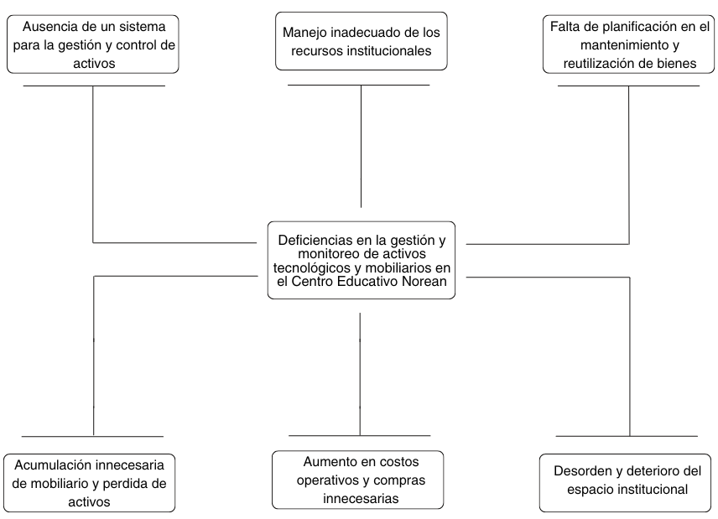
Fuente: Elaboración propia.
Se puede observar con este árbol de problemas que, la carencia de un sistema para la gestión y monitoreo de los bienes institucionales ocasiona un mal manejo sobre los mismos, esta situación provoca el desorden y el deterioro acelerado de los espacios físicos que impacta negativamente en la gestión de activos institucionales y compromete la sostenibilidad financiera del centro educativo, a esto se suma el impacto para la comunidad estudiantil, quienes deben lidiar con equipos dañados y espacios inadecuados para el aprendizaje, esto afecta la imagen percibida para el centro educativo.

FORMULACION DEL PROBLEMA
¿De qué manera una plataforma web con integración de códigos QR puede mejorar la gestión, el monitoreo y la reutilización de mobiliarios y equipos tecnológicos en el Centro Educativo Norean?

JUSTIFICACION
En las instituciones educativas, la gestión de grandes volúmenes de datos y recursos materiales representa un desafío constante especialmente en entornos de aprendizaje que se encuentran en evolución continua. Según Mex et al. (2024), “la introducción de nuevas tecnologías y la adopción de sistemas promueven la mejora continua de los procesos institucionales”, con base en esto los sistemas informáticos y aplicaciones web, facilitan a los usuarios el poder realizar de forma automatizada procesos que son llevados a cabo de forma manual en las organizaciones, Duque-Vaca et al. (2022), cabe destacar que los autores Franco y Rodríguez (2021), enfatizan que es primordial atender las falencias en la gestión de inventarios, ya que la falta de coordinación en la planificación de compras y el seguimiento de activos puede afectar directamente la organización y el aprovechamiento de los recursos disponibles.

El seguimiento del inventario en las instituciones educativas es fundamental para garantizar una gestión eficaz y una utilización óptima de los recursos disponibles, de esta manera, Rodríguez (2020), explica que un monitoreo riguroso del inventario permite a las instituciones identificar de manera precisa el estado y la ubicación de cada activo, lo que reduce el riesgo de pérdida y mejora la eficiencia operativa, de esta manera, Segura (2021) sostiene que un control efectivo del inventario facilita el mantenimiento preventivo y correctivo, al mismo tiempo contribuye a la planificación financiera al proporcionar datos precisos sobre las necesidades de reemplazo y actualización de equipos, en este orden de ideas, InfoInventario (2023), enfatiza que una gestión de inventario bien organizada apoya la transparencia y la rendición de cuentas, al permitir un seguimiento claro de la utilización de los recursos y su impacto en el rendimiento educativo

Como plantea Espinoza (2023), la creciente demanda de recursos y la obsolescencia rápida de los equipos tecnológicos en las instituciones han generado una necesidad primordial de sistemas que optimicen el uso y alarguen la vida útil de los activos, de acuerdo con Suárez (2021), la economía circular promueve la sostenibilidad ambiental al reducir el desperdicio y fomentar el reciclaje, asimismo ofrece una solución económica al reducir los costos asociados con la adquisición de nuevos equipos y el manejo de desechos electrónicos, esta visión es respaldada por Cortinas (2024), quien argumenta que la implementación de una plataforma web para controlar y monitorear el inventario con un enfoque de economía circular es una respuesta crucial a los desafíos contemporáneos en la gestión de recursos

Desde el punto de la gestión de recursos, los autores Carbonell et al. (2022), expresan que el enfoque de economía circular en el ámbito educativo optimiza la utilización de los recursos, asimismo reduce significativamente los residuos y los costos operativos asociados, en este contexto, Puente (2022), destaca que la integración de tecnologías digitales permite un análisis más detallado del ciclo de vida de los equipos, facilitando una gestión más eficiente y una toma de decisiones más informadas, De acuerdo con una publicación de Educa Circular (2021), argumenta que estas plataformas mejoran la operatividad de los recursos, también fomentan una cultura de sostenibilidad entre estudiantes y personal, involucrándolos activamente en prácticas responsables.

En el caso del Centro Educativo Norean, la gestión de inventarios se realiza de forma manual lo que genera la pérdida de insumos valiosos, falta de mantenimiento de los mobiliarios y desuso de activos tecnológicos, esto genera la ausencia de información precisa para la toma de decisiones, por esta razón se necesita realizar un sistema que resuelva dichas falencias mediante la automatización del proceso de registro, control y monitoreo de inventario.

El desarrollo de este proyecto de investigación permitirá centralizar la información en una plataforma web con códigos QR, lo que facilitara la búsqueda y el seguimiento de los activos en tiempo real, asimismo ofrecerá reportes estadísticos y gráficos que apoyen la toma de decisiones estratégicas dentro de la institución.

Entre los beneficios esperados se encuentran la reducción de pérdidas de recursos, la optimización de procesos administrativos, la ejecución de un plan de mantenimiento preventivo y correctivo, la reutilización de los mobiliarios bajo un enfoque de economía circular y el fomento de sostenibilidad institucional al reducir los costos y fomentar prácticas responsables.

De esta forma, con el desarrollo de este proyecto se dará solución a problemas que se tienen con el almacenamiento de activos en desuso del Centro Educativo Norean, dentro de las cuales están, la perdida de insumos valiosos, la falta de mantenimiento constante de los mobiliarios, perdida de activos tecnológicos, entre otros. Con este proyecto se busca solucionar la desatendida importancia de la gestión de inventario en la institución.

OBJETIVOS

OBJETIVO GENERAL
Desarrollar una plataforma web con integración de códigos QR para la gestión, monitoreo y reutilización de mobiliarios y equipos tecnológicos en el Centro Educativo Norean.

OBJETIVOS ESPECÍFICOS

- Identificar los procedimientos de control interno de los activos fijos de la institución mediante entrevistas y revisión documental, para diagnosticar necesidades y definir los requisitos funcionales y no funcionales de la plataforma.

- Diseñar funcionalidades dentro del software que permitan comprender de manera clara y accesible el propósito de los códigos QR y cómo su uso facilita la gestión y monitoreo en tiempo real de los equipos y mobiliarios.

- Realizar una prueba piloto en el Centro Educativo Norean para comprobar que la plataforma web y los códigos QR cumplan con la funcionalidad diseñada, garantizando la gestión de información de los equipos y mobiliarios

DELIMITACION

TEMPORAL
La duración del presente proyecto será de 6 meses una vez aprobado el formato II, tiempo en el cual se realizarán las etapas de diseño, desarrollo, prueba piloto y validación de la plataforma web con integración de códigos QR para la gestión de mobiliarios y equipos electrónicos.

ESPACIAL.
El proyecto se desarrollará en el Centro Educativo Norean, ubicado en el corregimiento de Norean, municipio de Aguachica, departamento del Cesar, Colombia, esta institución se encuentra en una zona rural con acceso por la vía al mar, se destacada por su entorno natural y atractivo turístico, especialmente por la quebrada “Norean” que atraviesa el sector y es visitada por residentes y turistas.

CONTEXTUAL

El Centro Educativo Norean es una institución educativa ubicada en el corregimiento Norean una zona rural del municipio de Aguachica del departamento del Cesar, las coordenadas geográficas aproximadas de Norean son latitud 8°22'55"N 73°36'43"W, ubicada a cierta distancia del centro urbano de Aguachica, con características geográficas que incluyen áreas planas y montañosas (Mineducación, 2025).

Figura 2. Ubicación Geográfica Centro Educativo Norean.
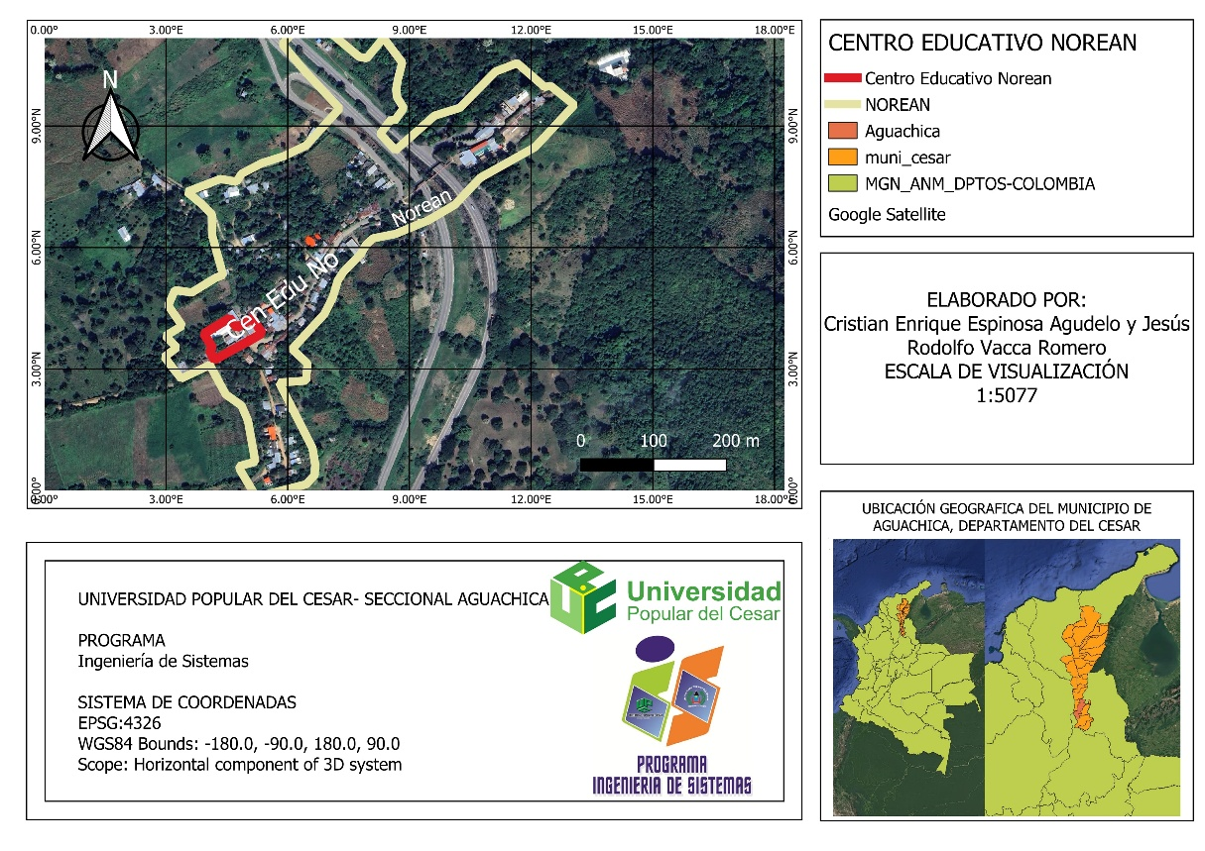
Fuente: Elaboración Propia.

La ubicación rural del Centro Educativo Norean ofrece un espacio tranquilo y alejado del ruido, donde los estudiantes pueden concentrarse mejor, la comunidad que rodea al centro educativo está mayormente dedicada a actividades agropecuarias, como la agricultura y la ganadería, lo que influye en la vida diaria y en el enfoque educativo de la institución.

MARCO REFERENCIAL.

ANTECEDENTES
La gestión eficaz de los recursos y la sostenibilidad son actualmente componentes claves que le permiten a las instituciones educativas un entorno renovable y eficiente, desde este enfoque, la creación de una plataforma web para el seguimiento de mobiliarios y equipos electrónicos es un enfoque innovador para un mejor uso de los recursos institucionales. Con la ayuda de esta herramienta la institución tomará decisiones mucho más informadas en cuanto al mantenimiento y reutilización buscando tener en buen estado los bienes para que cada recurso sea utilizado de una manera adecuada y responsable extendiendo su vida útil, asimismo, servirá como un modelo para la adopción de prácticas sostenibles en el ámbito académico.

NIVEL INTERNACIONAL
A nivel internacional, en Ecuador, Espinosa y Orellana (2021), explican que la implementación del sistema de control de inventarios optimiza los recursos al reducir los residuos en el sector industrial, esto permite a las empresas realizar sus inventarios de manera más efectiva desde una perspectiva del uso responsable de materiales, con la creciente importancia de la digitalización en los tiempos modernos, el uso de plataformas webs en la gestión de inventarios ha permitido un seguimiento adecuado en tiempo real junto con tomas de decisiones bien informadas.

La metodología utilizada en su proyecto se divide en varias etapas, se realizó una investigación sobre las herramientas disponibles para la gestión de inventarios. Se enfatizo la importancia de las plataformas como Ubidots, que permiten visualizar y controlar variables en tiempo real, en la segunda etapa se desarrollan guías prácticas que componen el uso de las tecnologías, así como Node.js y Factory I/O. Esto ayuda a la simulación de procesos industriales y facilita monitorear remotamente el inventario. Posteriormente, estas herramientas se implementaron en un ambiente de simulación para que la práctica sea de manera efectiva y que los estudiantes puedan experimentar la gestión de inventarios (Espinosa y Orellana, 2021).

Los resultados obtenidos mostraron que adoptar enfoques más responsables en la administración de inventarios, ayuda a mejorar la eficiencia en los procesos y favorece un uso más reflexivo de los recursos disponibles, asimismo iniciativas guiadas por una forma de gestión más consciente permiten una gestión más ágil y ordenada mediante herramientas web para el control de inventarios (Espinosa y Orellana, 2021).

Por un lado, Juca y Moreno (2024), en su tesis titulada “Desarrollo de una aplicación para el registro y control de inventario y mantenimiento de equipos biomédicos para el Hospital Humanitario Fundación Pablo Jaramillo” realizado en Ecuador, destacan la importancia de aprovechar al máximo los recursos disponibles, con el objetivo de extender la vida útil de los equipos, en este sentido, una plataforma web para el control de inventarios puede desempeñar un papel clave en la gestión eficiente de dichos recursos, por otro lado, los autores subrayan que el proceso digital también pone énfasis en la importancia de la transparencia y la trazabilidad.

Se empleo una metodología que se organiza en tres pasos para crear estas páginas web, primero, realizar un análisis de los requisitos específicos del sistema, esto señala las funcionalidades esenciales para el control de inventarios y las necesidades de los usuarios. En otro sentido la base de datos, que contiene información sobre los productos, su ubicación y su estado, se crea en la segunda etapa que permite el acceso y la actualización de los datos en tiempo real, para que los administradores y el personal médico manejen los inventarios de forma efectiva y eficiente, se debe implementar la interfaz de usuario la cual debe ser accesible y fácil de entender (Juca y Moreno, 2024)

El estudio de los datos recopilados durante el desarrollo de estas páginas webs ha demostrado que la automatización del control de inventarios reduce el tiempo empleado en la gestión que se realiza en forma manual de estos inventarios y disminuye el número de errores hecho por los humanos, asimismo, la incorporación de herramientas de análisis de datos ha demostrado ser una forma eficaz de garantizar que las instituciones de salud tomen decisiones informadas sobre la adquisición y el mantenimiento de los equipos (Juca y Moreno, 2024).

En relación con la economía circular, se ha destacado la importancia de implementar plataformas digitales que faciliten el monitoreo de mobiliarios y el control de residuos sólidos. De acuerdo con un informe publicado por la Universidad Nacional Autónoma de México, hecho por los autores Díaz et al. (2023), plantean que el desarrollo de un sistema integral de información brinda a los usuarios la facilidad de registro, consulta, edición y eliminación de la información sobre el manejo de los residuos para la gestión óptima y equilibrada de los recursos.

La metodología utilizada para la creación de esta plataforma consta de las siguientes etapas, en la primera etapa, se realiza un análisis de los requisitos especiales para el monitoreo y la gestión de residuos, reconociendo las necesidades de los usuarios y los tipos de datos que se deben recopilar. En cuanto a la segunda etapa, se construye utilizando tecnologías como Django y Angular, las cuales permiten crear una interfaz amigable y fácil de usar para los usuarios, finalmente, se establece la base de datos que almacena la información de manera segura y permite la consulta en tiempo real (Díaz et al. 2023).

Se puede inferir de los datos recopilados a través de esta plataforma demuestra que la digitalización de la gestión de residuos sólidos fomenta la participación activa de la comunidad en prácticas sostenibles, la implementación de estas herramientas tecnológicas para el seguimiento y control de los residuos mejorará la toma de decisiones y promueve la conciencia ambiental entre los usuarios (Díaz et al. 2023).

Hablando a nivel global los autores Fang et al. (2023), realizaron un estudio con el título "Inteligencia Artificial para la Gestión de Residuos en Ciudades Inteligentes, una Revisión", que se centró en la IA como parte esencial para optimizar las prácticas de gestión de residuos urbanos. Los autores también ven potencial en la aplicación de tecnologías de inteligencia artificial para abordar los problemas de eficiencia de la recolección de residuos y el reciclaje, así como los problemas de monitoreo de la calidad del aire que enfrentan las ciudades.

Para abordar estos desafíos, los autores sugieren diferentes aplicaciones de IA, incluido el sistema de recolección automatizado y el panel de seguimiento en tiempo real para que los ciudadanos informen sobre el estado de los contenedores de residuos, esto va más allá de una logística de recogida eficiente, con una comunidad activa que toma la iniciativa en la gestión de residuos (Fang et al. 2023).

Finalmente, los autores argumentan que la incorporación de la IA en la gestión de residuos es un subproducto que se centra en la base de la sostenibilidad urbana, de igual forma promete una oportunidad para el surgimiento de ciudades más inteligentes y resilientes. Hacen hincapié en la necesidad de una asociación entre el gobierno local y las empresas de tecnología para sostener y mantener actualizado el sistema (Fang et al. 2023).

En otro contexto, el proyecto “Monitoreo y Gestión de Aire Acondicionado en Restaurantes Arcos de Oro GT” desarrollado por Avila (2023), quien para este proyecto se centra en resolver el uso ineficiente de los sistemas de aire acondicionado, que no disponen de monitoreo en tiempo real, de la misma manera menciona que esta carencia ocasiona un gasto energético excesivo que afecta negativamente los costos de uso en el servicio energético, como solución propone un sistema de monitoreo y control remoto de los equipos de aire acondicionado.

Para llevar a cabo este proyecto, el autor realizo un análisis detallado donde se hizo un estudio de mercado, encuestas a clientes y un análisis de tipo FODA, para identificar las “fortalezas, debilidades, oportunidades y amenazas” que le permitió identificar los desafíos principales y oportunidades relacionadas con el uso de los sistemas de aire acondicionado, para esto propuso un sistema de monitoreo remoto basado en dispositivos GPS y sensores de temperatura que permitiera ajustar la temperatura del restaurante de una manera dinámica (Avila, 2023).

La implementación del sistema de monitoreo remoto tuvo un impacto positivo tanto para la reducción del consumo de energía eléctrica, como en la satisfacción de los clientes, con esta propuesta la intención fue conseguida, en gran porcentaje los clientes dejaron de presentar quejas debido al problema relacionado con los aires, a la vez, el análisis financiero revelo que con el proyecto los gastos relacionados con el consumo de energía bajaron y tuvieron un equilibrio significativo, dando como conclusión que el proyecto fue viable y represento una solución innovadora y eficiente en la gestión de los recursos del restaurante (Avila, 2023).

Según Romero y Sánchez (2022), resalta que las prácticas sostenibles son necesarias en la educación, siendo determinantes como forma de reducir el impacto en el medio ambiente y fomentar la reutilización, su estudio muestra que una empresa privada con perfil ambientalista, que repara muebles viejos en las escuelas, puede hacer el trabajo de manera más efectiva para proporcionar mejores condiciones de estudio para los niños y, al mismo tiempo, promover la sostenibilidad, su propósito es eliminar el desperdicio y prolongar la vida útil mediante la reutilización sistemática de algunos de los materiales de entrada.

Para el proyecto se usó una metodología que se basó en investigación, análisis de estudios previos y diseño de una propuesta de valor primero, realizaron encuestas y entrevistas a personas relacionadas con el ámbito educativo, para entender mejor el problema y sus implicaciones, luego basándose en los resultados, diseñaron un modelo de desarrollo que estuviera especializado en la restauración del mobiliario escolar. Utilizaron herramientas tecnológicas como un simulador 3D, para visualizar como quedarían los muebles renovados antes de tomar decisiones sobre la renovación (Romero y Sánchez, 2022).

Los resultados del proyecto fueron muy positivos, las encuestas y entrevistas confirmaron que el mobiliario deteriorado es un problema real que afecta el rendimiento y la motivación de los estudiantes, la propuesta de renovar los mobiliarios mejoro las condiciones de los salones de clase, a su vez genero conciencia sobre la importancia que debe tener el reciclaje y la sostenibilidad en el ámbito educativo, con esto el mobiliario tuvo un mejor control, lo que beneficio en gran medida a la gestión de costos de reparación en el área administrativa (Romero y Sánchez, 2022).

NIVEL NACIONAL
A nivel nacional, los autores Muñoz et al. (2023) realizaron un estudio llamado “Metodologías Innovadoras para el Aprovechamiento de Residuos en Colombia”, en el cual analizan tecnologías afines para tratar el problema de los residuos sólidos en el país, argumentan que Colombia enfrenta un desafío significativo en la gestión de residuos ya que más del 95% de los desechos generados terminan su ciclo final en rellenos sanitarios, los autores destacan la importancia de adoptar una economía circular, que permita aprovechar al máximo el reciclable de los residuos.

Para abordar este problema, los autores proponen la implementación de metodologías innovadoras como la “termovalorización, el tratamiento mecánico-biológico y la gasificación por plasma”, las cuales permiten transformar los residuos en energía y otros subproductos útiles, estas tecnologías reducen el volumen de desechos que llegan a los rellenos sanitarios, asimismo se recomienda que este modelo contenga herramientas didácticas orientadas a incrementar la participación ciudadana en la gestión de residuos (Muñoz et al. 2023).

Considerando los resultados esperados, los autores recomiendan que Colombia priorice la implementación de tecnologías como la termovalorización y el tratamiento mecánico-biológico, ya que han demostrado eficacia en otros países, de esta manera, es de crucial importancia establecer alianzas con entidades gubernamentales y organizaciones no gubernamentales para asegurar la sostenibilidad del proyecto a largo plazo, esto permitirá un cambio cultural hacia prácticas más responsables en la gestión de desechos (Muñoz et al. 2023).

La gestión y el monitoreo de activos son parte clave en muchos entornos técnicos porque al final ayudan a organizar mejor los recursos, prevenir fallas antes de que pasen y tomar decisiones más acertadas en la operación, en este sentido Peña (2023) en su proyecto “Diseño, implementación y despliegue de una plataforma de monitoreo de rectificadores de los nodos para una red de fibra óptica” describe una situación que todavía es bastante común hoy en día, y es que el seguimiento de los rectificadores se sigue haciendo con hojas de cálculo en Excel, lo cual aunque funciona termina siendo poco práctico cuando se necesita agilidad.

Por ello, el autor propone el diseño de una plataforma web que optimice estos procesos permitiendo un seguimiento más eficaz y en tiempo real de los rectificadores, esta sería una plataforma para mejorar la calidad del servicio ofrecido a los clientes, también será de útil importancia para ayudar a identificar alarmas y aplicar planes de acción para evitar interrupciones en el servicio, sostiene que la introducción de Zabbix, Grafana y otras tecnologías en Ubuntu Server es necesaria porque permite visualizar la gestión de recursos de información crítica de forma eficaz (Peña, 2023).

El estudio concluye que la aplicación de esta plataforma es un gran paso para optimizar los procesos de seguimiento, se evidencio reducción de costos y aumento de la eficiencia de la empresa lo cual impacto positivamente en la calidad del servicio brindado, esto es de vital importancia en una industria tan competitiva con la satisfacción del cliente hoy en día (Peña, 2023).

Siguiendo con el ámbito nacional, Quenan (2020) sugiere que la adecuada gestión de residuos sólidos en las instituciones educativas es fundamental para mejorar la vida estudiantil y fomentar la cultura ambiental, su proyecto titulado “Plan de manejo de Residuos Sólidos de la Institución Educativa Artemio Mendoza Carvajal” en la ciudad de Pasto. Con esta investigación se buscó crear lineamientos y acciones para disminuir el impacto ambiental con los residuos sólidos dentro de la institución educativa para de esta manera promover el bienestar de la comunidad involucrada.

Sin embargo, el estudio indica que los residuos han alcanzado un nivel crítico en la organización y es necesaria una gestión adecuada con estrategias eficaces, el proyecto sugiere realizar talleres de formación y actividades académicas que impliquen a profesores y alumnos en la identificación de materiales aprovechables, su clasificación y la fabricación de objetos decorativos a partir de dichos residuos. Esto ha llevado a la contaminación del suelo y al mal olor, creando así un campus escolar sucio que afecta a la salud de los estudiantes (Quenan, 2020).

El plan de manejo contempla la recolección y mantenimiento de los residuos orgánicos para su posterior transformación en abono mediante un sistema de lombricompostaje, reduciendo en gran medida el volumen de residuos y contribuyendo también al embellecimiento mediante el aprovechamiento de los espacios verdes dentro de la institución, por su parte, en el proyecto se recomienda prestar atención y cuidado a sensibilizar e involucrar activamente a toda la comunidad educativa para que la iniciativa tenga efectos a largo plazo en lo que respecta a la gestión de basura (Quenan, 2020).

Por otro lado, el proyecto titulado “Desarrollo E Implementación De Software Para La Donación E Intercambio De Artículos Para Mitigar El Impacto Ambiental Generado Al Ser Desechados” busca establecer una plataforma para llevar un manejo de los problemas ambientales que surgen al amontonar artículos “reutilizables” que ya no resulta útil almacenar, esta investigación se centra en la gestión eficaz de recursos sostenibles a través de software especializado en la facilitación del intercambio y la donación de artículos (Burgos y López, 2023).

El software se desarrolló utilizando metodologías ágiles y se realizaron encuestas para conocer los requisitos de los usuarios objetivo, asimismo, se utilizaron fuentes de información primarias, como cuestionarios y pruebas con usuarios, que ayudaron a obtener opiniones de primera mano que influyeron mucho en el diseño de algunas funcionalidades del sistema. También se dio prioridad a los casos de uso utilizando la metodología MoSCoW para asegurarse de que sólo las funcionalidades más críticas se incluirían en la fase uno (Burgos y López, 2023).

Se evidencio que la plataforma es más que un foro de intercambios, más bien una forma eficaz de imponer un comportamiento respetuoso con el medio ambiente. Los usuarios aprecian el esfuerzo por aumentar la concienciación medioambiental en las interfaces de usuario, Asimismo, esta iniciativa de interfaz de usuario tiene un importante efecto tangible en las inversiones sostenibles que pueden llevar adelante. ayudar a reducir los residuos en el trabajo y pasar a utilizar recursos renovables (Burgos y López, 2023).

Por otra parte, el proyecto titulado “Modelo de Gestión TI Apoyado en IoT para el Monitoreo de Activos Mantenibles a través de un Sistema de Información” desarrollado por Niño (2022), se centró en el trabajo de diseñar un modelo de gestión que permitiera optimizar la tarea de monitorear los activos productivos de los sectores de la industria y minería, este proyecto surge como una respuesta a la necesidad de las empresas de poder gestionar de manera remota sus equipos productivos, para reducir los costos de mantenimiento y poder detectar fallas en etapas tempranas.

Para llevar a cabo este proyecto, se utilizaron tecnologías accesibles y eficientes, se realizó una red ZigBee en donde sensores conectados a placas Arduino recopilaban datos clave como la temperatura y la humedad, y los transmitían a través de radios XBee a un nodo central, este nodo coordinador enviaba la información a una plataforma en la nube, como AWS o ThingSpeak, en donde los datos podían ser registrados y analizados, la elección de estas tecnologías no fue al azar, ZigBee es conocido por su bajo consumo de energía y su capacidad para conectar múltiples dispositivos, mientras que el Arduino que ofrece una plataforma flexible y de bajo costo para la adquisición de datos (Niño, 2022).

De esta manera, los resultados del proyecto fueron positivos, destacando que el 69% del personal técnico encuestado, considero muy importante el monitoreo remoto de los activos en tiempo real, se logró demostrar la viabilidad del modelo mediante pruebas con éxito de transmisión de datos desde sensores de temperatura y humedad a la plataforma con IoT, el proyecto trajo como beneficios la reducción de costos de mantenimiento, la detección temprana de fallas y la retroalimentación de acceder a datos históricos para análisis posteriores (Niño, 2022).

Dando continuidad, el autor Estrada (2023) realizó un proyecto llamado “Desarrollo de una plataforma de monitoreo y registro de variables eléctricas en las instalaciones del Hospital San Vicente Fundación”, el autor plantea que el registro de estas variables debe llevarse en tiempo real disponibles en una plataforma, en este proyecto se propone implementar un sistema de monitoreo en el hospital para abordar el problema del consumo energético, el cual afecta notablemente los costos operativos y la eficiencia del hospital, el sistema capturará y observará los datos de consumo de energía eléctrica para poder escudriñar las rutinas y prácticas energéticas en las instalaciones.

El proyecto utiliza Microsoft Power BI, Google Sheets y bases de datos SQL para la extracción de datos, limpieza, así como el procesamiento de los datos relacionados con el dominio de ingeniería eléctrica, el cuadro de mandos creado con este enfoque permite al hospital visualizar y analizar los datos rápidamente, lo que a la larga mejora la toma de decisiones y la eficiencia operativa del hospital, estos datos procedentes de diversos recursos proporcionan información completa sobre el consumo de energía y ayudan a controlar su comportamiento, al tiempo que los almacenan si es necesario para su posterior análisis (Estrada, 2023).

Posteriormente, se mencionó que el sistema puede tener problemas relacionados con la integración de datos de diferentes fuentes y la inexactitud de los registros históricos, la infraestructura sobre la cual ejecutar el sistema puede ser muy costosa y logísticamente complicada, también, existen desafíos para capacitar al personal en el uso adecuado de estas herramientas, sin embargo, es probable que las futuras mejoras tecnológicas traigan consigo una mayor precisión en la medición del consumo de energía y una planificación de recursos más eficaz. La aplicación de este enfoque a nivel global podría disminuir los costos operativos en función de su éxito y su contribución al uso de energía respetuoso con el medio ambiente, pero también a un desarrollo hospitalario más eficiente (Estrada, 2023).

NIVEL LOCAL
Hasta el momento, a nivel local, no se ha encontrado información relevante en las fuentes disponibles que aborde un proyecto parecido al que actualmente estamos empleando.

MARCO CONTEXTUAL
La historia de la Institución Educativa Norean representa un claro ejemplo del esfuerzo comunitario y la dedicación del cuerpo docente, quienes fueron la base para la evolución del Centro Educativo, sus orígenes se sitúan en el año 1957, cuando la profesora Guillermina Cruz, originalmente asignada a la vereda “La Morena”, fue trasladada al corregimiento de “Norean”, debido a que no se contaba con un espacio institucional para dar clases, los padres de familia, unidos por el deseo de brindar oportunidades a sus hijos, acordaron con la profesora y habilitaron los grados 1º, 2º y 3º en el corredor de la casa del señor Julio Caviedes, quien ofreció su vivienda para dar el inicio de las clases.

En 1958, se construyó la primera aula escolar, con apoyo del municipio marcando el inicio formal de la infraestructura educativa local. A partir de entonces, la institución inició un proceso de consolidación y crecimiento, en 1961, se unieron otros docentes, entre ellos Ana Diva Vergel, quien asumió la dirección en 1964, y Zenith Solano, quien la reemplazó más adelante.

Uno de los momentos más significativos en materia de infraestructura ocurrió en 1967, cuando el “ICCE” inició la construcción de dos aulas y una habitación para los docentes, pero estas instalaciones fueron hasta 1980 que se inauguraron debido a dificultades logísticas y presupuestales que hicieron parte de la historia del centro educativo. Para entonces, ya se ofrecían los cinco grados de la Básica Primaria, mejorando el servicio educativo en la zona.

Durante los siguientes años, más docentes se integraron a la formación en el centro educativo, en 1989, la docente Marlene Trillos Quintero asumió la dirección de la institución, y al año siguiente, con la participación de estudiantes universitarias y el respaldo de la comunidad y entidades como ECOPETROL y la Alcaldía Municipal, se logró la construcción de un aula destinada al nivel preescolar.

En 1996, se presentó un proyecto que impulsó las actividades culturales y deportivas, orientadas al aprovechamiento del tiempo libre y al fortalecimiento de la salud física. En 1999, se construyó el encerramiento de la sede principal, contribuyendo a mejorar las condiciones de seguridad para la institución.

Para la siguiente década, en 2004, el Centro Educativo Norean integró varias escuelas rurales mixtas, ampliando su cobertura territorial y fortaleciendo su estructura administrativa, ese mismo año se construyó la primera aula de informática y se incorporaron nuevos docentes como Yaneth Álvarez Pérez y Martín Galezo Guerra.

Entre 2010 y 2013, se presentaron nuevas alteraciones en el personal y ajustes en la red de sedes, con la exclusión de “Las Piñas” y la incorporación de otras escuelas rurales, en 2013, se dio la salida del rector Contreras y al año siguiente, asumió la dirección el rector Orlando Rafael Navarro Gómez. En años más recientes, los procesos de nombramiento y traslado de docentes han continuado, respondiendo a las necesidades académicas de la institución.

Para el año 2018, ya se llevaban listadas dieciocho promociones de estudiantes de educación básica, consolidando su papel como un centro educativo de referencia en la región y ratificando su compromiso con la formación de los niños y jóvenes del corregimiento y sus alrededores.

En 2019, se destacó la incorporación de tutores al área de “Programa Todos a Aprender” (PTA), fortaleciendo el acompañamiento pedagógico. Recientemente, en 2024, se oficializó el nombramiento del nuevo rector, el Especialista Fernando Marín Ariza, dando paso a una nueva etapa de liderazgo.

La institución Educativa “Centro Educativo Norean”, con su código de identificación del DANE 220011000053, es una entidad mixta que cuenta con los siguientes niveles y grados de formación:
- Preescolar: Jardín II / transición
- Básica primaria: Primero, Segundo, Tercero, Cuarto, Quinto
- Básica secundaria: Sexto, Séptimo, Octavo, Noveno
Esta institución opera en una única Jornada educativa, que corresponde a la jornada de la mañana, así mismo, cuenta con varias sedes distribuidas en las diferentes veredas pertenecientes al municipio, ofreciendo únicamente educación primaria con modalidad mixta. Esta información ha sido proporcionada por el Esp. Fernando Marín Ariza, actual rector de la institución, en un documento interno del Centro Educativo.

MARCO TEORICO

Interacción Humano-Computadora
De acuerdo con Andrade et al. (2020), la Interacción Humano-Computadora (HCI) estudia cómo las personas se relacionan con la tecnología, buscando que estas interacciones sean más intuitivas y eficientes, el libro “Interacción Humano-Computadora y Aplicaciones en México” explora este vínculo desde diversos aspectos, integrando disciplinas como la psicología y el diseño para comprender de mejor manera las necesidades de los usuarios, según Portilla (2023), la HCI también aborda aspectos como la ergonomía, la psicología cognitiva y el diseño de sistemas interactivos que promuevan la productividad y la satisfacción del usuario.

En el contexto del proyecto, la teoría de HCI es fundamental para asegurar que la plataforma sea accesible y fácil de usar para los usuarios, la plataforma debe ofrecer una interfaz intuitiva que permita realizar un monitoreo eficiente y gestionar los recursos de manera efectiva, implementar principios de HCI ayudará a la adopción y uso eficiente de la plataforma, mejorando la experiencia del usuario y dando garantía sobre la efectividad del sistema en la gestión de equipos y mobiliarios.

Diseño Centrado en el Usuario
Según Zavaleta (2021), el diseño centrado en el usuario (DCU) se enfoca en la creación de productos y sistemas basados en las necesidades, deseos y limitaciones de los usuarios finales, este enfoque implica la participación activa de los usuarios en todas las fases del diseño, desde la investigación inicial hasta la evaluación final, asegurando que el producto final sea intuitivo y fácil de usar, el autor Arias del Prado (2020), destaca que el DCU también considera aspectos como la accesibilidad, la usabilidad y la estética del diseño, buscando mejorar la satisfacción y la experiencia del usuario.

Cabe destacar que el DCU es esencial para asegurar que la plataforma sea diseñada de acuerdo con las necesidades de los usuarios del centro educativo, incluir a los usuarios en el proceso de diseño permitirá crear una plataforma que sea fácil de usar y capaz de satisfacer las necesidades respecto al centro educativo, eso quiere decir que mejorará la adopción y uso de la plataforma, de la misma manera contribuirá a la implementación efectiva de prácticas de economía circular en la gestión de los recursos.

Ingeniería del Software
La ingeniería del software, según Berón, et al. (2020), se centra en la aplicación de principios y metodologías de ingeniería al desarrollo de software, esta perspectiva respalda el uso de un enfoque sistemático y cuantificable en todas las fases del desarrollo de software, desde la planificación y el diseño hasta la implementación y el mantenimiento, a su vez el autor señala que la ingeniería del software contiene prácticas de gestión de proyectos y control de calidad.

Dentro del proyecto en investigación, la teoría de la ingeniería del software es de vital importancia para garantizar el éxito del proyecto, el poder aplicar principios de ingeniería del software permitirá desarrollar una plataforma robusta y escalable, capacitada para soportar las necesidades de monitoreo y gestión del centro educativo, al mismo tiempo, las prácticas de control y aseguramiento de la calidad garantizarán que el software funcione de la forma más eficiente, convirtiéndose en una herramienta útil y eficaz para aplicar la economía circular en la gestión de recursos.

Programación Orientada a Objetos (POO).
De acuerdo con Spigariol et al. (2021), la teoría de la programación orientada a objetos sugiere un método de desarrollo de software que estructura el código en "objetos", que son ejemplos de clases que encapsulan tanto información como comportamientos, estos objetos se entrelazan para crear sistemas complejos, fomentando la recursividad y la conservación del código, conjuntamente, al emplear fundamentos como la herencia, el polimorfismo y el encapsulamiento, se potencia la habilidad del software para evaluar y poder adaptarse.

En el proyecto de investigación, la teoría de programación orientada a objetos es esencial para edificar una plataforma web sólida y estructurada, la implementación de estos principios facilitaría el mantenimiento y actualización del sistema, igualmente, la recursividad del código favorecerá un desarrollo más eficiente, reduciendo el tiempo requerido para la incorporación de nuevas funcionalidades para el centro educativo.

Teoría General de Sistemas
Citando a Gutiérrez (2020), la Teoría General de Sistemas (TGS), plantea una manera integral de entender cómo funcionan los sistemas, observando cada uno de sus componentes por separado, analizando como se relacionan e interactúan entre sí, esta perspectiva ayuda a identificar patrones, flujos de información y conexiones que, de otra forma, podrían pasar desapercibidos.

Aplicada al desarrollo de esta plataforma la TGS ofrece una base sólida para concebir el sistema como un conjunto de módulos interrelacionados, como, por ejemplo, el registro de activos, su monitoreo, el historial de mantenimiento o los reportes de estado, todos estos elementos deben funcionar de manera coordinada para ofrecer una experiencia eficiente y confiable a los usuarios.

MARCO LEGAL

Ley 1915 de 2018
Esta ley actualiza y complementa a la Ley 23 de 1982 (Ley sobre derechos de autor), adaptando la normativa colombiana a los estándares internacionales, el Art. 1 en su parágrafo menciona. En todo proceso relativo al derecho de autor, y ante cualquier jurisdicción nacional se presumirá, salvo prueba en contrario, que la persona bajo cuyo nombre, seudónimo o su equivalente se haya divulgado la obra, será el titular de los derechos de autor (Congreso de Colombia, 2018).

La plataforma web, al ser una creación propia, estará protegida bajo esta ley y cualquier desarrollo dentro de la misma, como software, bases de datos o diseños, se debe cumplir con la legislación de propiedad intelectual, para garantizar la protección de los derechos de autor y así evitar la copia o piratería desarrollada por terceros.

Ley 1672 de 2013
Tiene por enfoque “Por la cual se establecen los lineamientos para la adopción de una política pública de gestión integral de Residuos de Aparatos Eléctricos y Electrónicos (RAEE), y se dictan otras disposiciones.” Congreso de la República, (2013), esta ley establece la gestión integral de residuos de aparatos eléctricos y electrónicos (RAEE) en Colombia, para disminuir el impacto ambiental que es generado por estos tipos de productos al terminar su ciclo de vida útil (Congreso de la República, 2013).

La plataforma del proyecto en cuestión favorecerá al cumplimiento de esta ley al realizar una monitorización y control de equipos electrónicos en el Centro Educativo Norean, esta plataforma fomenta el reciclaje, la reutilización y una correcta disposición final de los equipos electrónicos en desuso, alineándose con la gestión integral de RAEE.

Ley 1581 de 2012
La Ley 1581 de 2012 establece las disposiciones generales para la protección de datos personales en Colombia, en su Art. 1 menciona “La presente ley tiene por objeto desarrollar el derecho constitucional que tienen todas las personas a conocer, actualizar y rectificar las informaciones que se hayan recogido sobre ellas en bases de datos o archivos.” (Congreso de Colombia, 2012).

Debido a que la plataforma web puede involucrar la recolección de datos de la institución, se deben implementar medidas de seguridad y confidencialidad para proteger la información, para garantizar que el tratamiento de los datos, como los de gestión de aulas, los datos recolectados de los bienes e inclusive los datos de los usuarios que manejen la plataforma, deben cumplir con los principios dados por la ley.

Ley 1712 DE 2014
Establece “Por medio de la cual se crea la Ley de Transparencia y del Derecho de Acceso a la Información Pública Nacional y se dictan otras disposiciones.” el objetivo de esta ley es controlar el derecho de acceso a la información pública y crear excepciones a el manejo de la información (Congreso de la República, 2014).

El desarrollo de una plataforma que registre y monitoree mobiliarios y equipos electrónicos representa una herramienta clave para fortalecer la transparencia institucional, en concordancia con lo establecido en la Ley 1712 de 2014, la información disponible en la plataforma como los inventarios y el manejo de los bienes en mal estado.

Artículo 79 de la Constitución Política de Colombia
Este artículo sostiene que "Todas las personas tienen derecho a gozar de un ambiente sano. La ley garantizará la participación de la comunidad en las decisiones que puedan afectarlo. Es deber del Estado proteger la diversidad e integridad del ambiente, conservar las áreas de especial importancia ecológica y fomentar la educación para el logro de estos fines." (Constitución Política de la República de Colombia, 1991).

Esta definición respalda el enfoque del proyecto en la economía circular y la gestión adecuada de equipos electrónicos y mobiliarios, promoviendo el uso responsable de los recursos y la participación de la comunidad educativa en la protección ambiental, de igual manera, se debe tener en cuenta el bienestar de los estudiantes al tener una institución que cumpla con toda la normatividad presente que permita su integridad y protección.

MARCO CONCEPTUAL
Aplicación Web: De acuerdo con ESIC, (2024), las aplicaciones web son programas que se ejecutan en un navegador y están diseñados para interactuar con los usuarios a través de internet, sostiene que estas aplicaciones pueden incluir desde simples páginas web estáticas hasta complejas plataformas interactivas con múltiples funcionalidades, la arquitectura de una aplicación web generalmente incluye un frontend que interactúa con los usuarios, un backend que maneja la lógica de la aplicación y una base de datos que almacena la información.

Este concepto es vital para el proyecto, ya que una aplicación web permite una gestión centralizada y accesible de los datos, una plataforma web puede proporcionar monitoreo en tiempo real y control eficiente de los recursos facilitando la toma de decisiones basadas en datos precisos y actualizados.

Backend: Según wpospeed (2024), el backend de una aplicación web se refiere al cerebro de un sistema y es responsable de manejar la lógica de la aplicación, debe gestionar las bases de datos y a su vez comunicarse con el frontend, algunas tecnologías recientes como Node.js, Python con Django, y Java con Spring son populares en el desarrollo del backend, ya que estos frameworks proporcionan herramientas y bibliotecas que facilitan el desarrollo de aplicaciones robustas.

Para el proyecto de monitoreo en el Centro Educativo Norean el backend es crucial para procesar y almacenar los datos de los equipos y mobiliarios en tiempo real, este proceso incluye la recolección de datos, el análisis y la generación de reportes, que son fundamentales para poder implementar estrategias referentes a la economía circular, como la reutilización y reciclaje de recursos.

Frontend: es la parte visual de una aplicación web con la que los usuarios pueden interactuar directamente, este menciona de ejemplos tecnologías como HTML, CSS y JavaScript para construir interfaces funcionales y atractivas, argumenta que el desarrollo del frontend, Consiste en darle estructura a los datos que aparecen en el sitio web, su finalidad es optimizar la experiencia del usuario, encargándose de dar definición a la jerarquía de la información que se visualiza (Ken, 2023).

En el caso de la aplicación web para el Centro Educativo Norean el frontend permite a los usuarios poder interactuar con la plataforma de monitoreo de manera intuitiva y eficiente, podrán visualizar el estado de los mobiliarios y equipos, recibir alertas y generar reportes, una interfaz bien diseñada facilita la gestión y el control.

Base de Datos: De acuerdo con Oracle (2020), una base de datos es un sistema estructurado que simplifica el almacenamiento, el acceso y la gestión eficaz de grandes volúmenes de datos, las bases de datos se pueden categorizar principalmente en dos categorías, que son las relacionales y las no relacionales, su uso depende de las necesidades específicas que se tengan dependiendo de los requisitos propuestos para el desarrollo.

Para el proyecto de la plataforma web del centro educativo Norean, una base de datos es un punto esencial para almacenar y poder gestionar la información de los equipos y mobiliarios, esto incluye datos sobre su estado, ubicación mantenimiento y reciclaje, una base de datos bien diseñada facilita en gran medida la consulta rápida de información, apoyando la toma de decisiones.

JavaScript: Según Germain (2020), JavaScript es un lenguaje de programación de secuencia de comandos que ayuda a implementar funciones complejas en páginas web, permite la creación de interfaces de usuario interactivas y su compatibilidad con HTML y CSS lo hace indispensable en el desarrollo de aplicaciones web modernas, cada vez que una página web hace algo más que mostrar información estática JavaScript estará involucrado.

En el proyecto de la institución educativa Norean se empleará JavaScript para generar una experiencia de usuario satisfactoria en la plataforma web, facilita la actualización de información en tiempo real sin la necesidad de recargar la página, lo que resulta esencial para un monitoreo y control eficientes de los equipos y mobiliario.

Economía Circular: Desde el punto de vista de Sánchez (2020), argumenta que la economía circular es un modelo económico, que tiene como propósito reducir el desperdicio de los recursos disponibles mediante la reutilización y el reciclaje de materiales y productos, el autor declara que “Se pretende posibilitar la máxima reparación y reutilización de las materias primas y las fuentes energéticas del planeta, imitando el trabajo desarrollado por la naturaleza.”

Para el proyecto del Centro Educativo Norean, adoptar un enfoque de economía circular con los bienes ayuda a fomentar la reutilización y el reciclaje de los equipos y mobiliarios, la plataforma puede proporcionar herramientas para registrar el ciclo de vida de los activos, programar mantenimientos preventivos y gestionar la redistribución de recursos dentro del centro educativo.

Gestión de Activos: De acuerdo con Zambrano-Martillo (2020), la gestión de activos abarca la administración coordinada de los recursos de una organización para aumentar su valor y eficiencia, refuta que es fundamental el control y monitoreo de los activos fijos para evitar cometer errores en la gestión.

Este enfoque apoya el proyecto, la gestión de activos implica monitorear y controlar los equipos y mobiliarios a través un sistema, esto permite optimizar el uso de los recursos, Asimismo, una gestión adecuada de activos respalda que los recursos se utilicen de una manera sostenible.

Gestión Ambiental: Según Vidal y Asuaga (2021), la gestión ambiental hace referencia a la ejecución y planificación de prácticas para proteger el medio ambiente, hace parte de la gestión de residuos y es un enfoque integral que busca equilibrar las necesidades humanas con la sostenibilidad ambiental, contribuyendo con el objetivo ambiental, que es conservar y mantener los recursos en un estado óptimo para evitar residuos.

En el marco del proyecto del Centro Educativo Norean la gestión ambienta hace un papel fundamental en la creación de una plataforma web enfocada en promover prácticas sostenibles, con esta plataforma se proponen herramientas para monitorear y optimizar el uso de los materiales, se impulsa la sostenibilidad dentro del Centro Educativo, concientizando tanto a estudiantes como al personal involucrado sobre la importancia de la gestión ambiental.

Análisis del Ciclo de Vida (ACV): Desde el punto de vista de Mantilla et al. (2023), el Análisis del Ciclo de Vida, (ACV) es una metodología para evaluar los impactos ambientales de un producto a lo largo de todas las etapas de su ciclo de vida, enfatiza que el análisis del ciclo de vida es una herramienta eficaz para analizar los posibles impactos ambientales que se pueden generar por la acumulación de residuos en masa.

Este concepto es importante dentro del proyecto que estamos abordando, el ACV permite valorar y optimizar el ciclo de vida de los equipos y mobiliarios, la plataforma web puede integrar herramientas para monitorear el uso y mantenimiento de los recursos, y generar datos que apoyen la toma de decisiones, esto facilita la implementación de una economía circular al identificar formas de prolongar la vida útil de los activos.

Residuos de Aparatos Eléctricos y Electrónicos (RAEE): De acuerdo con el Plan de Manejo de RAEE (2021), los residuos de aparatos eléctricos y electrónicos son aquellos dispositivos que, tras cumplir su ciclo de vida útil, dejan de ser funcionales y son desechados por sus consumidores, cabe destacar que son dispositivos que funcionaban con corriente eléctrica como computadores, aires acondicionados, cámaras de seguridad, impresoras entre otros equipos tecnológicos, estos residuos contienen componentes con metales pesados, plásticos y circuitos, estos si no se gestionan de forma adecuada pueden llegar a representar un riesgo serio tanto para el medio ambiente como para la salud, por lo anterior, su manejo responsable es primordial para asegurar un final seguro a través de gestores autorizados.

En el proyecto del Centro Educativo Norean, la gestión de los RAEE es esencial para promover un enfoque de economía circular, ya que la plataforma web permitirá monitorear y controlar los equipos electrónicos, permitiendo llevar un registro controlado sobre los aparatos que estén en mal estado para así poder determinar si el equipo es aplicable a reparación o si su ciclo de vida útil ya termino, de tal manera que los residuos electrónicos sean identificados fácilmente para su disposición final.

DISEÑO METODOLOGICO

Desde el punto de vista metodológico, el desarrollo de este proyecto se hará bajo los principios de una metodología ágil, específicamente con base en los principios de Scrum, según Hernández (2020), scrum trabaja con entregas parciales y sucesivas, ayudando a los equipos a abordar problemas de alta complejidad de forma flexible, haciendo soluciones efectivas en el proceso.

3.1 TIPO DE INVESTIGACIÓN
Para el proyecto de investigación abordado, el tipo investigación es aplicada con enfoque cualitativo que tiene como objetivo, comprender y describir en cómo la integración de tecnologías puede optimizar el control y la gestión de inventarios en las instituciones educativas, desde la opinión de Hernández Sampieri (2022), dice que la investigación aplicada se encarga de la búsqueda en la generación de conocimiento con aplicación directa a los problemas de la sociedad o el sector productivo.

TÉCNICAS PARA LA RECOLECCIÓN DE DATOS

Para obtener información sobre el estado actual de los procesos de gestión de activos en la institución se dará uso a las siguientes técnicas de recolección de datos.
- Entrevista semiestructurada: Están dirigidas al personal administrativo y rector para así obtener información sobre los procedimientos actuales del Centro Educativo.

- Observación directa: Revisión en campo del estado físico y distribución del mobiliario y equipos electrónicos en las aulas del Centro Educativo.

- Revisión documental: Se hará una revisión de documentos y registros existentes de inventario, todo esto con autorización previa.

POBLACION Y MUESTRA
La población estará conformada por los administrativos, rector y cuerpo de docentes, al mismo tiempo, se dará participación al vocero estudiantil de cada grado, donde el estimando de la muestra será de (30) personas involucradas, de esta manera se tendrá un ambiente controlado, prestando atención a las inquietudes y propuestas que tengan los estudiantes, lo que ayudará a mejorar los procesos y dinámicas en el Centro Educativo Norean.

METODOLOGÍA DE DESARROLLO
El desarrollo de la plataforma web con integración de códigos QR, se hará con la metodología ágil Scrum, este estilo de trabajo permite que el desarrollo del proyecto se haga de manera estructurada, definiendo en cada fase que tarea se debe realizar para respectivamente avanzar a la siguiente actividad, ayudando a hacer las entregas de trabajo funcionales y adaptables.
El desarrollo se estructura en las siguientes fases que están de la mano con el cronograma de actividades:
- Revisión documental y estudio del problema (meses 1-2): En esta primera fase se busca conocer previamente los procedimientos del centro educativo, se revisarán documentos institucionales, se realizarán entrevistas con el rector y se hará observación al estado de los equipos electrónicos y mobiliarios.
- Análisis de los datos y diseño de los requerimientos (meses 2-3): Con base en la información obtenida, se definirá como debe funcionar la plataforma, se hará el diseño de las vistas y la base de datos.
- Desarrollar la plataforma por partes (meses 3-5): Aquí inicia la programación del sistema, se desarrollarán los componentes base como el frontend y backend de manera progresiva, de la misma manera se dará implementación de los códigos QR en la plataforma.
- Prueba piloto (meses 5-6): Se realizará una prueba piloto, donde se pondrá la plataforma bajo condiciones reales con el fin observar su funcionamiento, estos datos obtenidos mediante la prueba piloto permitirán realizar ajustes en caso de requerirlos.
- Evaluación y presentación del proyecto (mes 6): Se evaluarán los resultados obtenidos en la prueba piloto y se realizarán las modificaciones finales, para posteriormente hacer la presentación del proyecto con sus respectivas conclusiones.

ESQUEMA TEMATICO

4.1. Identificar los procedimientos de control interno de los activos fijos de la institución mediante entrevistas y revisión documental, para diagnosticar necesidades y definir los requisitos funcionales de la plataforma.

4.1.1. Alcance de la plataforma
El alcance de este proyecto abarca el desarrollo de una plataforma web responsive para la gestión de inventario del Centro Educativo Norean, se llevara a cabo mediante una prueba piloto para evaluar su eficacia en condiciones reales, el sistema permitirá el registro de pupitres y equipos electrónicos mediante identificadores únicos y códigos QR, estableciendo la asignación de pupitres a estudiantes, la gestión simplificada de ubicaciones (aulas/laboratorios) y el estado de los ítems (Bueno/Regular/Malo/De baja). Incluirá cuatro roles de usuario (Super Administrador, Administrador, Docente y Estudiante) con permisos escalados, un módulo de búsqueda básica, un historial de cambios y un dashboard con métricas clave, asimismo la plataforma permitirá la accesibilidad desde múltiples dispositivos.

4.1.2 Sprint 0
El Sprint 0 del proyecto se enfocará en transformar los requerimientos identificados de las reuniones con el rector en una base consolidada para el desarrollo de la aplicación web, empezando por estructurar el backlog inicial, definiendo la arquitectura técnica y estableciendo así los procesos de trabajo, todo esto incluye la creación de las historias de usuario, definición de los requerimientos funcionales y no funcionales, la selección de tecnologías y la planificación detallada del primer sprint de desarrollo, esta base sirve para asegurar que el equipo de trabajo tenga todas las herramientas y muestras necesarias para comenzar a crear valor por cada sprint realizado.

Objetivo del Sprint 0: Transformar los requerimientos obtenidos en las reuniones con el rector del Centro Educativo en un plan de ejecución técnico y operativo, estableciendo las bases para el desarrollo iterativo del sistema.

4.1.2.1. Equipo Scrum
Tabla 1. Equipo scrum.
Rol | Nombre | Responsabilidad
Product Owner. | Rector del Centro Educativo Norean | Define los requerimientos, valida entregables y prioriza el backlog
Scrum Master / Desarrollador | Cristian Espinosa | Facilita el proceso Scrum, organiza sprints, desarrolla funcionalidades del sistema
Desarrollador | Jesús Vacca | Desarrolla funcionalidades del sistema, apoya en procesos de diseño, pruebas y documentación
Fuente: Elaboración propia

4.1.2.2. Actividades del sprint 0
Tabla 2. Actividades sprint 0.
N.º | Actividad | Responsable | Entregable
1 | Reunión inicial con el Rector (Product Owner) | Todo el equipo | Entrevista con los requerimientos iniciales
2 | Definir objetivos y alcance del proyecto | Product Owner y Scrum Master | Objetivos y alcance del producto
3 | Documentar roles y responsabilidades del equipo | Scrum Master | Estructura del equipo Scrum
4 | Identificar requerimientos funcionales y no funcionales | Todo el equipo | Lista inicial de requerimientos
5 | Elaborar historias de usuario | Todo el equipo | Documento de historias de usuario
6 | Crear el Product Backlog | Scrum Master y equipo | Product Backlog priorizado
7 | Diseñar los diagramas de casos de uso | Equipo de desarrollo | Diagramas UML de casos de uso
8 | Seleccionar herramientas de trabajo | Scrum Master | Documento de herramientas seleccionadas
9 | Planificar estructura de sprints futuros | Scrum Master | Planificación inicial de sprints
Fuente: Elaboración propia

4.1.2.3. Historias de usuario
Las historias de usuario fueron diseñadas y analizadas a partir de reuniones y entrevistas realizadas con el Rector del Centro Educativo Norean, evidenciada en el Anexo I. Estas historias nos dan la perspectiva del usuario a su necesidad en los requerimientos funcionales, que serán la base para el desarrollo de la aplicación web de gestión y monitoreo de mobiliarios y equipos electrónicos, permitiendo establecer de manera clara las necesidades de los diferentes tipos usuarios involucrados en el sistema

Tabla 3. Historia de usuario HU-01.
Número: | 1 | Usuario: | Super Administrador
Nombre historia: Gestión de roles y permisos
Prioridad en negocio: | Alta | Riesgo en desarrollo: | Alto
Puntos estimados: | 8 | Iteración asignada: | 1
Descripción:
Como super administrador quiero gestionar los roles y permisos de los usuarios del sistema, para garantizar que cada uno tenga acceso solo a las funcionalidades correspondientes
Validación:
El super administrador puede crear, modificar y eliminar usuarios, asignar roles y definir accesos específicos
Fuente: Elaboración propia

Tabla 4. Historia de usuario HU-02.
Número: | 2 | Usuario: | Super Administrador
Nombre historia: Dashboard global de métricas
Prioridad en negocio: | Media | Riesgo en desarrollo: | Medio
Puntos estimados: | 5 | Iteración asignada: | 4
Descripción:
Como super administrador quiero visualizar un dashboard con métricas globales del sistema, para supervisar la actividad general.
Validación:
El dashboard muestra número de usuarios por rol, cantidad y estado de los equipos y mobiliarios, accesos recientes e incidencias registradas
Fuente: Elaboración propia.

Tabla 5. Historia de usuario HU-03.
Número: | 3 | Usuario: | Administrador
Nombre historia: Registro de ítems con código QR
Prioridad en negocio: | Alta | Riesgo en desarrollo: | Medio
Puntos estimados: | 5 | Iteración asignada: | 1
Descripción:
Como administrador quiero registrar cada ítem con un identificador único y un código QR, para facilitar su trazabilidad.
Validación:
El sistema genera automáticamente un identificador y un código QR para cada equipo y mobiliario, y al escanearlo se visualiza su información básica.
Fuente: Elaboración propia.

Tabla 6. Historia de usuario HU-04.
Número: | 4 | Usuario: | Administrador
Nombre historia: Asignación y control de ítems
Prioridad en negocio: | Alta | Riesgo en desarrollo: | Medio
Puntos estimados: | 5 | Iteración asignada: | 2
Descripción:
Como administrador quiero asignar pupitres a estudiantes y equipos electrónicos a salones, para tener control actualizado de los bienes, cada asignación quedará registrada en el historial automáticamente
Validación:
El administrador puede asignar, reasignar y desvincular ítems, los cambios se registran con fecha, usuario y acción realizada.
Fuente: Elaboración propia.

Tabla 7. Historia de usuario HU-05.
Número: | 5 | Usuario: | Administrador
Nombre historia: Control de estado, ubicación y alertas
Prioridad en negocio: | Alta | Riesgo en desarrollo: | Medio
Puntos estimados: | 4 | Iteración asignada: | 3
Descripción:
Como administrador quiero mantener actualizado el estado y la ubicación de los ítems, y recibir alertas automáticas cuando un ítem se marque como 'Malo' o cambie de ubicación.
Validación:
El administrador puede modificar estado y ubicación, el sistema envía alertas automáticas al detectar cambios críticos
Fuente: Elaboración propia.

Tabla 8. Historia de usuario HU-06.
Número: | 6 | Usuario: | Administrador
Nombre historia: Búsqueda avanzada y reportes
Prioridad en negocio: | Media | Riesgo en desarrollo: | Bajo
Puntos estimados: | 4 | Iteración asignada: | 4
Descripción:
Como administrador quiero realizar búsquedas avanzadas en el inventario y generar reportes exportables en PDF/Excel, para localizar ítems y analizarlos de forma eficiente.
Validación:
El administrador puede buscar y filtrar por tipo, estado, ubicación o responsable, los resultados pueden exportarse en PDF/Excel.
Fuente: Elaboración propia.

Tabla 9. Historia de usuario HU-07.
Número: | 7 | Usuario: | Docente
Nombre historia: Consulta de inventario del salón
Prioridad en negocio: | Alta | Riesgo en desarrollo: | Bajo
Puntos estimados: | 3 | Iteración asignada: | 2
Descripción:
Como docente quiero consultar los ítems de mi salón, para conocer su estado y disponibilidad.
Validación:
El docente puede ver y filtrar el listado de ítems de su salón con su estado y ubicación.
Fuente: Elaboración propia.

Tabla 10. Historia de usuario HU-08.
Número: | 8 | Usuario: | Docente
Nombre historia: Reporte de incidencias del salón
Prioridad en negocio: | Alta | Riesgo en desarrollo: | Medio
Puntos estimados: | 4 | Iteración asignada: | 3
Descripción:
Como docente quiero reportar incidencias en los ítems de mi salón, para que el administrador gestione el mantenimiento.
Validación:
El docente puede registrar incidencias con descripción, quedan guardadas con fecha y hora y el administrador recibirá la notificación
Fuente: Elaboración propia.

Tabla 11. Historia de usuario HU-09.
Número: 9 | Usuario: Docente
Nombre historia: Seguimiento de reportes
Prioridad en negocio: Media | Riesgo en desarrollo: Bajo
Puntos estimados: 3 | Iteración asignada: 4
Descripción:
Como docente quiero consultar el historial de reportes de los ítems de mi salón, para dar seguimiento al estado de los mantenimientos.
Validación:
El docente puede acceder al listado de incidencias registradas en su salón, visualizando la fecha, descripción, usuario que reportó y el estado del reporte (pendiente, en proceso o resuelto), sin posibilidad de edición.
Fuente: Elaboración propia

Tabla 12. Historia de usuario HU-10.
Número: 10 | Usuario: Estudiante
Nombre historia: Consulta de pupitre asignado
Prioridad en negocio: Alta | Riesgo en desarrollo: Bajo
Puntos estimados: 2 | Iteración asignada: 2
Descripción:
Como estudiante quiero consultar la información de mi pupitre asignado, para verificar su estado y ubicación.
Validación:
El estudiante puede visualizar el estado, salón y código QR de su pupitre, sin opción de edición.
Fuente: Elaboración propia

4.1.2.4. Product Backlog
El Product Backlog agrupa todas las historias de usuario y tareas iniciales del sistema, cada elemento tiene una prioridad y una iteración estimada.

Tabla 13. Product Backlog
ID | Historia / Tarea | Rol | Prioridad | Riesgo | Iteración | Puntos | Estado
HU01 | Gestión de roles y permisos | Super Administrador | Alta | Alto | Sprint 1 | 8 | Pendiente
HU02 | Dashboard global de métricas | Super Administrador | Media | Medio | Sprint 4 | 5 | Pendiente
HU03 | Registro de ítems con código QR | Administrador | Alta | Medio | Sprint 1 | 5 | Pendiente
HU04 | Asignación y control de ítems | Administrador | Alta | Medio | Sprint 2 | 5 | Pendiente
HU05 | Control de estado, ubicación y alertas | Administrador | Alta | Medio | Sprint 3 | 4 | Pendiente
HU06 | Búsqueda avanzada y reportes | Administrador | Media | Bajo | Sprint 4 | 4 | Pendiente
HU07 | Consulta de inventario del salón | Docente | Alta | Bajo | Sprint 2 | 3 | Pendiente
HU08 | Reporte de incidencias de equipos | Docente | Alta | Medio | Sprint 3 | 4 | Pendiente
HU09 | Consulta de pupitre asignado | General | Alta | Bajo | Sprint 2 | 2 | Pendiente
HU10 | Reporte de problema en pupitre | Docente | Alta | Medio | Sprint 3 | 3 | Pendiente
Fuente: Elaboración propia

4.1.2.5. Requisitos de la plataforma
Los requisitos de la plataforma detallados a continuación, definen las capacidades y funcionalidades que debe cumplir el desarrollo de la aplicación web, estructurándose para cubrir los procesos críticos de la gestión y monitoreo de los equipos electrónicos y mobiliarios del Centro Educativo Norean.

4.1.2.6. Requisitos Funcionales
Registro de mobiliario y equipos electrónicos con identificador único y QR: Implementar un registro especificado que asigne un identificador único y un código QR a cada ítem (mobiliario y equipos electrónicos) para facilitar su identificación y gestión.
Gestión de asignaciones y reasignaciones: Permitir la asignación, reasignación y desvinculación de activos (pupitres a estudiantes, equipos a ubicaciones) según las necesidades del Centro Educativo.
Control en tiempo real de estado y ubicación: Mantener actualizada la ubicación y el estado de los activos (Bueno, Regular, Malo) de cada equipo y mobiliario registrado
Registro histórico de movimientos y cambios: Conservar un historial detallado de todas las modificaciones realizadas, incluyendo fecha, usuario responsable y la modificación para su posterior consulta
Búsqueda, filtrado y consulta avanzada: El sistema deberá ofrecer herramientas para buscar y filtrar el inventario con diferentes criterios (tipo, estado, ubicación, responsable) para agilizar su gestión
Generación y exportación de reportes personalizados: Permitir la creación, personalización con filtros y descarga de reportes en formatos PDF y Excel para análisis y la toma de decisiones
Alertas automatizadas por estado o cambios: Generar notificaciones automáticas para ítems con estado "Malo" que requieran mantenimiento o para informar sobre cambios significativos
Control de acceso con roles jerárquicos: Implementar roles con permisos específicos: Super Administrador, administrador y docentes para un acceso diferenciado
Sistema de autenticación de usuarios: Asegurar el acceso a la plataforma mediante un proceso de autenticación con correo electrónico y contraseña siguiendo prácticas de seguridad básicas para la protección de los datos
Panel de control visual con métricas clave: Desarrollar un panel principal interactivo (dashboard) para los administradores que permita visualizar métricas clave (total de ítems, distribución por estado, últimos movimientos registrados)

4.1.2.7 Requisitos no funcionales
Plataforma accesible vía navegador web (responsive): La aplicación debe funcionar los diferentes navegadores actuales y adaptarse automáticamente a múltiples dispositivos (computador, tablet, celular), garantizando una experiencia uniforme para los diferentes usuarios
Interfaz centrada en la usabilidad: El diseño debe ser intuitivo y atractivo visualmente, permitiendo que los usuarios naveguen y usen la plataforma sin la necesidad de conocimientos técnicos avanzados
Seguridad de datos mediante autenticación y autorización: El sistema debe proteger la información sensible, requiriendo un inicio de sesión seguro y controlando el acceso asignado a cada usuario
Disponibilidad de la información en tiempo real: La plataforma debe reflejar los cambios realizados en tiempo real, de manera que los usuarios accedan siempre a información actualizada
Rendimiento y escalabilidad: El sistema debe estar preparado para crecer en volumen de datos y usuarios, sin que llegue a afectar su rendimiento ni la calidad del servicio
Cumplimiento de buenas prácticas de desarrollo web: El sistema debe desarrollarse siguiendo buenas prácticas que garanticen que el código sea fácil de mantener, seguro y confiable, al mismo tiempo, la aplicación debe ser usable y accesible para todos los usuarios, asegurando una experiencia consistente y de calidad a lo largo del tiempo

4.1.2.8 Especificaciones de tecnologías a implementar

Tabla 14. Especificaciones de tecnologías a implementar.
Categoría | Tecnología | Descripción
Frontend | HTML5 | Es el lenguaje que define la estructura principal de las páginas web, funciona como la base sobre la cual se construye la aplicación
 | CSS3 | Se utiliza para dar estilo y presentación permite manejar colores, tamaños y diseños para que la aplicación tenga una mejor apariencia visual
 | JavaScript | Lenguaje que permite añadir interactividad en el navegador, por ejemplo, acciones en botones, validaciones de formularios o pequeños efectos dinámicos
 | Django Templates (DTL) | Sistema de plantillas que ofrece Django para generar HTML de forma dinámica
Backend | Python | Lenguaje de programación usado en el desarrollo de la lógica del sistema, facilita la implementación de procesos y funcionalidades
 | Django | Framework web que organiza el trabajo en el backend, gestiona rutas, seguridad, interacción con la base de datos y otros aspectos importantes
Base de Datos | MySQL | Sistema de gestión de bases de datos relacional encargado de almacenar de forma estructurada toda la información de equipos y mobiliarios
Autenticación | Django Auth System | Módulo de Django que gestiona usuarios, contraseñas y permisos, asegurando el control de acceso a las distintas partes del sistema
Funcionalidad Específica | django-qr-code | Librería que permite generar códigos QR vinculados a cada mobiliario lo que facilita su identificación y acceso rápido a la información
Despliegue | Gunicorn | Servidor que permite ejecutar la aplicación en un entorno de producción asegurando que pueda estar disponible para los usuarios

Fuente: Elaboración propia.

4.2 Diseñar funcionalidades dentro del software que permitan comprender de manera clara y accesible el propósito de los códigos QR y cómo su uso facilita la gestión y monitoreo en tiempo real de los equipos y mobiliarios.

4.2.1 Casos de uso del sistema
En esta sección se construyen los casos de uso para mostrar cómo los roles establecidos interactúan con la plataforma web cuando se utilizan acciones o funciones que permiten a los usuarios utilizar el sistema, mostrando de manera estructurada las relaciones entre los actores y los procesos del sistema.

Figura 3. Caso de uso HU-01: Gestión de roles y permisos.
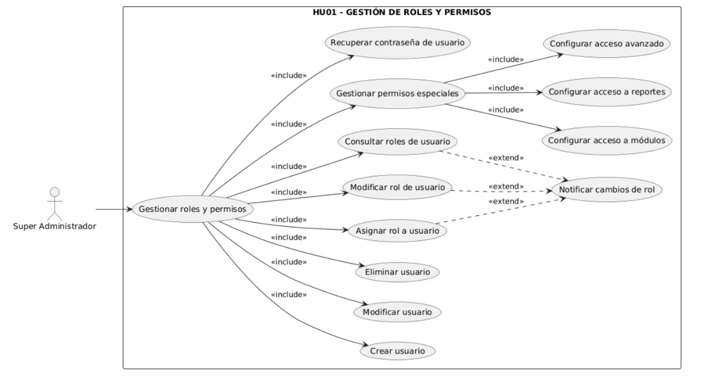
Fuente: Elaboración propia

Figura 4. Caso de uso HU-02: Dashboard global de métricas.
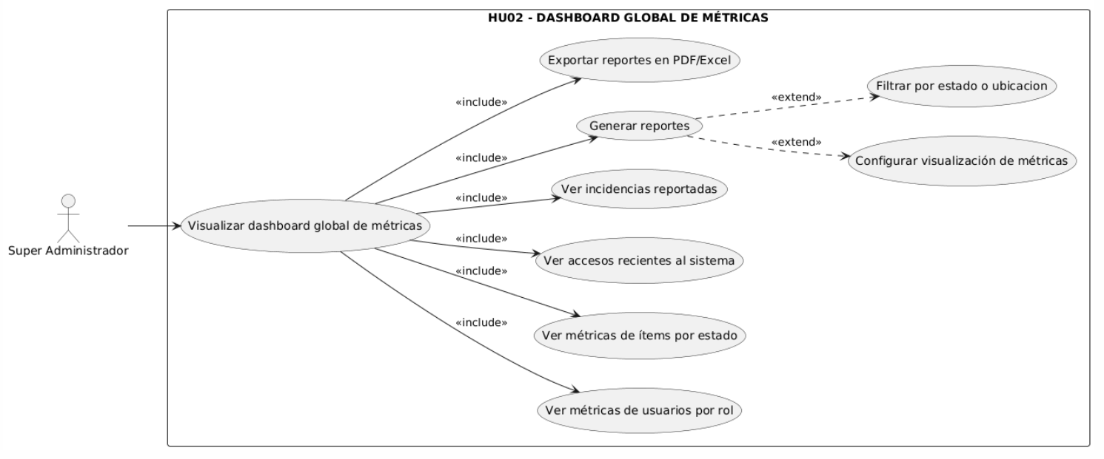
Fuente: Elaboración propia
}
Figura 5. Caso de uso HU-03: Administrador - Registrar ítems con código QR.
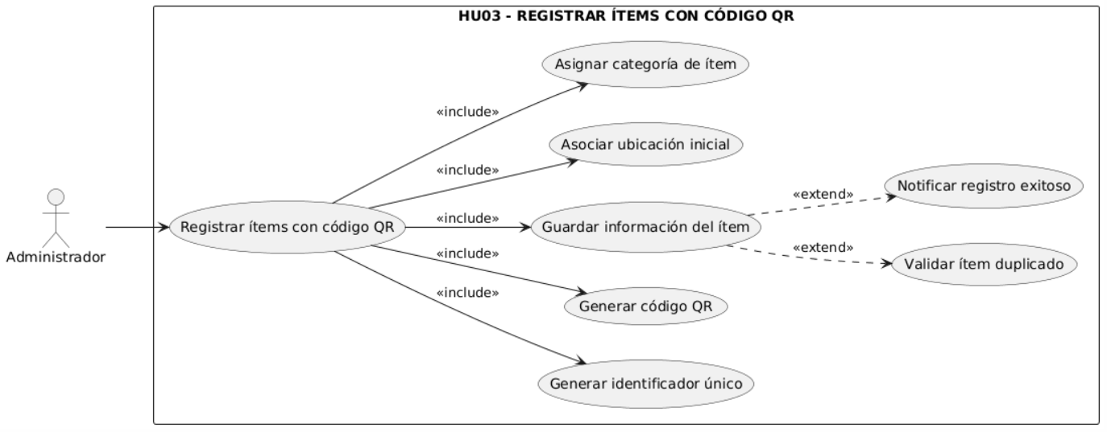
Fuente: Elaboración propia

Figura 6. Caso de uso HU-04: Asignación y control de ítems.
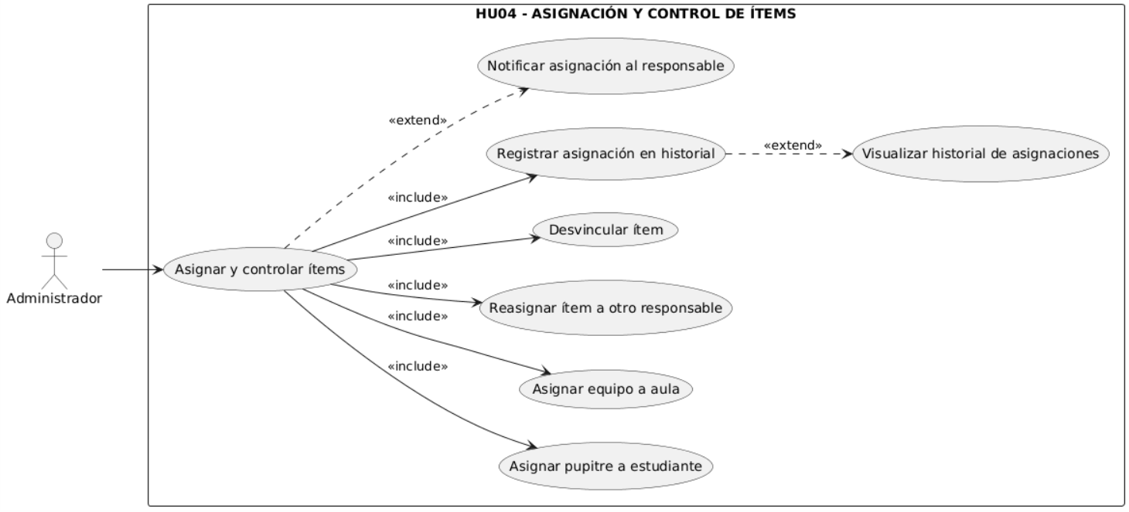
Fuente: Elaboración propia

Figura 7. Caso de uso HU-05: Control de estado, ubicación y alertas.
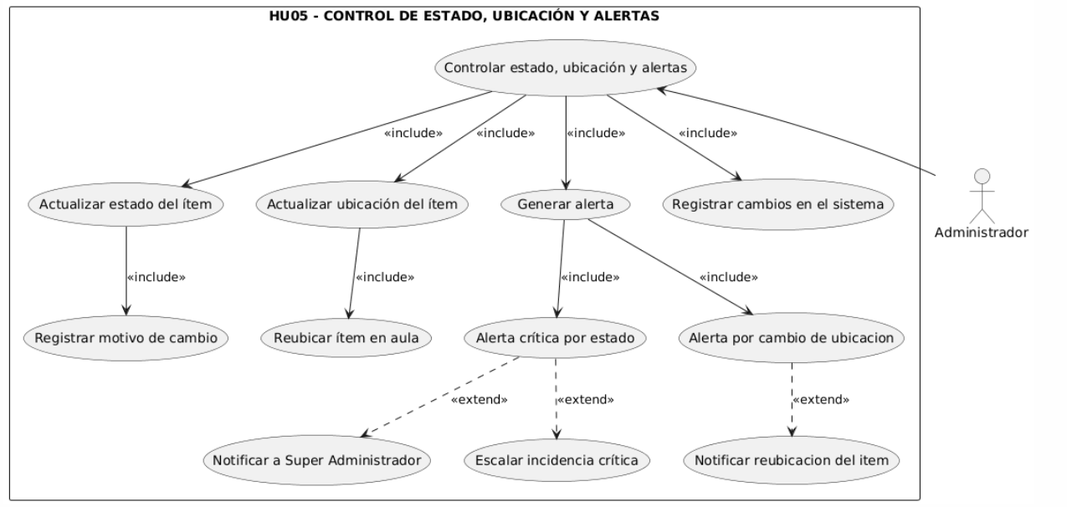
Fuente: Elaboración propia
Figura 8. Caso de uso HU-06: Búsqueda avanzada y reportes
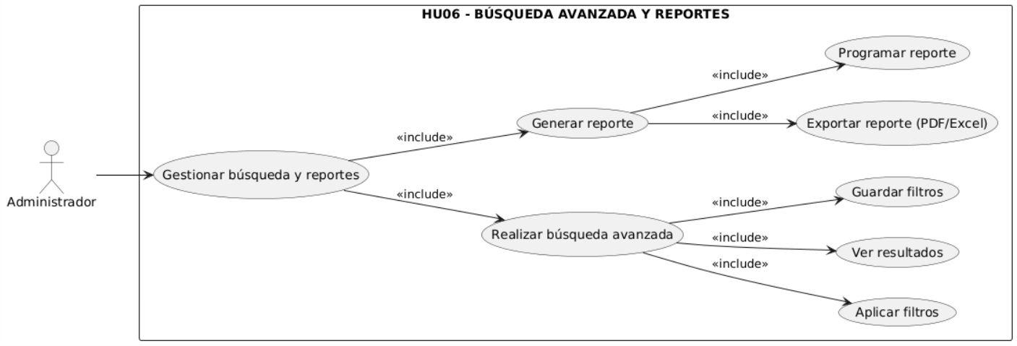
Fuente: Elaboración propia

Figura 9. Caso de uso HU-07: Consulta de inventario del salón
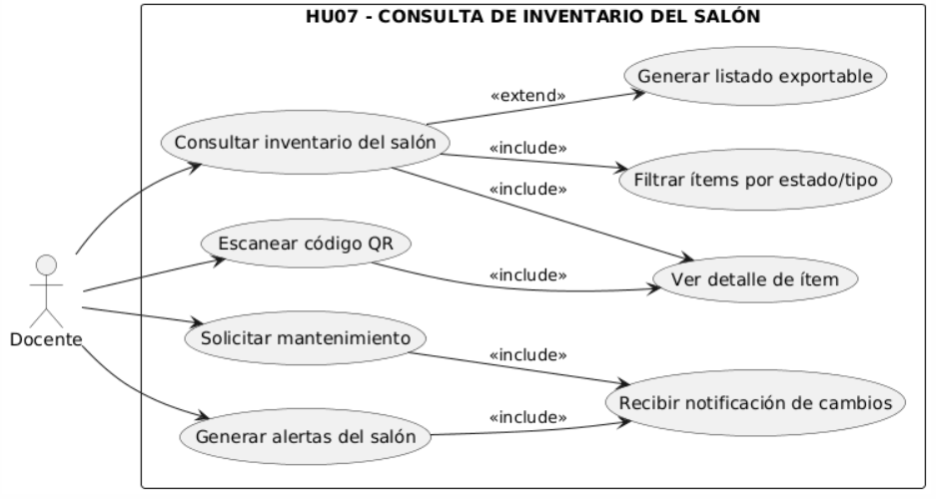
Fuente: Elaboración propia

Figura 10. Caso de uso HU-08: Reporte de incidencias del salón.
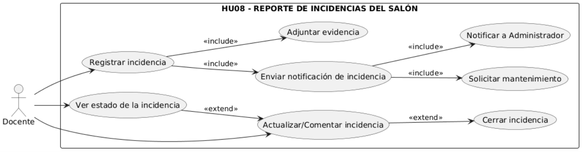
Fuente: Elaboración propia

Figura 11. Caso de uso HU-09: Consulta de pupitre asignado.
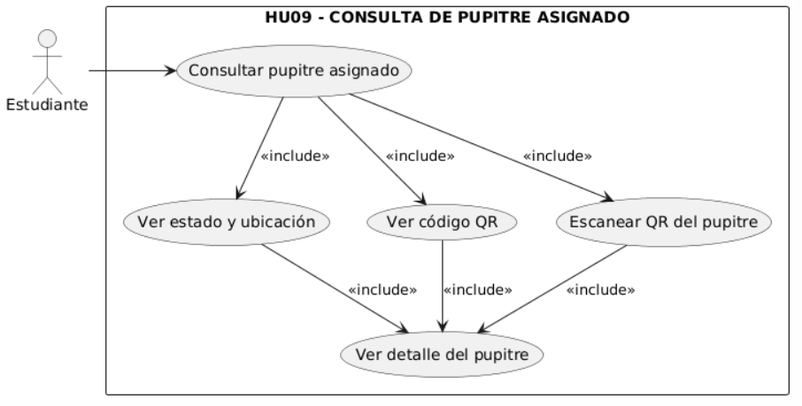
Fuente: Elaboración propia
Figura 12. Caso de uso HU-10: Reporte de problema en pupitre.
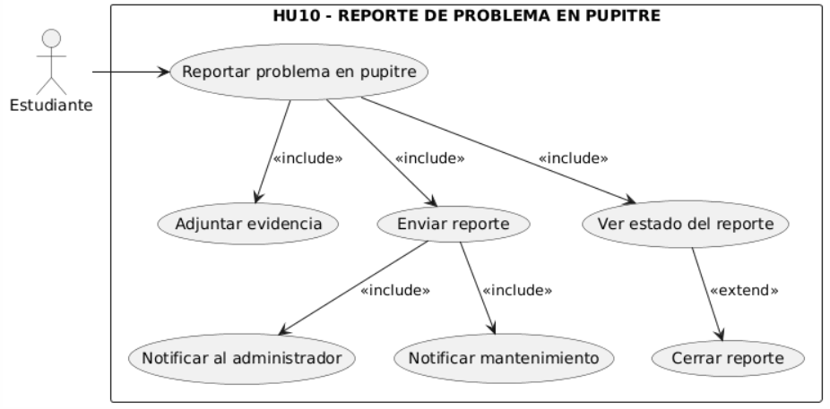
Fuente: Elaboración propia

4.2.1.1 Planificación de Sprints
Tabla 15. Planificación de los sprints.
Sprint | Duración | Objetivo | HU | Vistas a Diseñar | Entregables
Sprint 1 | 3 semanas | Desarrollar formulario login, gestión de usuarios y registro inicial de ítems | HU01, HU03 | Formulario de login  Panel del Super Administrador  Formulario de crear mobiliario | Módulo de login con roles  Gestión de usuarios  Registro de ítems con código QR  Modelo Entidad Relación
Sprint 2 | 2 semanas | Incorporar asignación de ítems y gestión de usuarios del sistema | HU04, HU07, HU09 | Sección de usuarios del sistema  Asignaciones de mobiliario  Perfil de docentes | Módulo de asignación  Consulta de inventario docente  Consulta de pupitre estudiante
Sprint 3 | 2 semanas | Implementar control de roles, permisos y directorio de roles | HU05, HU08, HU10 | Formulario de creación de roles y permisos  Directorio de roles  Panel de gestión de permisos | Gestión de roles y permisos  Control de accesos  Administración jerárquica de usuarios
Sprint 4 | 2 semanas | Desarrollar módulo de reportes, historial y descargas | HU02, HU06 | Registro de reportes  Historial de reportes  Descarga de reportes | Historial de reportes  Generación de reportes en PDF/Excel
Fuente: Elaboración propia.

4.2.2. Sprint 1
Objetivo: Desarrollar registro de login, gestión de usuarios y registro inicial de ítems
El Sprint 1 tuvo una duración de dos semanas y se enfocó en implementar las funcionalidades base del sistema como la autenticación de usuarios, la gestión de roles y permisos, y el registro inicial de mobiliarios y equipos, durante este sprint se diseñaron y programaron las primeras vistas del sistema, se configuró la base de datos de usuarios y se estableció el flujo de acceso para garantizar seguridad y control en el ingreso a la plataforma

4.2.2.1 Planificación del sprint 1
Tabla 16. Planificación del sprint 1.
ID Tarea | Descripción | Responsable | Estado
T1.1 | Diseñar la interfaz de inicio de sesión | Frontend | Completado
T1.2 | Implementar la pantalla de login con validación | Frontend | Completado
T1.3 | Configurar autenticación y control de sesiones | Backend | Completado
T1.4 | Crear base de datos para usuarios y roles | Backend | Completado
T1.5 | Implementar el CRUD para usuarios (crear/editar/eliminar/roles) | Backend | Completado
T1.6 | Diseñar formulario de registro de ítems con QR | Frontend | Completado
T1.7 | Implementar generación de identificador único y QR | Backend | Completado
T1.8 | Implementar listado básico de ítems | Frontend | Completado
T1.9 | Pruebas unitarias de login, usuarios e ítems | Backend | Completado
Fuente: Elaboración propia.

4.2.2.2 Fase de Diseño

4.2.2.3. Login
El diseño de la pantalla de inicio de sesión presenta un espacio funcional con dos campos principales (correo electrónico y contraseña) y un botón para ingresar al sistema, en esta vista se puede visualizar elementos básicos de la interfaz que permitirían al usuario autenticarse.
Figura 13. Diseño de login.
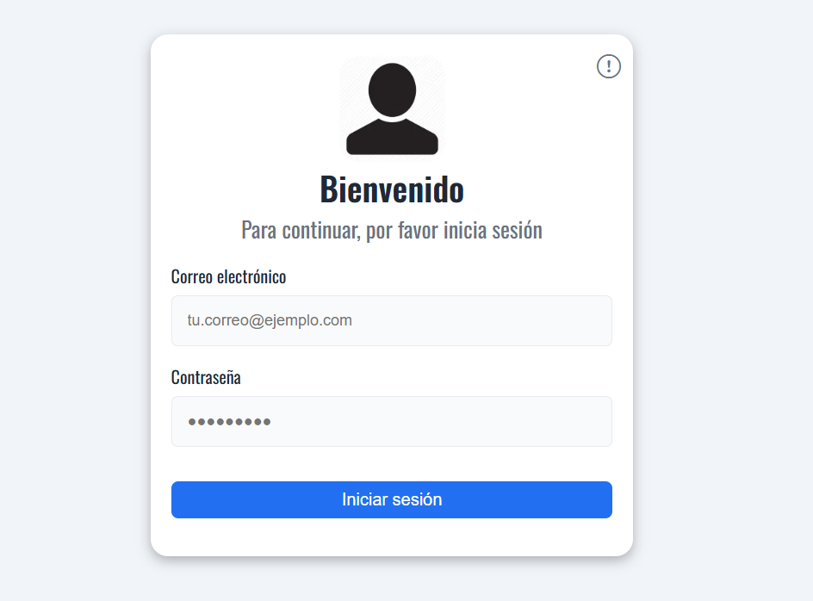
Fuente: Elaboración propia

4.2.2.4. Formulario de registro de ítems
Permite registrar ítems del mobiliario institucional con su respectiva información (nombre, aula, estado y responsable), asimismo se integra una función que genera automáticamente un código QR único para cada registro, facilitando su identificación y control dentro del centro educativo.

Figura 14. Diseño formulario de registro de ítems.
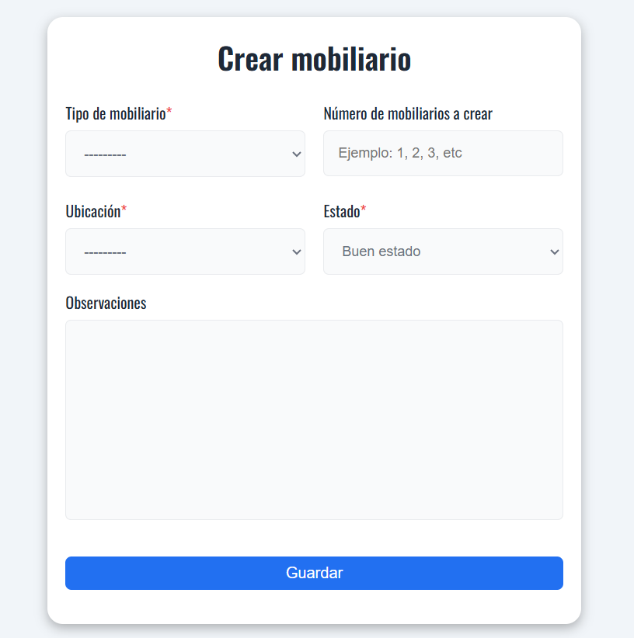
Fuente: Elaboración propia.

4.2.2.5 Panel del Superadministrador
Es la vista principal del superadministrador donde puede gestionar usuarios, consultar registros y acceder a las diferentes funciones de la plataforma, su diseño facilita la visualización para el usuario.
Figura 15. Diseño panel superadministrador.
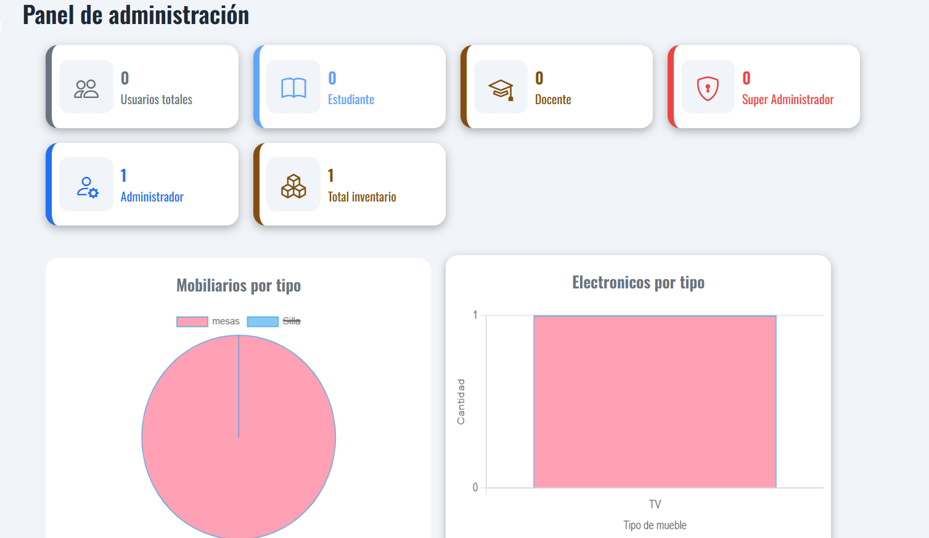
Fuente: Elaboración propia.

4.2.2.6 Fase de desarrollo

4.2.2.7 Desarrollo de login
Se desarrollo la autenticación de usuarios, donde se aseguró que cada usuario pueda acceder únicamente a las funciones correspondientes a su perfil, el sistema valida las credenciales y redirige al panel correspondiente.

Figura 16. Desarrollo de login
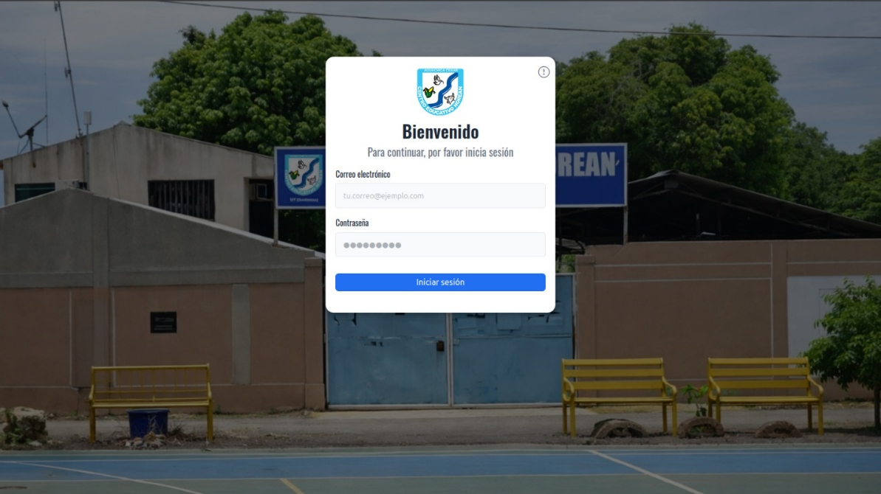
Fuente: Elaboración propia

4.2.2.8 Desarrollo de registro de ítems
Con esta funcionalidad, la aplicación web permite ingresar nuevos ítems y generar su respectivo código QR, el cual podrá descargarse para imprimir, esta función mejora el control y seguimiento de los equipos y mobiliarios del centro educativo
Figura 17. Desarrollo de registro de ítems.
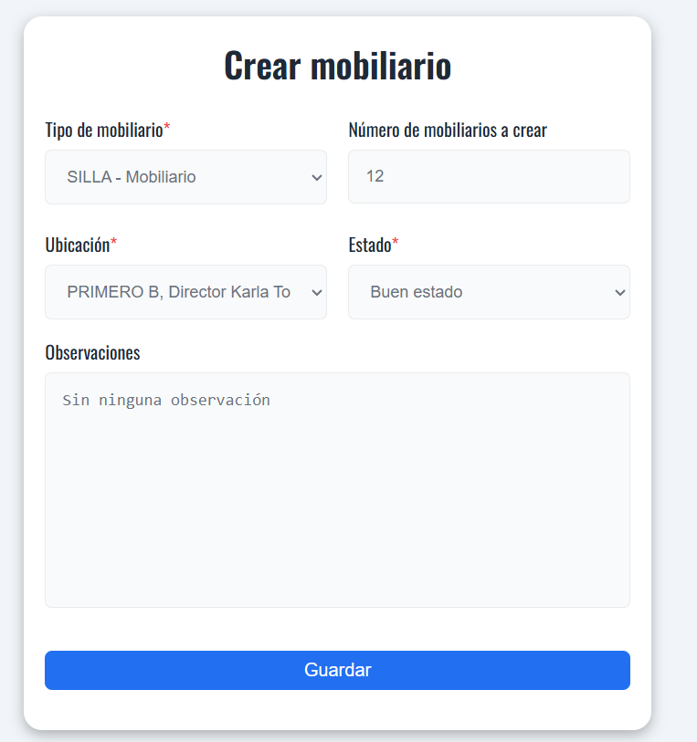
Fuente: Elaboración propia

4.2.2.9 Desarrollo de panel superadministrador
Este módulo facilita el control interno de la plataforma, gracias a los datos que se mantienen actualizados en tiempo real, de esta manera se facilita la visualización y la toma de decisiones en el centro educativo Norean
Figura 18. Desarrollo de panel superadministrador.
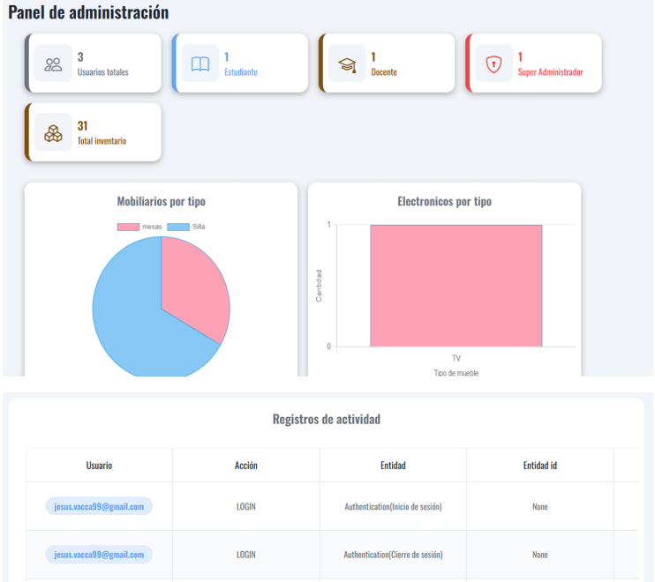
Fuente: Elaboración propia

4.2.2.10 Modelo Entidad Relación
El modelo entidad relación representa como está conformada la estructura de la base de datos de la aplicación web, en este diagrama se identifican las entidades principales, los atributos y las relaciones que existen entre ellas permitiendo establecer de manera clara y organizada como se gestionara y conectara la información de la plataforma web.

Figura 19. Modelo Entidad Relación.
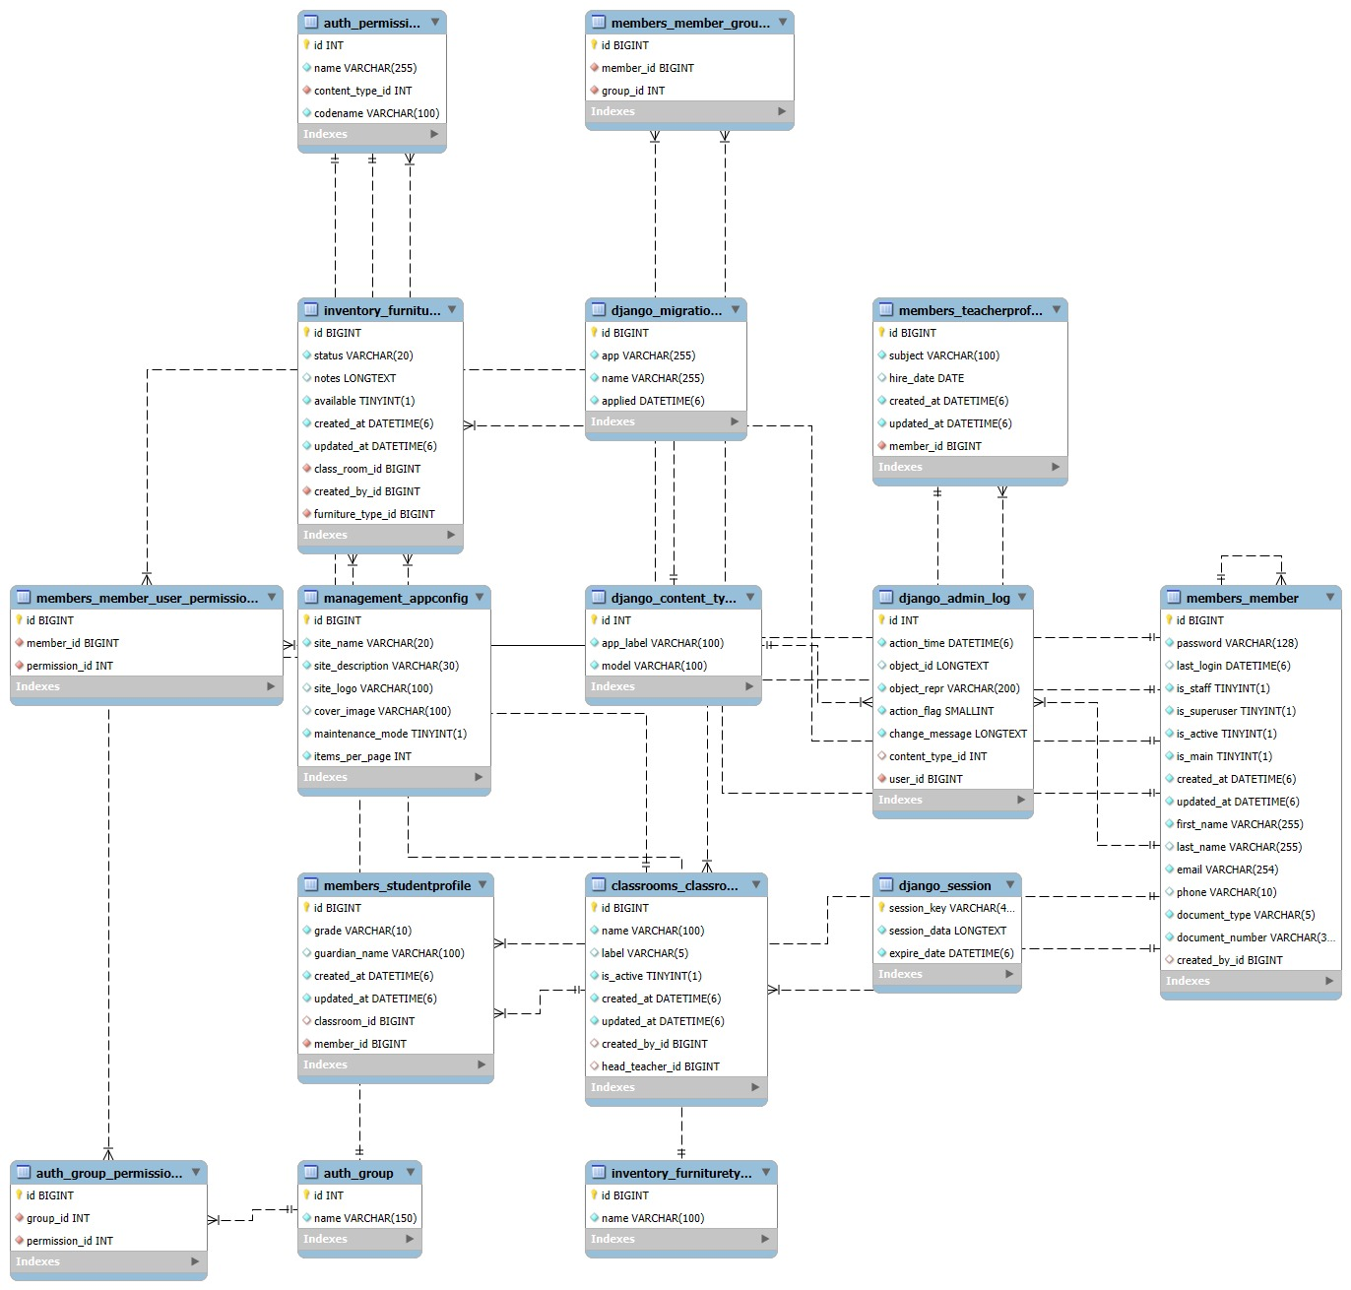
Fuente: Elaboración propia.

4.2.2.11 Revisión del sprint
Al finalizar el sprint, se pudo comprobar que las funciones desarrolladas cumplen con la planificación y objetivo del sprint, el sistema ya permite el inicio de sesión con roles, la visualización del panel del superadministrador y el registro de ítems, este avance representa un paso importante para la aplicación, ya que desde aquí se da partida al desarrollo de los siguientes sprints.

4.2.3. Sprint 2
Objetivo: Desarrollar la asignación de ítems y gestión de usuarios del sistema.
En este segundo sprint se dio partida en la implementación de las nuevas funcionalidades como la asignación de ítems y el módulo de gestión de usuarios, tuvo una duración de 3 semanas, durante esta etapa se trabajó en las vistas que permiten al superadministrador asignar mobiliarios a docentes o estudiantes, así como consultar la información general del inventario

4.2.3.1. Planificación del sprint 2
Tabla 17. Planificación del sprint 2.
ID Tarea | Descripción | Responsable | Estado
T1.1 | Diseñar la vista de asignación de mobiliario | Frontend | Completado
T1.2 | Desarrollar la funcionalidad para asignar ítems a usuarios | Backend | Completado
T1.3 | Crear la sección de usuarios del sistema | Frontend | Completado
T1.4 | Desarrollar la consulta de inventario | Backend | Completado
T1.5 | Diseñar la vista del perfil de docentes | Frontend | Completado
T1.6 | Integrar módulo de consulta de pupitres y mobiliarios asignados | Backend | Completado
T1.7 | Verificar la conexión entre los módulos de asignación e inventario | Backend | Completado
Fuente: Elaboración propia

4.2.3.2. Fase de diseño

4.2.3.3. Sección de usuarios del sistema
Esta vista permite al administrador visualizar la lista de usuarios registrados en la plataforma, desde aquí se puede acceder a opciones para consultar o asignar mobiliarios a cada usuario
Figura 20. Diseño de sección de usuarios del sistema.
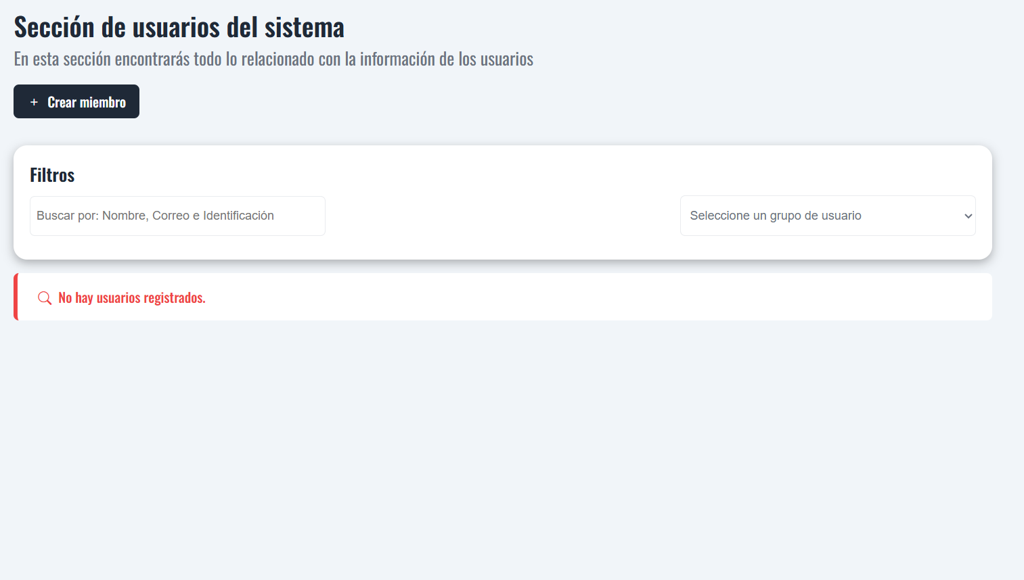
Fuente: Elaboración propia.

4.2.3.4 Asignaciones de mobiliario
Esta parte está diseñada para que el administrador pueda seleccionar un ítem y asignarlo a un docente o estudiante, la interfaz facilita la búsqueda, el filtrado y la confirmación de asignaciones de manera clara y rápida.
Figura 21. Diseño de asignaciones de mobiliario.
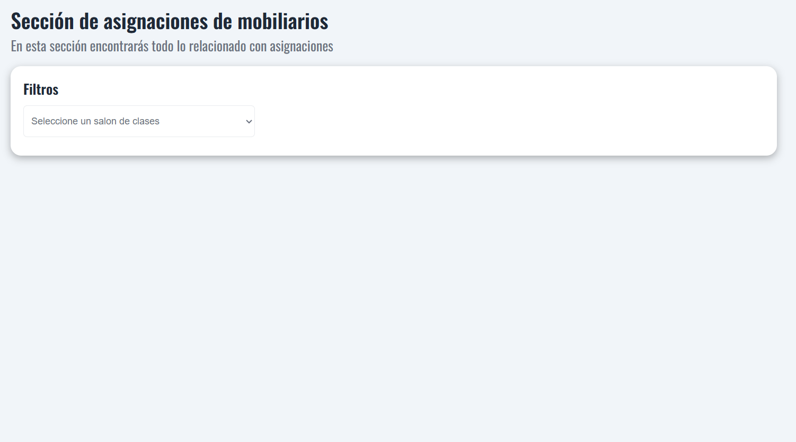
Fuente: Elaboración propia

4.2.3.5 Perfil de docentes
En esta vista se muestra la información personal del docente junto con los ítems asignados a su nombre. Su diseño busca ofrecer una visualización ordenada de los datos, permitiendo la trazabilidad de los mobiliarios dentro del sistema.
Figura 22. Diseño de perfil de docentes.
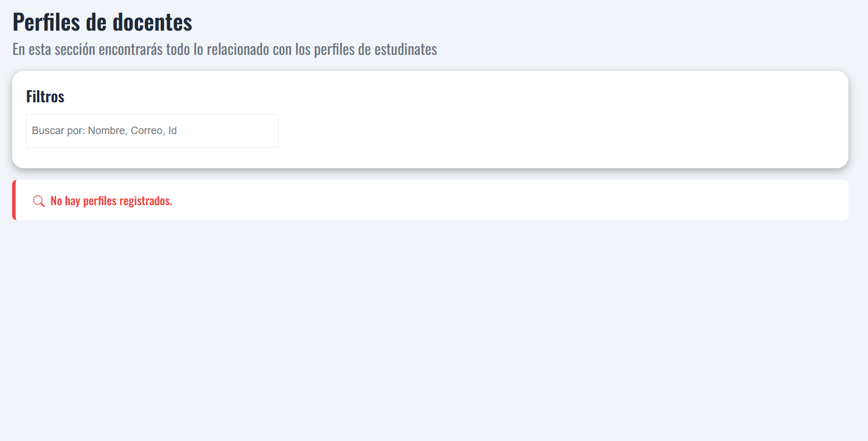
Fuente: Elaboración propia

4.2.3.6. Fase de desarrollo

4.2.3.7. Sección de usuarios del sistema
Se desarrolló la funcionalidad que permite asignar mobiliarios a usuarios del sistema, registrando automáticamente la relación entre el ítem y el responsable, este módulo también valida la disponibilidad del mobiliario antes de su asignación.
Figura 23. Desarrollo sección de usuarios del sistema.
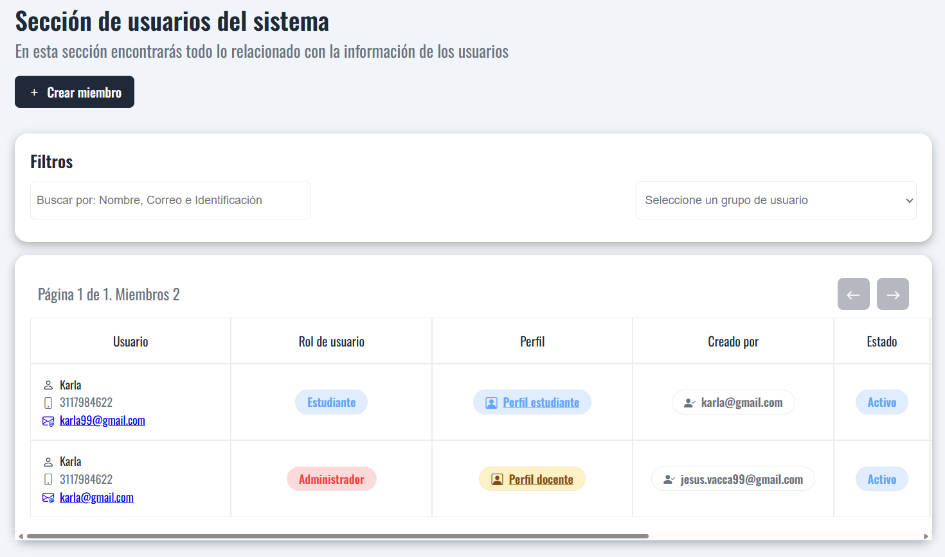
Fuente: Elaboración propia

4.2.3.8. Asignaciones de mobiliarios
Se desarrolló la funcionalidad que permite asignar ítems a docentes o estudiantes, verificando la disponibilidad de cada mobiliario antes de su asignación, el sistema actualiza automáticamente la relación entre el usuario y el ítem, y se incluyó un sistema de filtrado para agilizar las operaciones del administrador.

Figura 24. Desarrollo de asignaciones de mobiliarios.
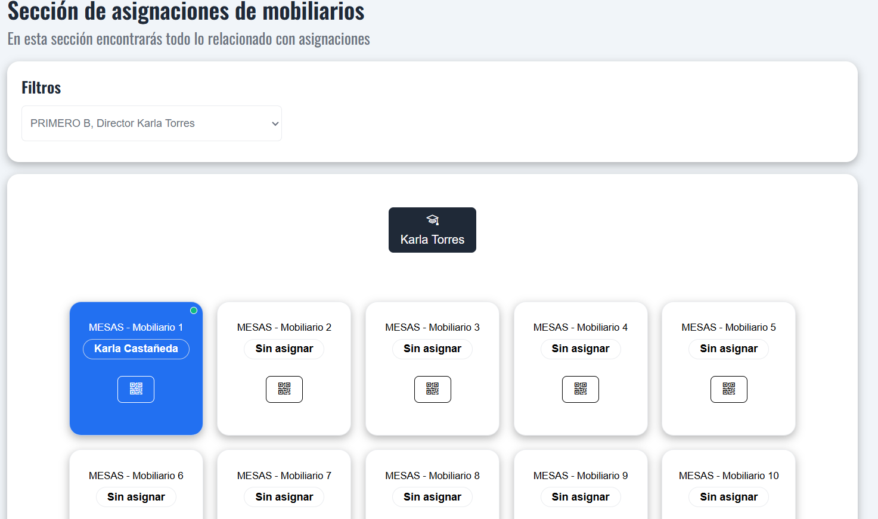
Fuente: Elaboración propia.

4.2.3.9. Perfil de docentes
En esta etapa se integró la sección de perfil de docentes, en donde podremos encontrar la especialidad, fecha de contratación, fecha de creación en el sistema y acciones de modificación para el administrador
Figura 25. Desarrollo de perfil de docentes.
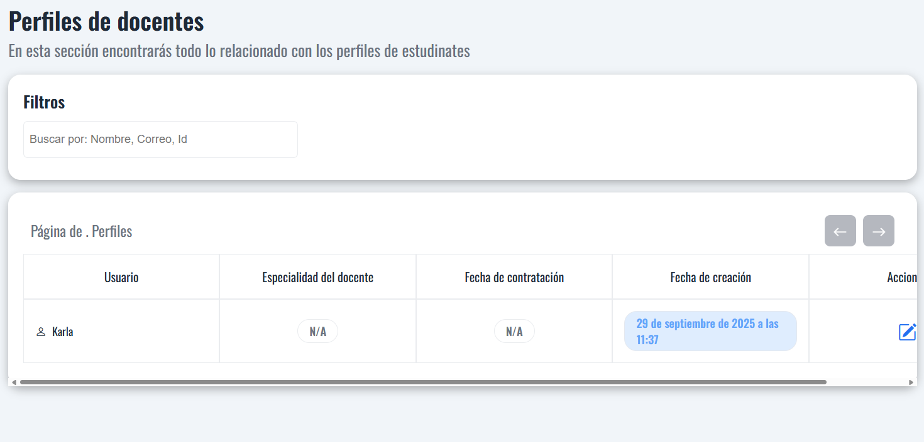
Fuente: Elaboración propia

4.2.3.10. Revisión del sprint
Al finalizar el sprint se validó que las funciones implementadas operaran correctamente, el sistema ahora permite una administración más eficiente, relacionando cada ítem con su usuario responsable y mostrando una visión general de los equipos y mobiliarios

4.2.4. Sprint 3
Objetivo: Implementar el control de roles, permisos y directorio de roles dentro del sistema.
En este tercer sprint se trabajó en la creación del módulo que permite manejar los diferentes roles y permisos de los usuarios dentro del sistema, durante esta etapa se desarrollaron las pantallas para registrar nuevos roles, asignar permisos específicos y visualizar el directorio de roles existentes, asimismo se buscó mejorar la organización del sistema permitiendo que el superadministrador tenga un mejor control sobre las funciones y accesos de cada usuario.

4.2.4.1. Planificación del sprint 3
Tabla 18. Planificación del sprint 3.
ID Tarea | Descripción | Responsable | Estado
T1.1 | Diseñar el formulario para la creación y asignación de roles y permisos | Frontend | Completado
T1.2 | Desarrollar la interfaz del panel de gestión de permisos y directorio de roles | Frontend | Completado
T1.3 | Diseñar y desarrollar la estructura para registrar, modificar y eliminar roles | Backend | Completado
T1.4 | Implementar el sistema de control de acceso y asignación de permisos según los roles | Backend | Completado
T1.5 | Integrar el módulo de roles y permisos con la base de datos y las vistas del sistema | backend | Completado
T1.6 | Diseñar la vista jerárquica de administración de usuarios según su rol | Frontend | Completado
T1.7 | Realizar pruebas del funcionamiento del módulo de roles y permisos | Backend | Completado
T1.8 | Documentar el proceso de diseño y desarrollo del módulo de roles y permisos | Backend | Completado
Fuente: Elaboración propia

4.2.4.2. Fase de diseño

4.2.4.3. Formulario de roles y permisos
El formulario de roles y permisos se desarrolló para hacer más sencilla la creación y ajuste de perfiles dentro de la app, con una interfaz amigable los administradores pueden ponerle nombre y descripción a cada rol y marcar o desmarcar permisos con solo un clic. Aquí se pueden gestionar módulos importantes, como usuarios o perfiles de estudiantes y docentes, lo que permite un control detallado de lo que puede hacer cada perfil.
Figura 26. Diseño del formulario de roles y permisos.
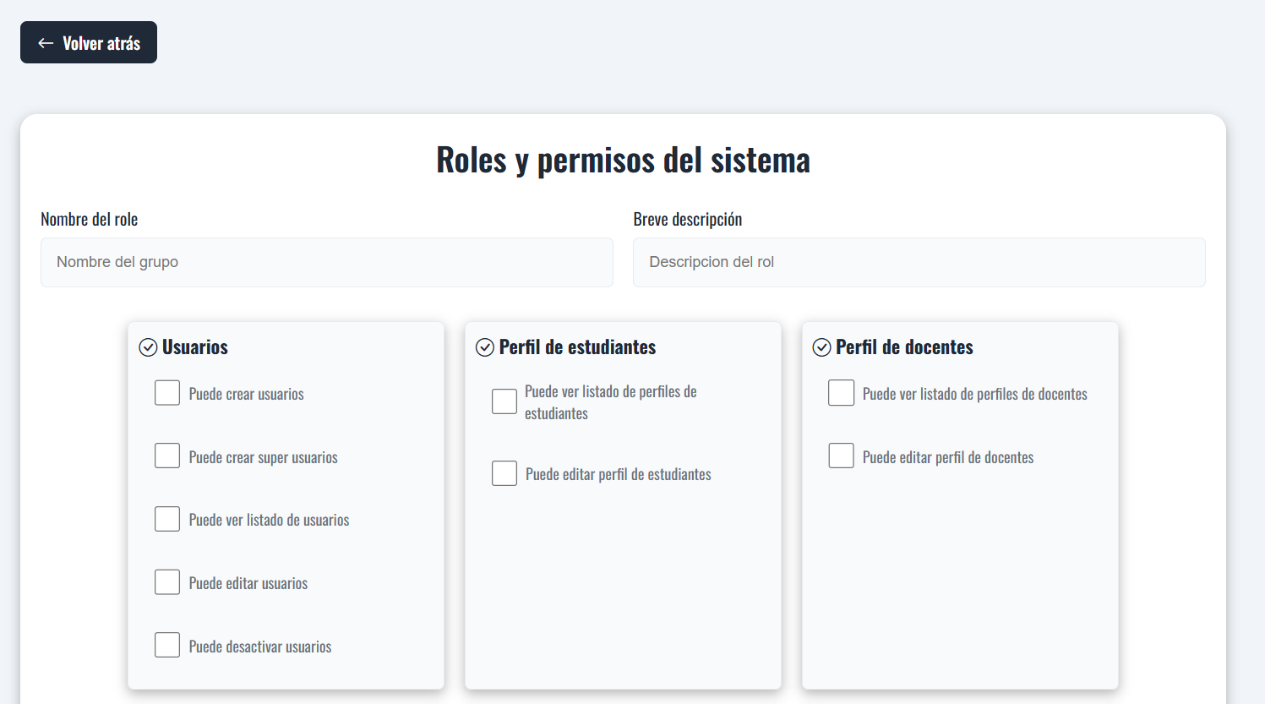
Fuente: Elaboración propia.

4.2.4.4. Directorio de roles
El directorio de roles se diseñó con una tabla que contiene todos los perfiles que hay en el sistema, se puede visualizar el nombre del rol cuantos usuarios lo tienen y cuantos permisos incluye, desde esta pantalla, los administradores pueden ver roles como administrador, docente, estudiante o super administrador y, acceder a opciones para editarlos o configurarlos con facilidad.

Figura 27. Directorio de roles.
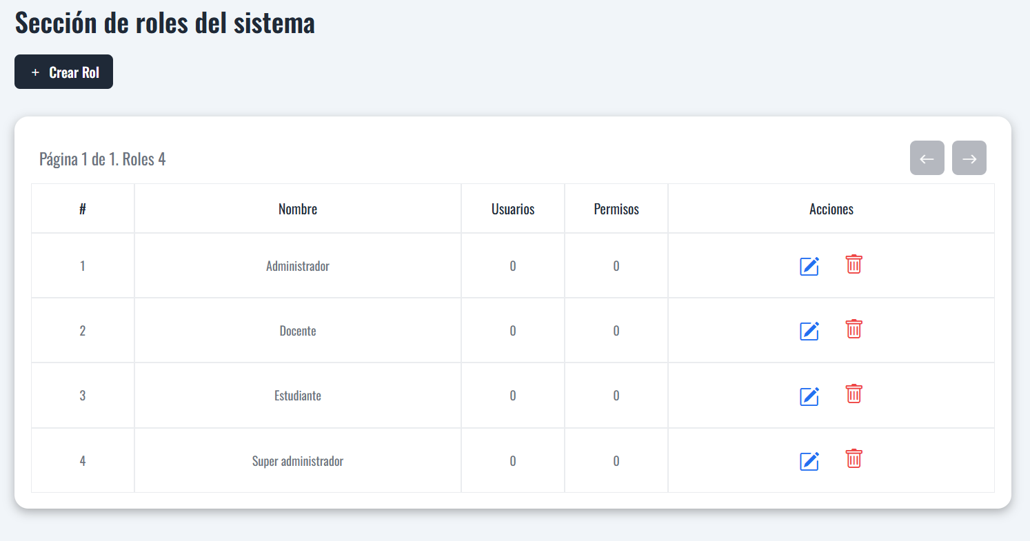
Fuente: Elaboración propia.

4.2.4.5. Fase de desarrollo

4.2.4.6. Desarrollo de formulario de roles y permisos
Durante el desarrollo del formulario de roles y permisos, se construyó una interfaz funcional y robusta que garantiza la asignación de los privilegios en la base de datos, cada casilla de verificación se asoció directamente con un permiso específico, utilizando operaciones en tiempo real para registrar los cambios de manera inmediata, se incorporaron validaciones tanto en el frontend como en el backend para prevenir roles sin nombre o con configuraciones inconsistentes

Figura 28. Desarrollo de formulario de roles y permisos.
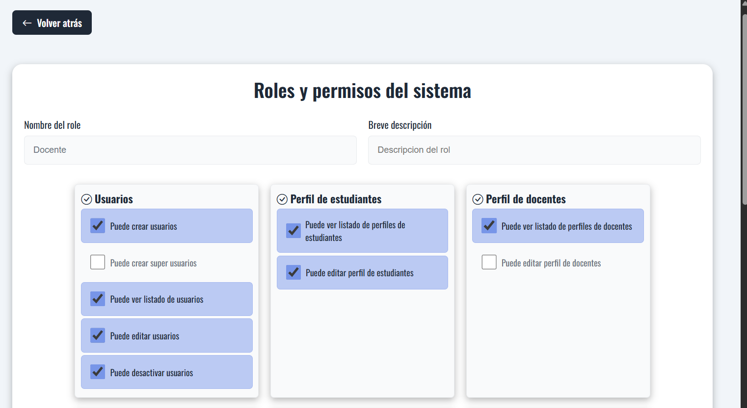
Fuente: Elaboración propia

4.2.4.7. Desarrollo de directorio de roles
En el desarrollo del directorio de roles, se creó una tabla dinámica conectada a la base de datos, mostrando en tiempo real la completa lista de roles con sus respectivos detalles como nombre, número de usuarios vinculados y cantidad de permisos asignados, se implementaron funciones de actualización automática para reflejar cualquier modificación realizada por los roles, asegurando que la información mostrada sea coherente siempre con el estado actual del sistema

Figura 29. Desarrollo de directorio de roles
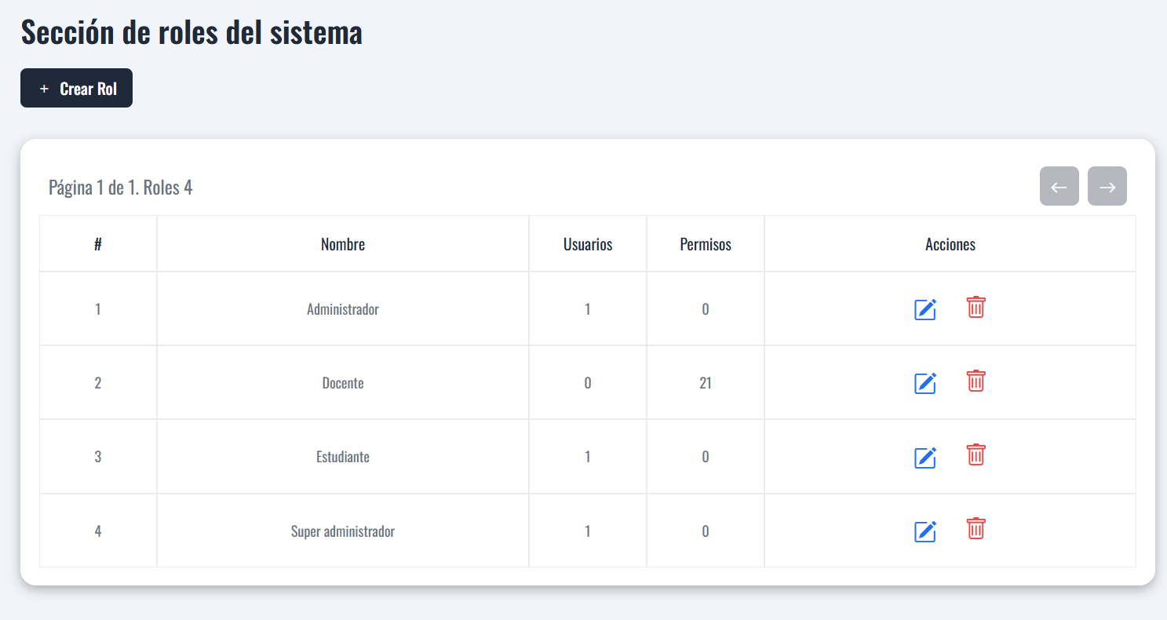
Fuente: Elaboración propia

4.2.4.8. Revisión del sprint
Al concluir el sprint, se realizó una revisión detallada de las funcionalidades desarrolladas en el módulo de roles y permisos asegurando que cada parte cumpliera con los requisitos definidos, se llevaron a cabo pruebas de creación, edición y asignación de roles para verificar que los permisos funcionaran de manera correcta y no se generaran inconsistencias en la base de datos

4.2.5. Sprint 4
Objetivo: Desarrollar módulo de reportes, historial y descargas en Excel y PDF.
El cuarto sprint, tuvo también una duración de 2 semanas en donde se dio desarrollo a todo lo relacionado con la gestión de reportes, un módulo clave para dar visibilidad y seguimiento al estado del mobiliario, se trabajó en la creación de reportes, la consulta del historial y la posibilidad de descargar esta información en formatos como PDF y Excel, haciendo que los datos fueran accesibles y prácticos para su uso.

4.2.5.1. Planificación del sprint 4.
Tabla 19. Planificación del sprint 4.
ID Tarea | Descripción | Responsable | Estado
T1.1 | Diseñar la interfaz principal del módulo de reportes y descargas, asegurando claridad en la presentación. | Frontend | Completado
T1.2 | Implementar la funcionalidad para registrar nuevos reportes dentro del sistema. | Backend | Completado
T1.3 | Crear la vista del formulario para el registro de reportes. | Frontend | Completado
T1.4 | Desarrollar la lógica que permita consultar y visualizar el historial de reportes generados. | Backend | Completado
T1.5 | Diseñar la vista del historial de reportes, facilitando una navegación sencilla para el usuario. | Frontend | Completado
T1.6 | Implementar la funcionalidad para la descarga de reportes en formatos PDF y Excel. | Backend | Completado
T1.7 | Diseñar y desarrollar las vistas para seleccionar el tipo de reporte y formato de descarga. | Frontend | Completado
T1.8 | Verificar la generación, exportación y descarga de los reportes generados. | Backend | Completado
Fuente: Elaboración propia.

4.2.5.2. Fase de diseño

4.2.5.3. Crear reporte
Esta vista es el espacio donde el usuario puede levantar un nuevo reporte de forma sencilla y ordenada, aquí se llenan los datos básicos del reporte, como el nombre del reporte, quién se hará responsable, el estado actual y una posible fecha de solución, al mismo tiempo cuenta con un campo amplio para describir el problema con más detalle. Está diseñado para que se vea de manera clara y amigable, para que cualquier persona pueda registrar la situación sin complicaciones y dejar constancia de lo que está ocurriendo.
Figura 30. Diseño de vista crear reporte.
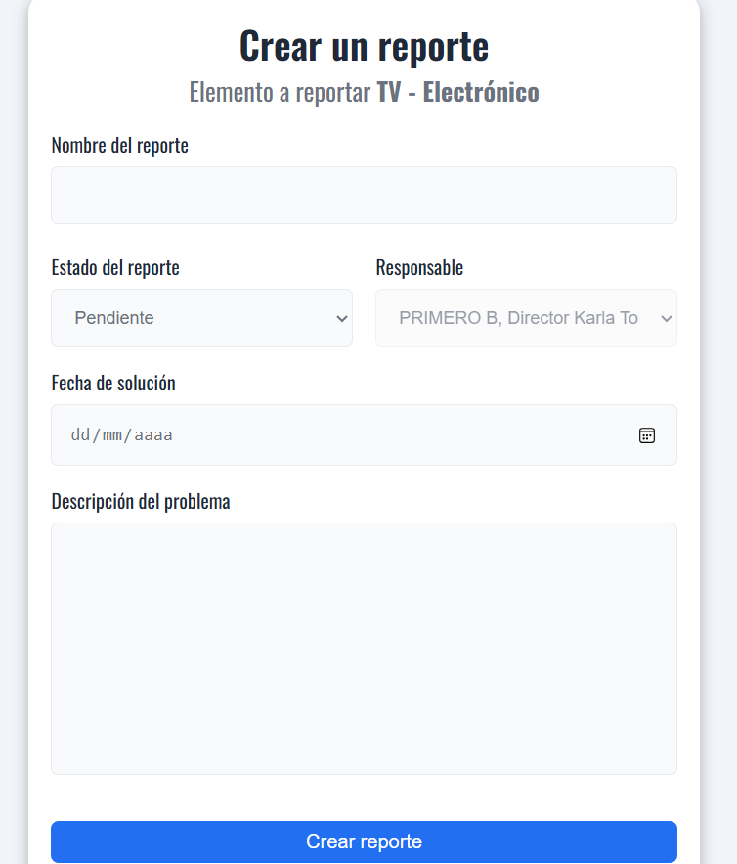
Fuente: Elaboración propia

4.2.5.4. Historial de reportes
Esta vista corresponde al historial de reportes, un espacio pensado para que el usuario pueda consultar de manera clara y organizada toda la información relacionada con los reportes registrados, se muestran diferentes filtros como nombre del reporte, estado, elemento y ubicación que permiten encontrar rápidamente cualquier caso específico sin necesidad de buscar manualmente entre todos los registros, conjuntamente la interfaz ofrece accesos directos para crear un nuevo reporte o descargar la información en Excel, facilitando tanto la gestión diaria como el análisis y seguimiento de los reportes.
Figura 31. Diseño historial de reportes.
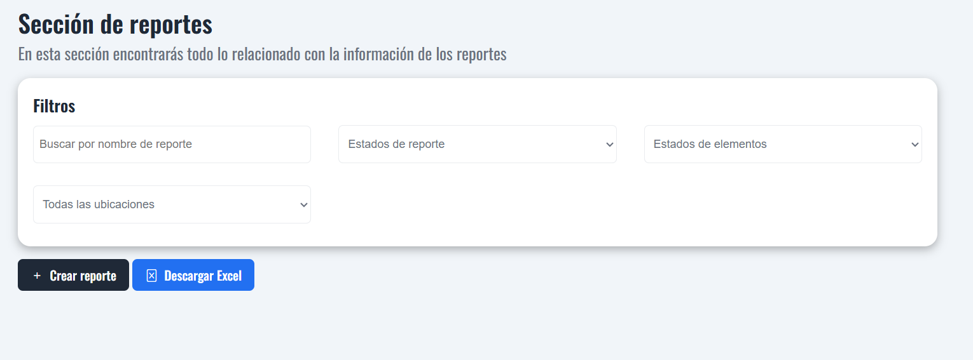
Fuente: Elaboración propia.

4.2.5.5. Fase de desarrollo

4.2.5.6. Desarrollo de crear reporte
En la fase de desarrollo del módulo crear reporte, se construyó una interfaz funcional que permite registrar incidencias de manera rápida y organizada, se implementaron los campos necesarios para capturar información clave, como el nombre del reporte, el estado del caso, el responsable asignado y la fecha estimada de solución, se agregó un cuadro de texto amplio para describir el problema con mayor detalle, adaptándose al tipo de elemento seleccionado

Figura 32. Desarrollo de crear reporte.
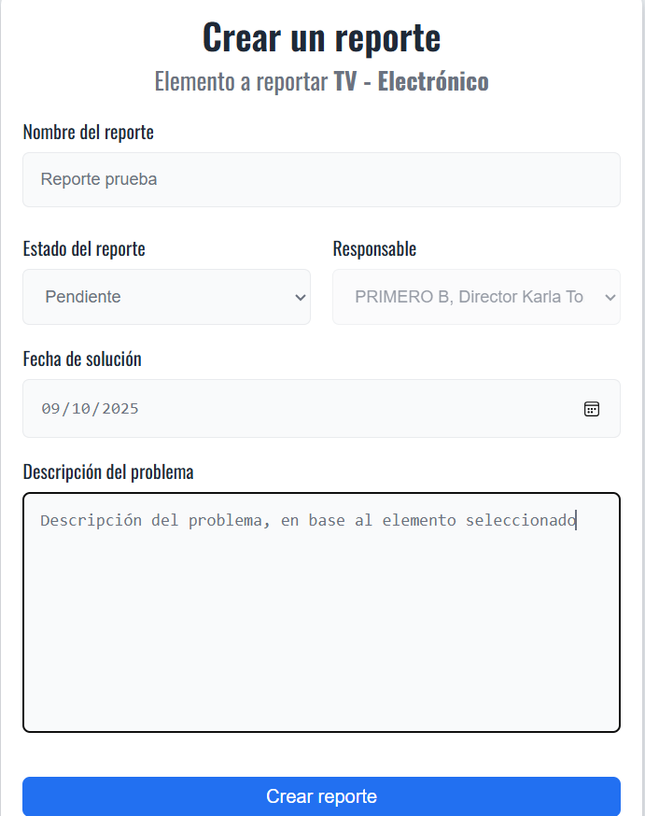
Fuente: Elaboración propia.

4.2.5.7. Desarrollo de historial de reportes
En el desarrollo del historial de reportes se hizo una sección práctica y fácil de usar, donde el usuario pudiera visualizar de forma ordenada todos los reportes registrados, para esto se implementaron filtros interactivos haciendo que encontrar un reporte específico sea mucho más rápido, asimismo se añadió la opción de descargar la información en excel, pensando en la necesidad de llevar un control más eficiente.
Figura 33. Desarrollo de historial de reportes.
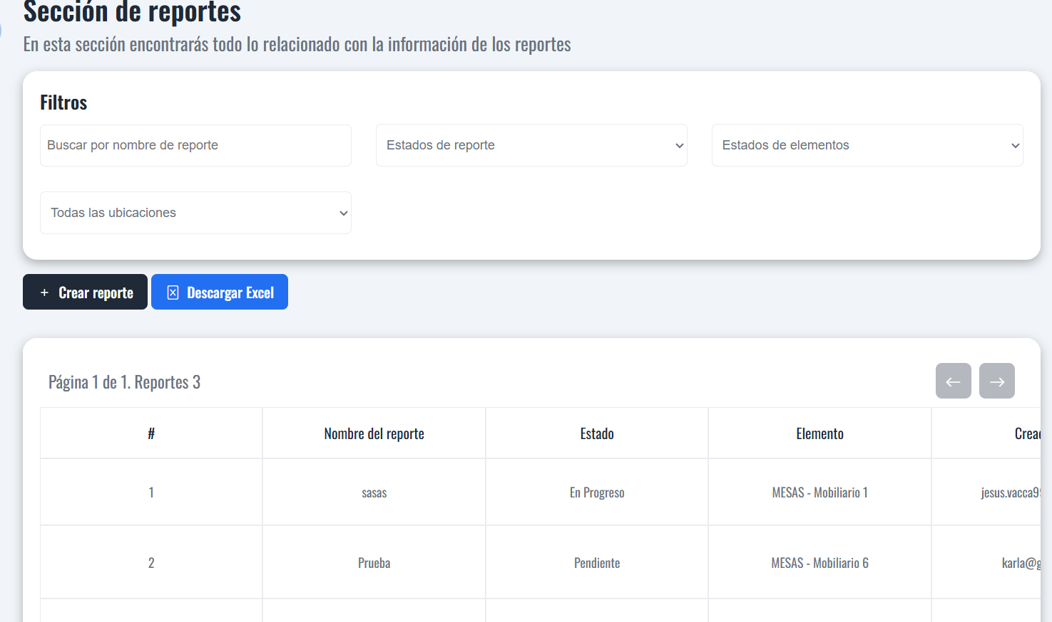
Fuente: Elaboración propia

4.2.5.8. Desarrollo de registro de reporte
El desarrollo del módulo de registro de reporte se enfocó en hacer que el usuario pueda revisar y seleccionar los elementos de manera sencilla, con esto en mente se creó una vista donde cada artículo aparece organizado en tarjetas con su nombre, tipo, ubicación y estado, lo que permite identificar rápidamente si algo está en buen o mal estado, los filtros en la parte superior ayudan a optimizar la búsqueda.

Figura 34. Desarrollo de registro de reporte.
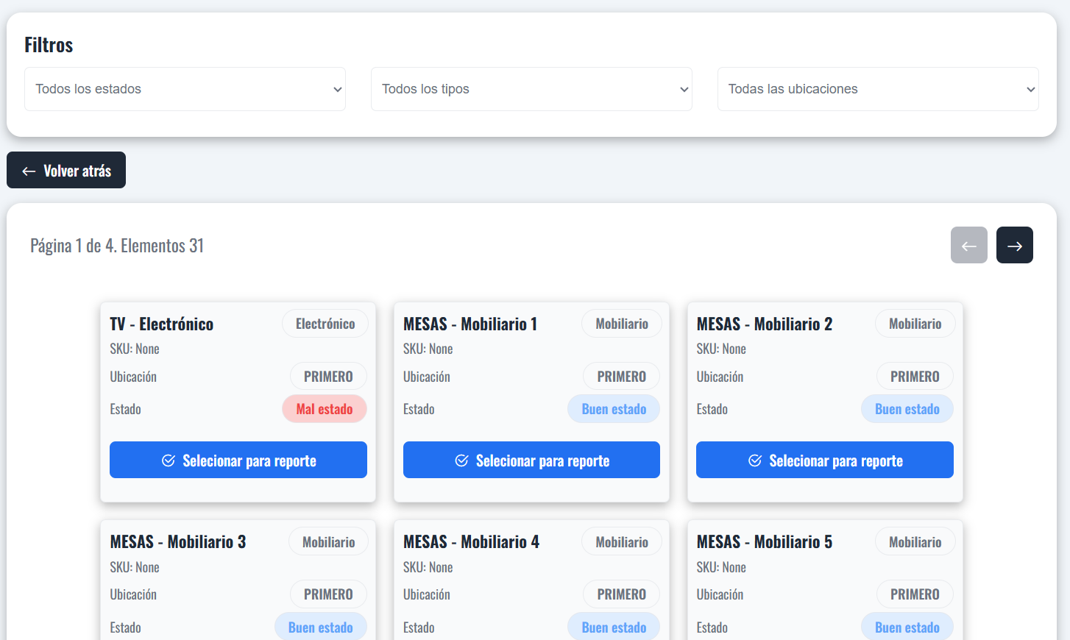
Fuente: Elaboración propia

4.2.5.9. Revisión del sprint
Con el Sprint 4 se da por terminada la fase del desarrollo del software, añadiendo las funciones de reportes, historial y descargas que completan los requisitos que el sistema requería, con las ultimas funcionalidades desarrolladas el software permite registrar novedades, revisar el historial de cada ítem y generar reportes en distintos formatos de una manera sencilla, todo esto hace que la aplicación se convierta en una herramienta útil para el centro educativo Norean ayudando a llevar un control más claro y confiable del mobiliario y los equipos electrónicos.

4.3. Realizar una prueba piloto en el Centro Educativo Norean para comprobar que la plataforma web y los códigos QR cumplan con la funcionalidad diseñada, garantizando la gestión de información de los equipos y mobiliarios.

4.3.1 Alcance de la prueba piloto
El alcance de la prueba piloto se centra en verificar que las funciones de la plataforma trabajen correctamente en un entorno real, para ello, se evaluarán procesos como la lectura de códigos QR, el uso del inventario, el registro de reportes y la revisión del historial, además del comportamiento de los distintos roles dentro del sistema, esto permitirá confirmar que la herramienta sea práctica y funcional para las necesidades del centro educativo, dentro de las actividades a desarrollar tenemos:
- Lectura de códigos QR en mobiliario y equipos electrónicos.
- Acceso y uso del módulo de inventario
- Registro y consulta de reportes.
- Proceso de asignación y revisión de historial.
- Pruebas de interfaces y roles (administrativo, docente, superadmin).

4.3.2 Entorno de la Prueba
La prueba piloto se llevó a cabo en las instalaciones del Centro Educativo Norean, concretamente en el aula de informática, el objetivo primordial fue ejecutar el software a condiciones de uso real en el centro educativo, permitiendo evaluar la interacción entre el hardware como los dispositivos móviles y las etiquetas QR.
Para la prueba piloto, se dispuso de los siguientes activos:
Tabla 20. Entorno de la prueba.
Categoría | Cantidad
Equipos de Cómputo | 20 portátiles
Infraestructura de Red | 3 routers
Equipos de visualización | 2 televisores
Electrónicos | 1 aire acondicionado
Mobiliarios de Aula | 11 mesas de trabajo
Fuente: Elaboración propia.

4.3.3 Desarrollo de la prueba piloto

4.3.3.1 Fase 1: Registro de mobiliarios y equipos electrónicos
En esta fase se asumió el rol de superadministrador para alimentar la base de datos de la plataforma web, se registró el aula de clases seleccionada para la prueba y el docente encargado de la misma, estableciendo así el contexto institucional dentro del sistema, se procedió con el registro del inventario de cada activo presente en el aula, capturando datos clave como nombre del ítem, código identificador, ubicación dentro del centro educativo, estado físico y el estudiante responsable.
Figura 35. Registro de mobiliarios en la plataforma web.
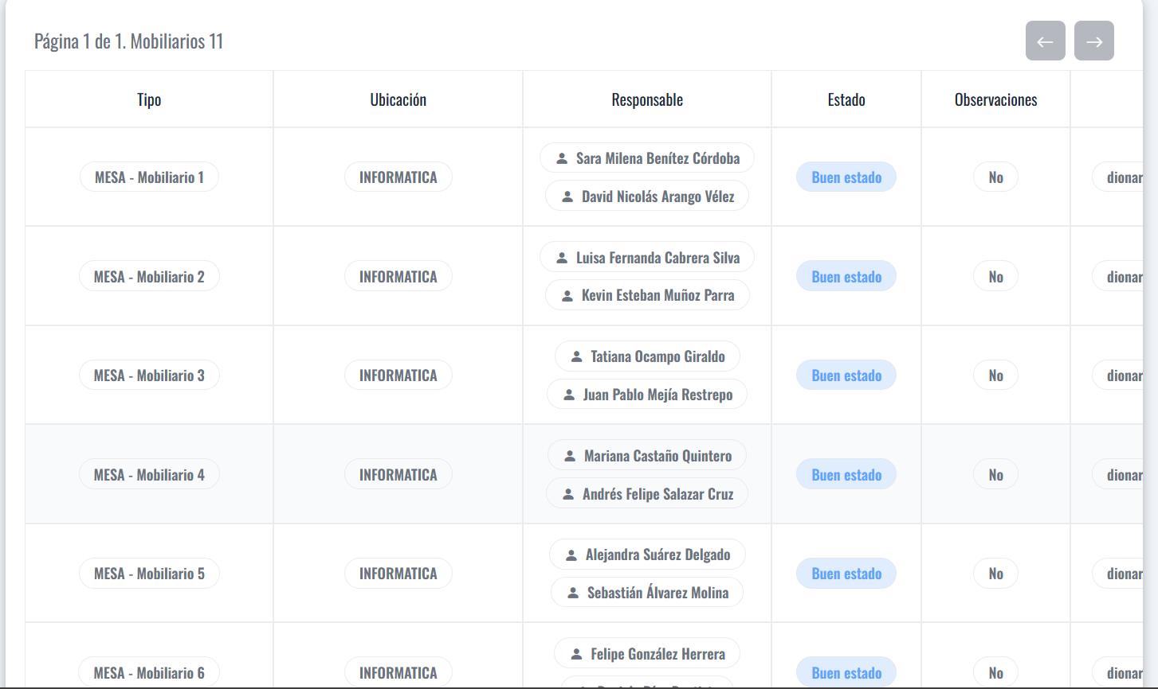
Fuente: Elaboración propia.

Figura 36. Registro de equipos electrónicos.
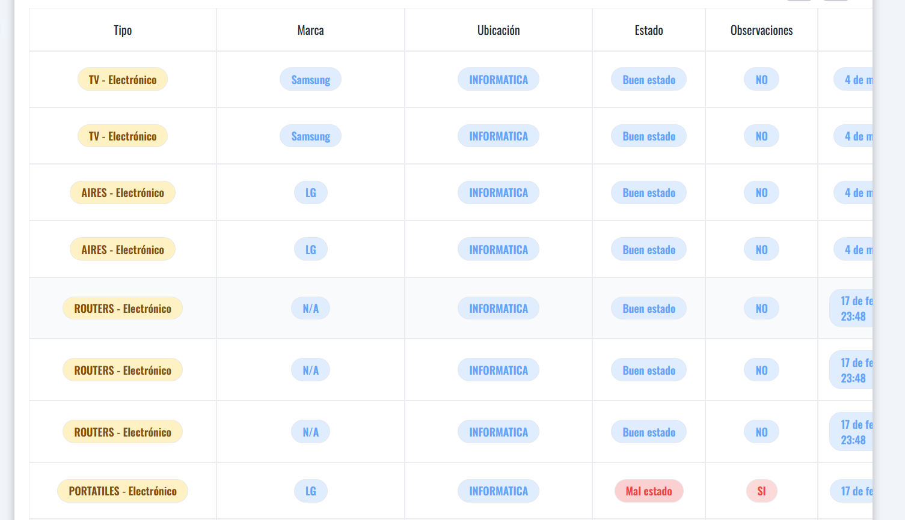
Fuente: Elaboración propia.

4.3.3.2 Fase 2: Etiquetado con códigos QR
Con los activos ya registrados en el sistema, se procedió a generar los códigos QR directamente desde la plataforma, cada código fue generado de forma automática, vinculado de manera única al ítem correspondiente en la base de datos, el etiquetado se realizó de manera ordenada, buscando en cada ítem la zona más visible y accesible para colocar la etiqueta, de modo que no interfiriera con el uso diario del mobiliario pero que fuera fácilmente localizable por cualquier usuario que necesitara escanearla, este proceso resultó sencillo y rápido gracias a la generación automática desde la plataforma.

Figura 37. Etiquetado de mobiliarios.
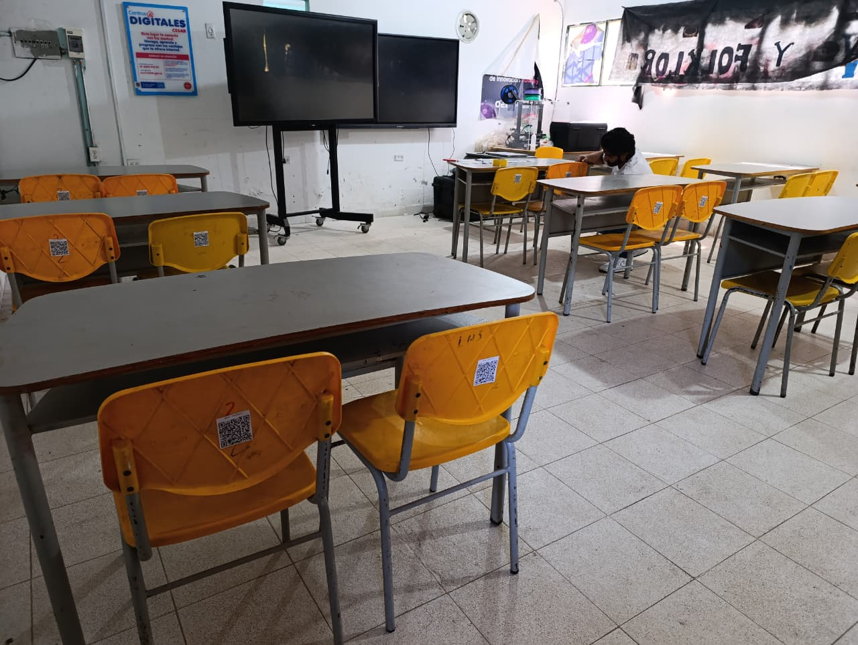
Fuente: Elaboración propia.
Figura 38. Etiquetado de los equipos electrónicos
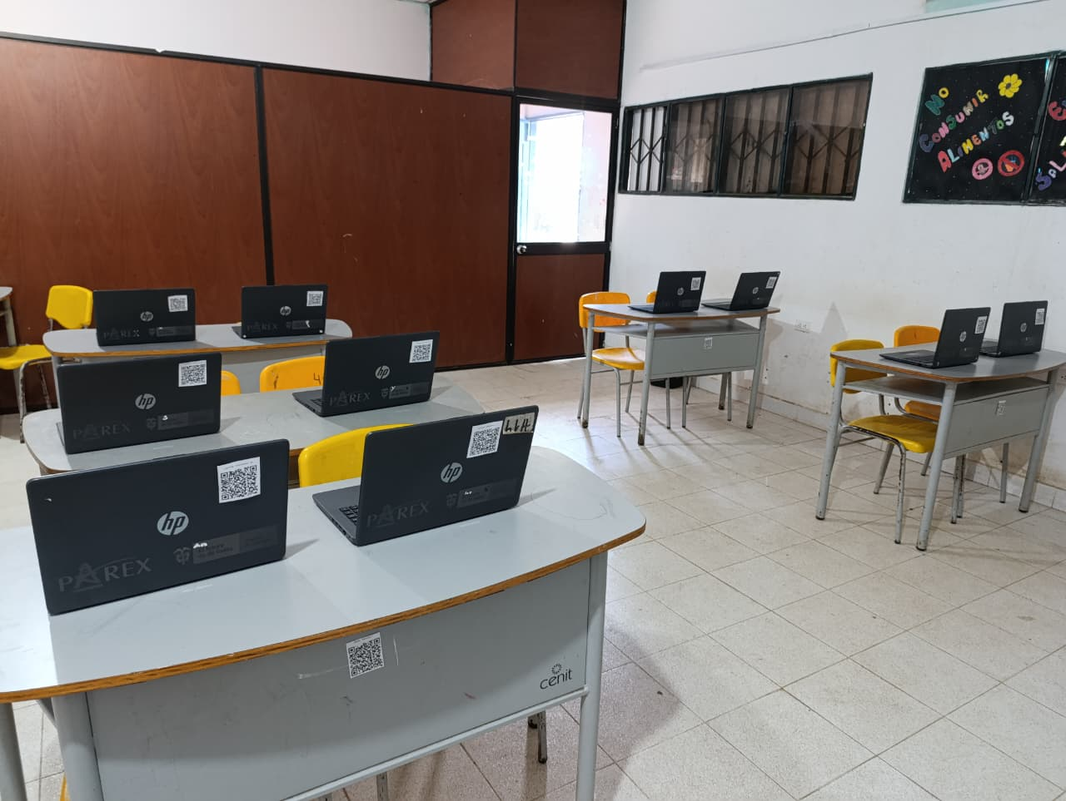
Fuente: Elaboración propia

4.3.3.3. Fase 3: Asignación de responsables y actualización de estados
En esta fase se trabajó desde el panel administrativo para verificar que la asignación de responsables y la gestión del estado de los activos funcionaran correctamente, en primer lugar, se fueron asociando los mobiliarios con cada usuario correspondiente para dejar claro quién tiene a cargo cada bien dentro del inventario, lo que facilita bastante el control y la organización de la información del Centro Educativo.
Figura 39. Formulario de asignación de responsable.
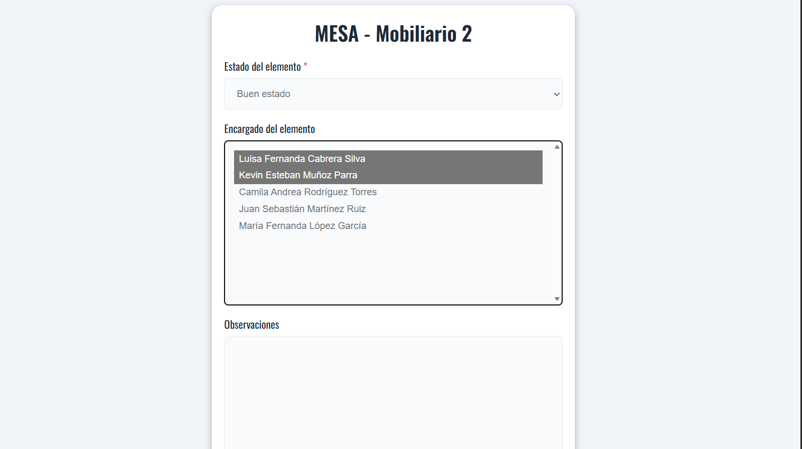Fuente: Elaboración propia.

Figura 40. Listado de elementos asignados.
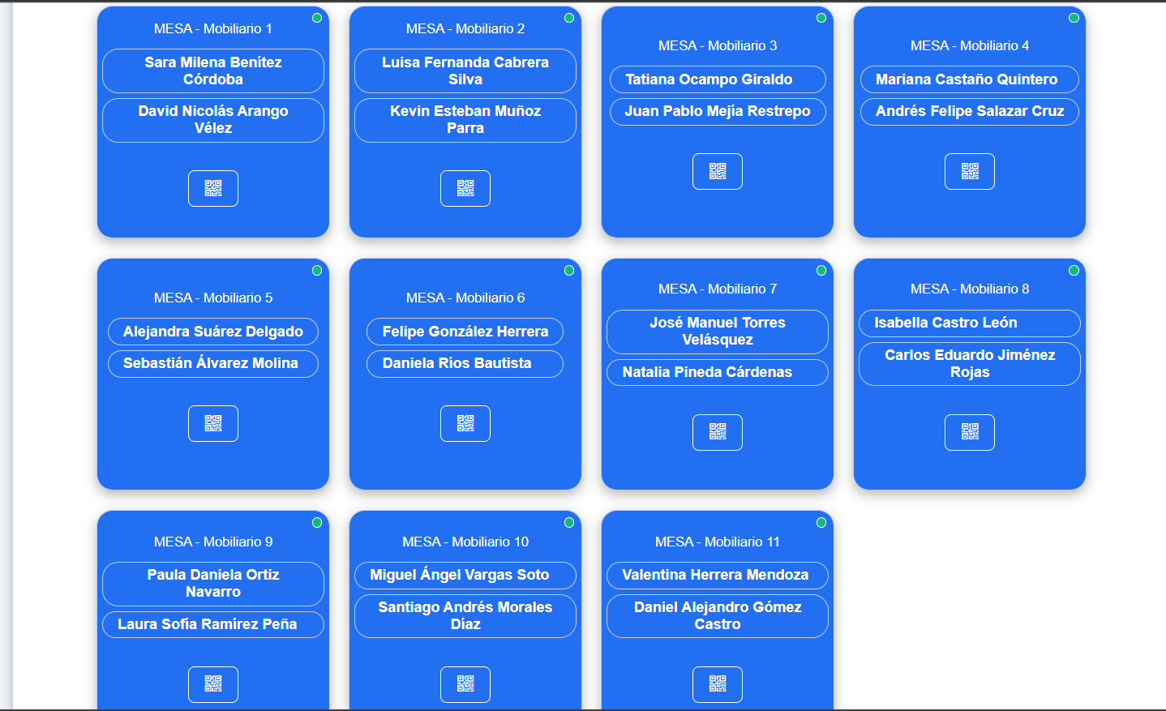
Fuente: Elaboración propia.

4.3.3.4. Fase 4: Pruebas de lectura de códigos QR
Una vez que se terminaron de etiquetar los mobiliarios y equipos electrónicos, se siguió con la fase de pruebas para verificar la lectura de los códigos QR utilizando dispositivos móviles, en este proceso se fueron escaneando distintos códigos colocados en los equipos y mobiliarios para comprobar que todo funcionara como se esperaba, al momento de hacer el escaneo la plataforma redirigía automáticamente a la ficha detallada del ítem correspondiente donde se mostraba toda la información previamente registrada, lo que permitió confirmar que el enlace entre el código QR físico y el registro digital estaba funcionando correctamente.

Figura 41. Escaneo de códigos QR.
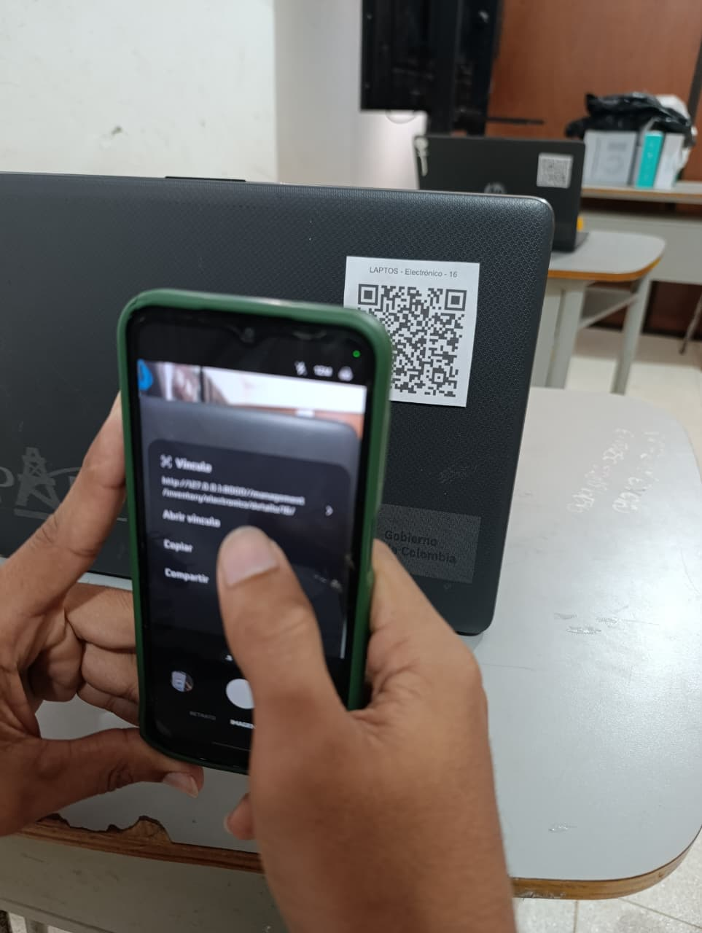
Fuente: Elaboración propia.
Figura 42. Ficha desplegada tras el escaneo.
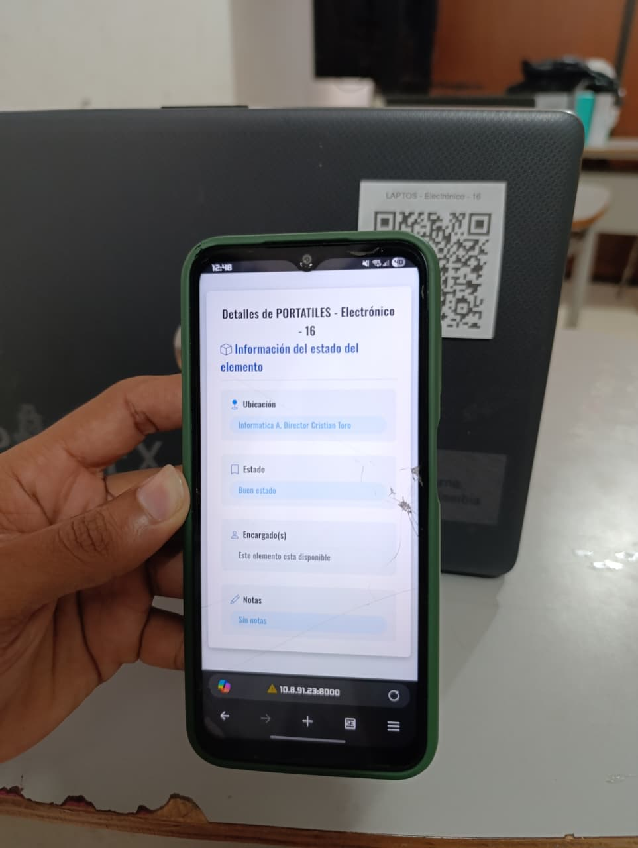
Fuente: Elaboración propia.

4.3.3.5. Fase 5: Registro y consulta de reportes
Para esta fase se utilizó el perfil de docente con la intención de probar el módulo de reportes, desde este rol se generaron reportes sobre el estado de algunos activos del aula, el proceso fue sencillo e intuitivo. Asimismo, desde el perfil administrativo se accedió al panel de reportes para consultar y revisar los registros enviados por el docente, este módulo representa un avance significativo para el centro educativo, ya que reemplaza las comunicaciones informales y las anotaciones manuales por un registro digitalizado y accesible desde cualquier dispositivo con internet.
Figura 43. Panel de reportes desde el perfil administrativo.
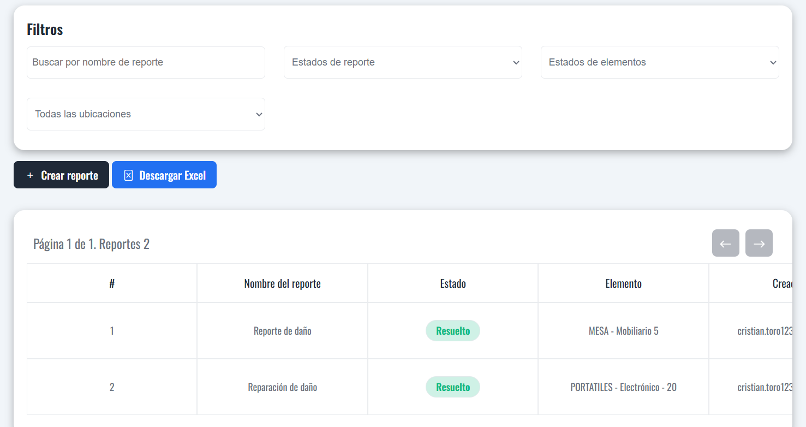
Fuente: Elaboración propia.

4.3.3.6. Fase 6: Notificaciones al correo
En esta fase se puso a prueba el sistema de notificaciones automáticas por correo electrónico, la idea es que cada vez que un docente genera un reporte la plataforma envíe un aviso directamente al perfil y correo administrativo, así no es necesario que el administrador ingrese constantemente al sistema para revisar si hay novedades, durante la prueba se hizo un reporte desde el perfil docente y se pudo ver que el correo llegó de inmediato, validando que esta funcionalidad permite llevar un registro de los procesos de manera más clara y trazable.
Figura 44. Notificaciones de reportes al correo.
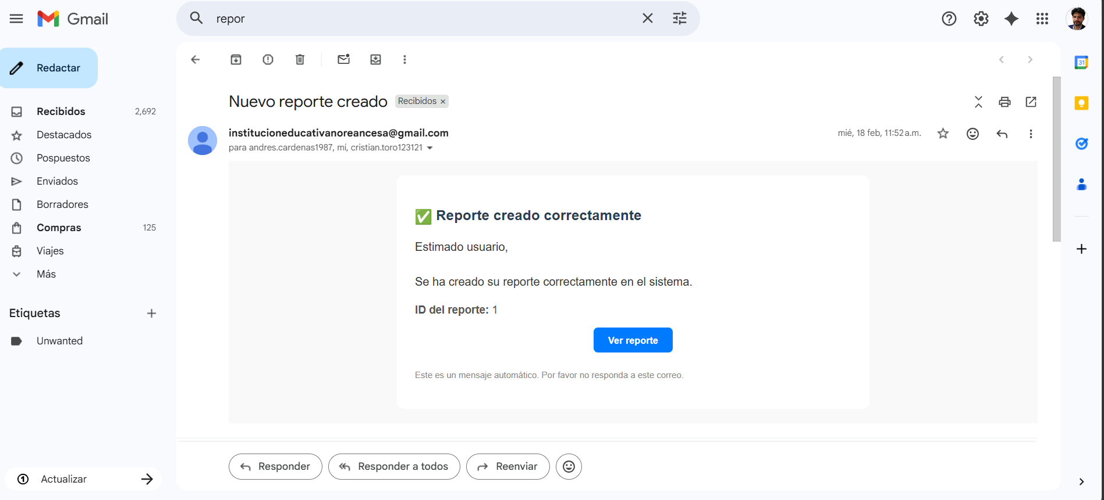
Fuente: Elaboración propia.

4.3.3.7. Fase 7: Generación de paz y salvo
Se hizo la validación del módulo de paz y salvo, el cual permite generar un documento para un responsable una vez que todos los activos que tiene asignados aparecen registrados en buen estado dentro del sistema; esta función resulta bastante útil sobre todo en los procesos administrativos del centro educativo cuando se finaliza el año, ya que facilita verificar de manera digital y con soporte que cada responsable ha entregado o mantiene en buen estado los bienes que estaban bajo su responsabilidad.

Figura 45. Generación de paz y salvo.
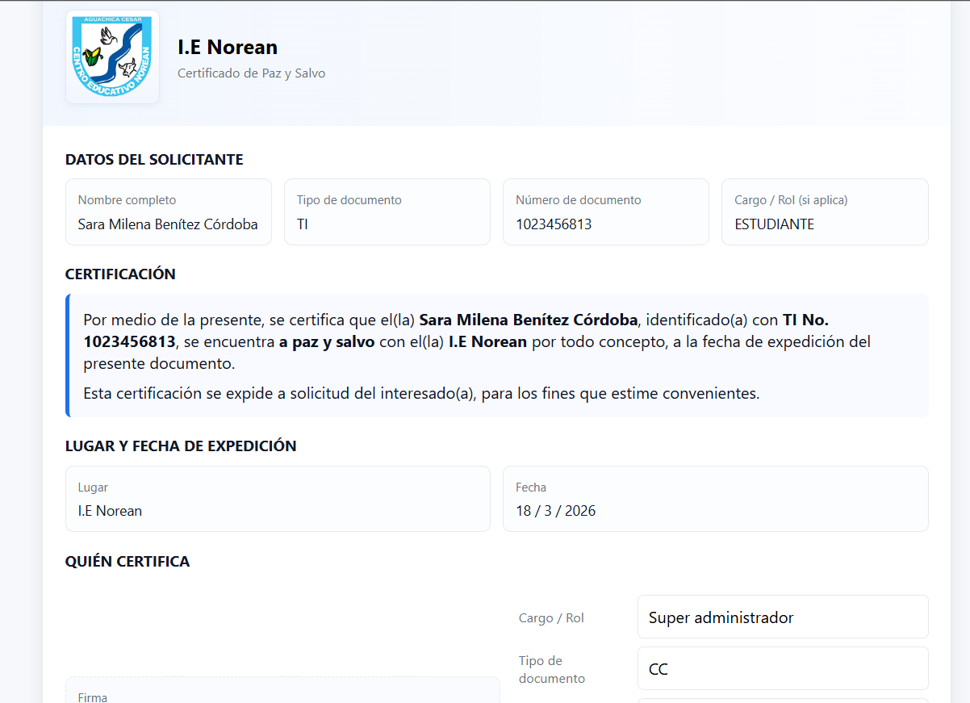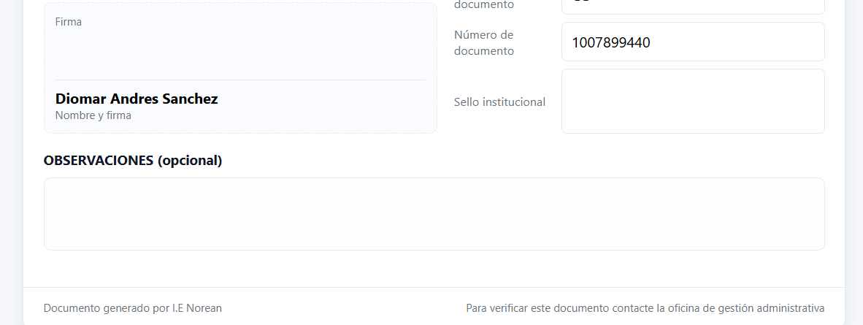
Fuente: Elaboración propia.

4.3.4. Formulario de satisfacción Prueba piloto
Con el fin de evaluar la percepción de los participantes frente a la aplicación web desarrollada, se aplicó un formulario de satisfacción a través de Google Forms al finalizar la prueba piloto, el formulario fue diseñado para recoger opiniones sobre aspectos clave del sistema como su facilidad de uso, la utilidad percibida, el funcionamiento de los códigos QR y la organización de la información.

Figura 46. Nivel de percepción sobre la funcionalidad de control y registro de la plataforma.
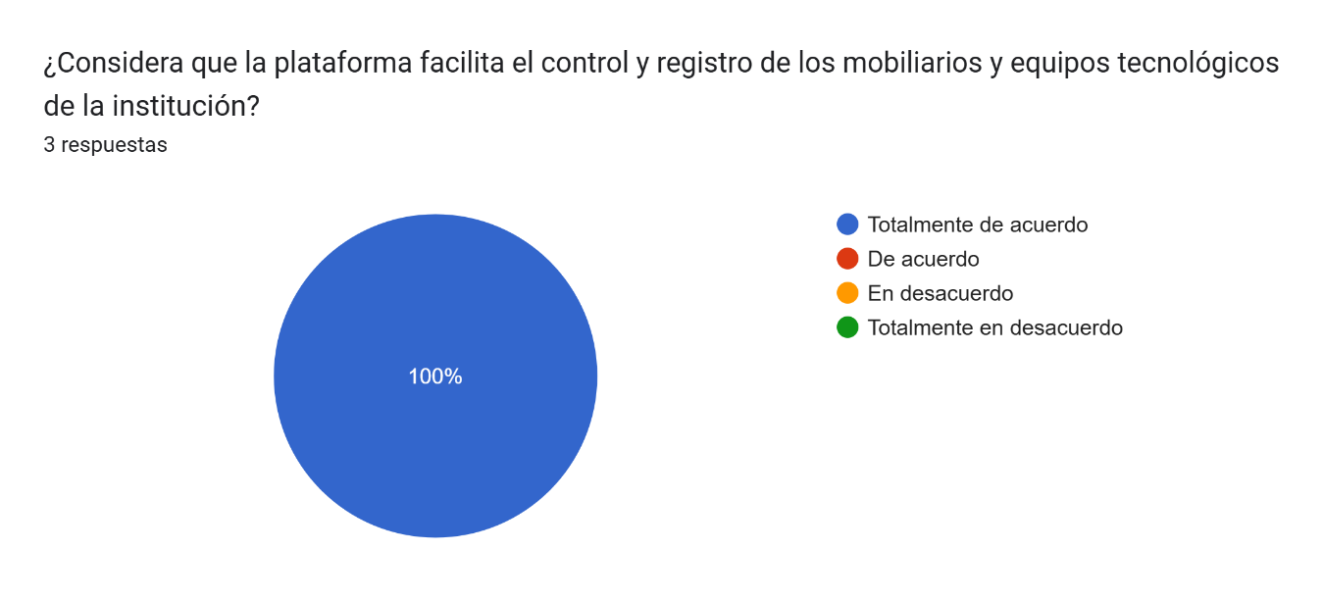
Fuente: Elaboración propia.
En la figura 28 se observa que el 100% de los encuestados estuvo totalmente de acuerdo en que la plataforma facilita el control y registro de los mobiliarios y equipos tecnológicos del Centro Educativo, lo que refleja que la herramienta fue bien aceptada y que cumple con su propósito principal sin mayores inconvenientes, este resultado también sugiere que la forma en la que está diseñada la aplicación web permite a los usuarios realizar los registros de manera rápida y sin complicaciones, algo que resulta bastante importante en un entorno educativo donde se necesita orden y eficiencia.

Figura 47. Evaluación de la organización y consulta de la información en la plataforma.
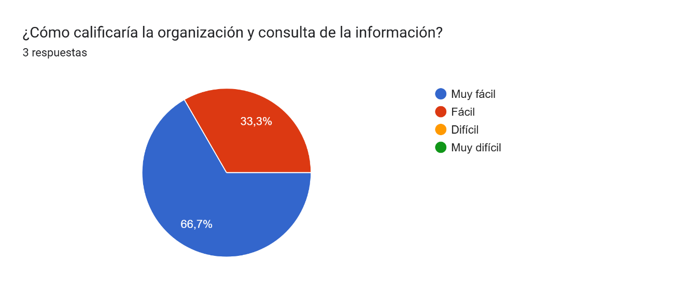
Fuente: Elaboración propia.
En el grafico se observa que el 66,7% de los encuestados consideró que la organización y consulta de la información es muy fácil, por otro lado el 33,3% la calificó como fácil, lo que en general muestra que todos los participantes tuvieron una percepción positiva frente a cómo está estructurada la información dentro de la plataforma esto deja ver que los datos están bien organizados y no representa mayor dificultad para los usuarios, estos resultados reflejan que el sistema funciona bien en términos de usabilidad y acceso a la información.
Figura 48. Percepción sobre la practicidad y eficiencia del uso de códigos QR en la consulta de información.
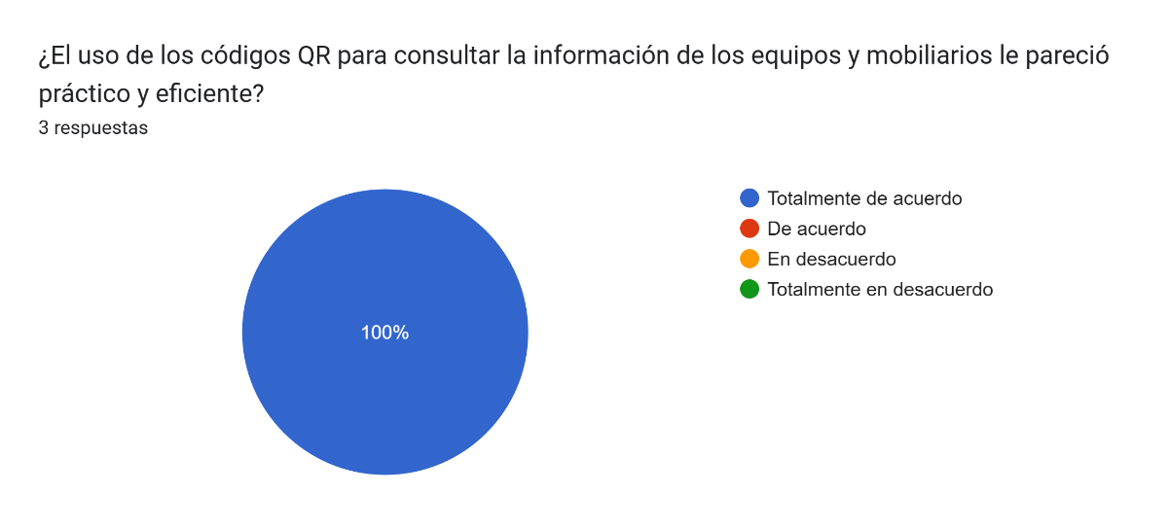
Fuente: Elaboración propia.
En la figura se puede ver que el 100% de los encuestados estuvo totalmente de acuerdo en que el uso de códigos QR para consultar la información de los equipos y mobiliarios es práctico y eficiente, lo que refleja que esta funcionalidad fue bien recibida por todos, esto también sugiere que el uso de los QR realmente facilita el acceso a la información porque permite obtener los datos de forma rápida sin tener que buscar manualmente dentro del sistema, lo cual ahorra tiempo y hace todo más sencillo para la gestión y monitoreo del Centro Educativo.

CONCLUSIONES
En conclusión, el desarrollo de la plataforma web con integración de códigos QR permitió dar respuesta a las dificultades que presentaba el Centro Educativo Norean en cuanto al control, seguimiento y gestión de sus activos, especialmente aquellos procesos que antes se realizaban de forma manual y poco organizada, a lo largo del proyecto se logró desarrollar una solución que facilita el registro, la consulta y el monitoreo en tiempo real de los mobiliarios y equipos electrónicos, mejorando así la disponibilidad de la información y reduciendo errores asociados a la gestión tradicional, asimismo la incorporación de códigos QR aportó agilidad en la identificación de los activos haciendo más práctico el acceso a la información y fortaleciendo el control dentro del Centro Educativo.
Por otro lado, los resultados obtenidos durante las pruebas evidenciaron una alta aceptación por parte de los usuarios, quienes destacaron la facilidad de uso, la organización de la información y la forma de manejar los procesos, lo que demuestra que la plataforma cumple con los requerimientos planteados, se adapta de manera adecuada a las necesidades reales del entorno educativo, de esta manera funcionalidades como el monitoreo en tiempo real, la generación de reportes, el sistema de notificaciones y el módulo de paz y salvo aportan un valor significativo al proceso administrativo, permitiendo una gestión más ordenada, rápida y confiable.
Este proyecto también aporta una forma más consciente de gestionar los recursos dentro de la institución, enfocándose en su aprovechamiento a lo largo del tiempo y promoviendo la reutilización de equipos junto con una mejor organización del inventario, lo que con el paso del tiempo puede ayudar a reducir gastos innecesarios y evitar el desperdicio, en ese sentido la plataforma se proyecta como una herramienta que puede seguir evolucionando y adaptándose a nuevas necesidades, fortaleciendo una gestión más ordenada y una cultura de uso responsable de los recursos dentro del entorno educativo.

RECOMENDACIONES

Se recomienda comparar y seleccionar un servicio de hosting, a medida que la plataforma crece y se expande, es crucial evaluar diferentes servicios de alojamiento en la nube para asegurar que el rendimiento se mantenga estable conforme a la información suministrada, contar con un hosting adecuado permitirá manejar de forma más eficiente el crecimiento de la plataforma, garantizando mayor confiabilidad, tiempos de respuesta estables y una mejor preparación en cuanto a escalabilidad.

Se sugiere garantizar la capacitación continua de los usuarios que utilizan la plataforma, con el objetivo de asegurar que realmente se aprovechen todas sus funcionalidades, de esta manera se facilita un uso más adecuado del sistema y se evitan errores en su manejo, asimismo permite sacar el mayor provecho de funciones como el monitoreo en tiempo real, la generación de reportes y el uso de códigos QR, fortaleciendo gradualmente la adopción de la plataforma dentro del Centro Educativo Norean.

Por otro lado, se recomienda implementar un protocolo de respaldo y recuperación de la información, apoyándose en la definición de un plan de recuperación ante desastres (DRP), de esta forma se puede asegurar que los datos se mantengan seguros y disponibles en todo momento, de tal manera que, ante cualquier falla del sistema o del servidor, sea posible recuperar la información de los activos de manera oportuna, fortaleciendo así el almacenamiento de la información.

REFERENCIAS
Alata, G., Cuba, J., Guadalupe, J., Morales, J., & Portillo, J. C. (2024). Plan de negocio para determinar la viabilidad de una plataforma digital de servicios de logística inversa para comercio electrónico. Lima. Obtenido de https://repositorio.esan.edu.pe/items/1ff48c26-51b1-4830-a1e5-0e9c745d264f
Alvares, A., Pulido de la Pava, E., & Martinez, F. (2023). Diseñar un modelo de negocio sostenible que comercializa planes de capacitación en ciberseguridad para pymes a través de una plataforma de e-learning. Bogotá. Obtenido de https://repository.universidadean.edu.co/handle/10882/13651
Andrade, Á., Camarillo-Abad, H., Castro, L., Cibrian, F., Escobedo, L., Fajardo, S., . . . Gaytán, L. (2020). Interacción Humano-Computadora y Aplicaciones en México. México: Academia Mexicana de Computación, A. C. Obtenido de https://www.amexcomp.mx/media/publicaciones/int-humano-comp-apps.pdf
Arias del Prado, J. (4 de Marzo de 2020). UXABLES. Obtenido de Diseño Centrado en el Usuario (DCU). Todas las claves del proceso: https://www.uxables.com/diseno-ux-ui/diseno-centrado-en-el-usuario-dcu-todas-las-claves-del-proceso/
Arriols, E. (1 de abril de 2022). Ecología Verde. Obtenido de https://www.ecologiaverde.com/contaminacion-por-basura-causas-y-consecuencias-1777.html
Artaraz, M. (2002). Teoría de las tres dimensiones de desarrollo sostenible. Obtenido de https://www.revistaecosistemas.net/index.php/ecosistemas/article/view/614
Avila, E. (2023). Monitoreo y Gestión de Aire Acondicionado en Restaurantes Arcos de Oro GT. Guatemala. Obtenido de http://159.203.148.56/xmlui/handle/123456789/1367
Berón, M., Perez, N. B., Riesco, D., Montejano, G., & Pereira, M. (2020). Ingeniería de software: estrategias de desarrollo, mantenimiento y migración de sistemas en la nube. Santa Cruz. Obtenido de https://sedici.unlp.edu.ar/handle/10915/104029
Buñay, V., Quezada, A., & Chang, E. (2024). El impacto de la Automatización en la Gestión de citas en el Entorno Universitario: Un Enfoque Proyectivo hacia la Sostenibilidad y Expansión de Servicios. Ecuador. Obtenido de https://ciencialatina.org/index.php/cienciala/article/view/15243
Burgos, H., & Johan, L. (2024). Desarrollo e implementación de software para la donación e intercambio de artículos para el hogar y electrodomésticos usados para mitigar el impacto ambiental generado al ser desechados. Cali. Obtenido de https://repositorio.uniajc.edu.co/server/api/core/bitstreams/e886919f-1ad4-48e5-8aab-99533f91aa35/content
Carbonell, A., Romero, L., Gértrudix, M., & Borges, E. (2022). Educar para un futuro sostenible a través de la Economía Circular: Implicación ciudadana y cambio social. España. Obtenido de https://www.revistacomunicar.com/html/73/es/73-2022-02.html
Cardenas, G. (15 de Mayo de 2021). Ciencia UNAM. Obtenido de https://ciencia.unam.mx/leer/864/contaminacion-atmosferica-riesgo-persistente-
Circular, E. (5 de Abril de 2021). UN PROGRAMA EDUCATIVO PARA LA ECONOMÍA CIRCULAR, SOSTENIBLE Y RESILIENTE. Obtenido de https://eco-circular.com/2021/04/05/educa-circular-un-programa-educativo-para-la-economia-circular-sostenible-y-resiliente/
Colombia, C. d. (29 de Enero de 1982). Función Pública – Gestor Normativo. Obtenido de https://www.funcionpublica.gov.co/eva/gestornormativo/norma.php?i=3431
Colombia, C. d. (2018). Ley 1928 de 2018. Colombia. Obtenido de https://www1.funcionpublica.gov.co/documents/34645357/34703567/Ley_1928_de_2018.pdf
Congreso. (1994). Ley 115 de 1994. Colombia. Obtenido de https://www.medellin.gov.co/es/centro-documental/ley-115-de-1994-ley-general-de-educacion/#:~:text=general%20de%20educaci%C3%B3n-,Ley%20115%20de%201994%20%E2%80%93%20Ley%20general%20de%20educaci%C3%B3n,derechos%20y%20de%20sus%20deberes.
Congreso de Colombia. (12 de Julio de 2018). Funcion Pública - Gestor Normativo. Obtenido de https://www.funcionpublica.gov.co/eva/gestornormativo/norma.php?i=87419
Constitución Politica de la República de Colombia. (04 de Julio de 1991). Alcaldia de Bogotá. Obtenido de https://www.alcaldiabogota.gov.co/sisjur/normas/Norma1.jsp?i=4125
Cortinas, C. (2024). LAS INSTITUCIONES EDUCATIVAS Y SUS ESTUDIANTES COMO MOTORES DE LA ECONOMÍA CIRCULAR. Ciudad de Mexico. Obtenido de https://cristinacortinas.org/sustentabilidad/download/las-instituciones-educativas-y-sus-estudiantes-como-motores-de-la-economia-circular/
Duque-Vaca, M., Rosero-Miranda, R., & Piñas-Bonilla, S. (2024). Aplicación web para la gestión de pedidos e inventario de una empresa artesanal utilizando servicios web restful. Polo del Conocimiento, 7(8), 971-992. Obtenido de https://dialnet.unirioja.es/servlet/articulo?codigo=9042782
Ecopositive. (2023). Ecopositive. Obtenido de https://ecopositivo.com/contaminacion-residuos-solidos-saber/
Educacionencolombia. (s.f.). Educacionencolombia.com.co. Obtenido de https://guia-cesar.educacionencolombia.com.co/once/INSTITUCION-EDUCATIVA-TECNICA-NOREAN-SEDE-PRINCIPAL-aguachica-cesar-i13774.htm?utm_source=chatgpt.com
EL CONGRESO DE COLOMBIA. (17 de Octubre de 2012). Función Publica. Obtenido de Función Publica: https://www.funcionpublica.gov.co/eva/gestornormativo/norma.php?i=49981
El Congreso de la República. (19 de julio de 2013). Ministerio de Ambiente y Desarrollo. Obtenido de Ministerio de Ambiente y Desarrollo: https://www.minambiente.gov.co/wp-content/uploads/2021/06/ley-1672-2013.pdf
El Congreso de la República. (06 de Marzo de 2014). Función Publica. Obtenido de https://www.funcionpublica.gov.co/eva/gestornormativo/norma.php?i=56882
Escom. (2023). Obtenido de https://www.comunidad.escom.ipn.mx/israelsr/RDD_SO_U2/pages/2-2-3-hilos-modo-usuario-kernel.html
ESIC. (Julio de 2024). ESIC University. Obtenido de https://www.esic.edu/rethink/tecnologia/que-son-las-aplicaciones-web-c
Espinosa, B., & Orellana, M. (2021). Desarrollo de aplicaciones de monitoreo y control basadas en IOT a traves de la plataforma UBIDOTS. Aplicaciones a Ssitemas de Automatizacion Bajo entornos de simulcion. Cuenca. Obtenido de https://dspace.ups.edu.ec/handle/123456789/20298
Espinoza, A. (2023). ECONOMÍA CIRCULAR: UNA APROXIMACIÓN A SU ORIGEN, EVOLUCIÓN E IMPORTANCIA COMO MODELO DE DESARROLLO SOSTENIBLE. Bogotá. Obtenido de http://www.scielo.org.co/scielo.php?script=sci_arttext&pid=S0124-59962023000200109
Estrada, C. (2023). Desarrollo de una plataforma de monitoreo y registro de variables eléctricas en las instalaciones del Hospital San Vicente Fundación. Medellín. Obtenido de https://bibliotecadigital.udea.edu.co/handle/10495/36150
Fang, B., Yu, J., Chen, Z., Osman, A., Farghali, M., Ihara, I., . . . Yap, P.-S. (2023). Artifcial intelligence for waste management in smart cities: a review. Obtenido de https://link.springer.com/article/10.1007/s10311-023-01604-3
Fing. (2023). Obtenido de https://www.fing.edu.uy/tecnoinf/maldonado/cursos/so/material/teo/so05-hilos.pdf
Franco, C., & Rodriguez, A. (2021). PROPUESTA PARA OPTIMIZAR LA GESTIÓN DE INVENTARIOS Y SU INFLUENCIA EN LOS ESTADOS FINANCIEROS DE UNA EMPRESA COMERCIAL. Perú. Obtenido de https://tesis.pucp.edu.pe/repositorio/handle/20.500.12404/19872
Fuentes, G. (2021). Qué es la contaminación mundial. Obtenido de https://mundosustentable.com.mx/que-es-la-contaminacion-mundial/?expand_article=1
Geographic, N. (13 de Febrero de 2021). Obtenido de https://www.nationalgeographic.com.es/ciencia/impacto-contaminacion-salud-y-calidad-vida_16348
Germain, C. E. (2020). Desarrollo de aplicaciones web utilizando JavaScript. Mazatlán, Mexico. Obtenido de http://repositorio.upsin.edu.mx/formatos/A064GERMAINRAMIREZCRISTALESMERALDA7569.pdf
Gómez, M. C., & Zapata, C. (2022). Una propuesta de clasificación de juegos con propósito educativo para ingeniería de software. Medellín. Obtenido de https://www.scielo.cl/scielo.php?pid=S0718-33052022000200239&script=sci_arttext&tlng=pt
Gonzalez, E., & Rodas, S. (2020). Desarrollo web para agendamiento, seguimiento, finalización e intercambio de conocimiento en torno a las asesorias estudiantiles. Dosquebradas. Obtenido de https://repository.unad.edu.co/jspui/bitstream/10596/40278/1/ejgonzalezcu.pdf
Gordillo, W., Sierralta, S., & Benites, R. (2023). Educación ambiental y manejo de residuos sólidos en la Institución Educativa José Faustino Sánchez Carrión Trujillo. Trujillo. Obtenido de http://scielo.sld.cu/pdf/men/v21n4/1815-7696-men-21-04-e3527.pdf
Gutierrez, G. (2020). Teoria General de Sistemas. Bogota. Obtenido de https://repository.usta.edu.co/items/0699a04d-87ab-47cb-92f0-a7e77c1a57ab
Hernandez Sampieri, R. (4 de Septiembre de 2022). Sampieri: Investigación Aplicada – Conocimientos y Técnicas para Hacer Investigación. Obtenido de https://reisdigital.es/analisis/investigacion-aplicada-segun-sampieri/
Hernandez, G. (18 de Noviembre de 2020). La Guía Scrum 2020 (Scrum Guide 2020). Obtenido de Scrum.org: https://www.scrum.org/resources/blog/la-guia-scrum-2020-scrum-guide-2020
InfoInventario. (2023). Cómo puedo hacer un inventario escolar de manera eficiente y organizada. Obtenido de https://infoinventario.com/como-puedo-hacer-un-inventario-escolar-de-manera-eficiente-y-organizada/
Juca, J., & Moreno, J. (2024). Desarrollo de una aplicación para el registro y control de inventario y mantenimiento de equipos biomédicos para el Hospital Humanitario Fundación Pablo Jaramillo. Cuenca. Obtenido de https://dspace.ups.edu.ec/handle/123456789/27058
Kaipainen, J., Urbinati, A., Chiaroni, D., & Aarikka-Stenroos, L. (2022). How companies innovate business models and supply chains for a circular economy: a multiplecase study and framework. Obtenido de https://re.public.polimi.it/bitstream/11311/1231117/2/Kaipainen%20et%20al%20-%20How%20companies%20innovate%20BMs%20and%20SCs%20for%20a%20CE.pdf
Ken, A. (18 de Octubre de 2023). gluo. Obtenido de https://www.gluo.mx/blog/frontend-que-es-y-cual-es-su-importancia?formCode=MG0AV3
Kuuse, M. (12 de Diciembre de 2023). Pérdida de inventario – Causas, consecuencias y consejos. Obtenido de https://www.mrpeasy.com/blog/es/perdida-de-inventario/
Leonardo. (16 de Noviembre de 2022). Leonardo. Obtenido de https://www.leonardo-gr.com/es/blog/los-residuos-en-la-escuela-cu-les-son-y-c-mo-gestionarlos/
Lizcano, J. (2010). Centro Educativo Norean. Obtenido de https://centroeducativonorean.blogspot.com/
López, A. (1996). Teoría del Ciclo de Vida del Producto. Obtenido de https://www.legiscomex.com/informacion-universidades-abc-del-comercio-internacional/teoria-ciclo-vida-producto-descripcion
Lopez, A. (16 de Febrero de 2024). Fierros. Obtenido de Gestión de inventarios: errores más comunes y soluciones prácticas: https://www.fierros.com.co/es/noticias/5-problemas-que-puede-evitar-con-la-gestion-de-inventarios
Lozada, J. (2014). Investigacion aplicada: definicion, propiedad intelectual e Industria. Ecuador. Obtenido de https://dialnet.unirioja.es/servlet/articulo?codigo=6163749
Mantilla, N., Julián, J., & Villegas, J. (2023). ANÁLISIS DE CICLO DE VIDA EN ACEITES ESENCIALES Y PRODUCTOS AGROINDUSTRIALES: UNA REVISIÓN DE ASPECTOS METODOLOGICOS. Bucaramanga. Obtenido de https://dialnet.unirioja.es/servlet/articulo?codigo=9038082
Martínez, G. (2007). Ergonomía e interfases de interacción humano-computadora. Ciudad de México. Obtenido de https://semac.org.mx/_src/pdf/congresos-semac/b88b30c9a548d5ec558400ed6721de5ddcdfb1c2.pdf
Mexico, G. d. (31 de Marzo de 2022). De Escuela Limpia a Escuela Sustentable. Obtenido de https://www.gob.mx/semarnat%7Ceducacionambiental/articulos/de-escuela-limpia-a-escuela-sustentable?idiom=es
Mineducacion. (2025). Institución Educativa Norean en Aguachica – Cesar. Obtenido de https://co.institucioneducativa.info/cesar/institucion-educativa-norean-19844/
Monografias. (2023). Obtenido de https://www.monografias.com/trabajos107/hilos-procesamiento/hilos-procesamiento2
Monterrey, A., & Sosa, C. (2020). Diseño de un sistema de semaforización inteligente para controlar el flujo vehicular a partir de procesamiento de imagenes. Bogota - Colombia.
Muñoz, S., Peña, I., & Zamora, V. (2023). Metodologías Innovadoras para el Aprovechamiento de Residuos en Colombia. Bogota. Obtenido de https://repository.universidadean.edu.co/handle/10882/12794
Niño, L. (2022). Modelo de Gestión TI Apoyado en IoT para el Monitoreo de Activos Mantenibles a través de un Sistema de Información. Obtenido de https://repository.unad.edu.co/handle/10596/49544
Nuñez, A., Aparicio, M., Díaz, Y., & Atonatal, A. (2023). PLATAFORMA WEB PARA UN SISTEMA DE CONTROL DE MANTENIMIENTOS Y REFACCIONES PARA LOS BUQUES OCEANOGRÁFICOS DE LA UNAM. Mexico. Obtenido de https://www.researchgate.net/publication/382741058_PLATAFORMA_WEB_PARA_UN_SISTEMA_DE_CONTROL_DE_MANTENIMIENTOS_Y_REFACCIONES_PARA_LOS_BUQUES_OCEANOGRAFICOS_DE_LA_UNAM
Oracle. (24 de Noviembre de 2020). Orecle. Obtenido de https://www.oracle.com/mx/database/what-is-database/
Orozco, N. (31 de Enero de 2025). Sistemas Integrados de Gestión de Campus para Universidades. Obtenido de https://www.hoy.com.ni/2025/01/31/sistemas-integrados-de-gestion-de-campus-para-universidades/
Peña Herrera, T. F. (2023). Diseño, implementación y despliegue de una plataforma de monitoreo de rectificadores de los nodos para una red de fibra óptica. Bogotá. Obtenido de https://repository.udistrital.edu.co/items/571556e6-023e-4c9e-9989-f42d999f6782
Pérez, M. (2024). XILION. Obtenido de https://www.xilion.io/blog/para-que-se-usan-los-kioscos-digitales-en-universidades/
Pirani. (22 de Diciembre de 2021). Gestión de riesgos ambientales, sociales y de gobierno. Obtenido de https://www.piranirisk.com/es/blog/gestion-de-riesgos-esg
Portilla, P. C. (2023). Relación entre teoría queer y diseño de interfaces gráficas soportadas por computador. Ciudad de Mexico. Obtenido de https://zaloamati.azc.uam.mx/items/a5e6bd8c-6f14-49cf-819e-b2a45f7d4bed
Pradel, J., & Martos, J. (2013). Introducción a la Ingeniería del Software. Barcelona: Fundación para la Universitat Oberta de Catalunya. Obtenido de https://openaccess.uoc.edu/bitstream/10609/69245/5/Ingenier%c3%ada%20del%20software_M%c3%b3dulo%201_%20Introducci%c3%b3n%20a%20la%20ingenier%c3%ada%20del%20software.pdf
Presidente de la Republica de Colombia. (26 de Mayo de 2015). Ministerio de Ambiente y Desarrollo. Obtenido de https://www.minambiente.gov.co/wp-content/uploads/2021/06/Decreto-1076-de-2015.pdf
Pública, F. (1982). Ley 23 de 1982. Colombia. Obtenido de https://www.funcionpublica.gov.co/eva/gestornormativo/norma.php?i=3431
Publica, F. (2012). Ley 1581 de 2012. Colombia. Obtenido de https://www.funcionpublica.gov.co/eva/gestornormativo/norma.php?i=49981
Puente, P. (2022). Educación para el desarrollo sostenible y la economía circular a través del Aprendizaje Servicio. Obtenido de https://uvadoc.uva.es/handle/10324/52287
QuadMinds. (11 de Septiembre de 2022). Consecuencias de no llevar una buena gestión de inventario. Obtenido de https://www.quadminds.com/blog/gestion-de-inventario/
Quenan, J. (2020). Plan de manejo de residuos sólidos de la institución: educativa Artemio Mendoza Carvajal. Bogota. Obtenido de https://repository.libertadores.edu.co/items/5b6ee1f0-d5dc-4e11-b158-abb83592dad6
Quenan, J. M. (2020). Plan de manejo de Residuos Sólidos de la Institución Educativa Artemio Mendoza Carvajal. Pasto. Obtenido de https://repository.libertadores.edu.co/server/api/core/bitstreams/366c9b57-cd02-4427-8fde-81cec95b6146/content
RAEE, P. d. (2021). Plan de manejo de Residuos de Aparatos electricos y electronicos RAEE. Colombia. Obtenido de https://www.cra.gov.co/sites/default/files/documents/2022-08/Plan%20de%20RAEES%202021%20.pdf
Rodríguez Carrillo, D. A. (2020). Propuesta de innovación digital en la administración de inventarios para las Instituciones Educativas Públicas de la Secretaría de Educación Distrital. Bogotá. Obtenido de https://repository.unimilitar.edu.co/server/api/core/bitstreams/d6d4198a-9ed8-4126-ae8b-ec3ee9524442/content
Rodriguez, E. (2022). Canal Innova. Obtenido de https://canalinnova.com/transporte-del-futuro-vehiculos-conectados-y-el-rol-del-iot/
Romero, H., & Sanchez, F. (2022). CREACIÓN DE UNA EMPRESA ECOLÓGICA QUE BRINDE VIDA NUEVA AL MOBILIARIO DETERIORADO EN COLEGIOS PRIVADOS DE LIMA METROPOLITANA. Lima. Obtenido de https://repositorio.tls.edu.pe/bitstream/handle/20.500.12826/216/Trab%20Invest%20-%20Empresa%20ecol%C3%B3gica%20que%20brinde%20vida%20nueva%20al%20mobiliario%20deteriorado.pdf?sequence=1
Ruiz, S. (2025). La Eficiencia Administrativa en Universidades Gracias a la Plataforma Q10: Optimización de Procesos Académicos. Obtenido de https://inteledux.com/q10/eficiencia-administrativa-universidades/
SafetyCulture. (11 de Abril de 2024). Mitigación de riesgos. Obtenido de https://safetyculture.com/es/temas/mitigacion-de-riesgos/
Sánchez, J. (2020). Economia Circular. Obtenido de https://economipedia.com/definiciones/economia-circular.html?form=MG0AV3
Sánchez, P. (30 de Mayo de 2024). La importancia de los sistemas de información en la transformación digital de las universidades. Obtenido de https://www.universidadsi.es/la-importancia-de-los-sistemas-de-informacion-en-la-transformacion-digital-de-las-universidades/
Segura Vitor, E. Y. (2020). IMPLEMENTACIÓN DEL SISTEMA DE GESTIÓN DE INVENTARIO PARA CONTROL DE BIENES EN INSTITUCIONES EDUCATIVAS. Huancayo. Obtenido de https://repositorio.upla.edu.pe/handle/20.500.12848/1093
Semana. (13 de Octubre de 2020). Basuras en Colombia: un problema al que no se le puede echar tierra. Obtenido de https://www.semana.com/impacto/articulo/basuras-en-colombia-un-problema-al-que-no-se-le-puede-echar-tierra---noticias/56387/
Servindi. (12 de Julio de 2022). La realidad de los residuos sólidos en el Perú. Obtenido de https://www.servindi.org/actualidad-noticias/12/07/2022/la-realidad-de-los-residuos-solidos-en-el-peru
Spigariol, L., Palumbo, N., & Passerini, N. (2021). Competencias en programacion orientada a objetos. Electronic Journal of SADIO (EJS). Obtenido de https://sedici.unlp.edu.ar/handle/10915/135020
Súarez Eiroa, B. (2021). Integración de la economía circular en el marco del desarrollo sostenible: Marco teórico e implementación práctica. España.
TECAM. (31 de Enero de 2024). Gestión de Riesgos Ambientales: Estrategias efectivas para identificar y mitigar posibles impactos ambientales adversos en sectores industriales. Obtenido de https://tecamgroup.com/es/gestion-riesgos-ambientales/
tuteorica. (16 de Noviembre de 2023). tuteorica. Obtenido de https://tuteorica.com/blog/ia/gestion-del-trafico-con-semaforos-inteligentes/
UNESCO. (2022). Modernizar la gestión educativa a través de los SIGED: fortaleciendo el sistema después de la pandemia de la COVID-19. Obtenido de https://unesdoc.unesco.org/ark:/48223/pf0000382825
Verde, C. (2022). Manejo de residuos sólidos en Colombia. Obtenido de https://colombiaverde.com.co/ecologia/residuos/manejo-de-residuos-solidos-en-colombia/
Vidal, A., & Asuaga, C. (2021). GESTIÓN AMBIENTAL EN LASO RGANIZACIONES: UNA REVISIÓN DE LA LITERATURA. Uruguay. Obtenido de https://dialnet.unirioja.es/servlet/articulo?codigo=9115902
Wordwall. (s.f.). Wordwall. Obtenido de https://wordwall.net/es/resource/32188711/contaminacion-atmosf%c3%a9rica
wpospeed. (2024). wpospeed. Obtenido de https://wpospeed.com/backend-todo-lo-que-necesitas-saber-para-el-desarrollo-web/?formCode=MG0AV3
Zambrano-Martillo, A., & Murillo-Mora, M. (2020). Gestión de activos fijos en Instituciones de Educación Superior. Estado actual Universidad Técnica de Manabí. Ecuador. Obtenido de https://dialnet.unirioja.es/servlet/articulo?codigo=7398422
Zavaleta, L. (2021). Diseño centrado en el usuario para aplicaciones colaborativas. Veracruz. Obtenido de https://cdigital.uv.mx/server/api/core/bitstreams/90c7efaa-6087-4976-9f88-bd89c5f7fbb7/content

ANEXOS
Anexo A. Modelo Carta del director del proyecto.
Aguachica, fecha.

Señores:
COMITÉ DE PROYECTOS DE GRADO
Facultad de Ingenierías y Tecnológicas
Programa de ingeniería de Sistemas
Universidad Popular Del Cesar

Cordial saludo

Yo, Luis Manuel Palmera Quintero, identificado con la cédula de ciudadanía No. 1065894414, certifico que he revisado el documento correspondiente al proyecto que lleva por título “DESARROLLO DE UNA PLATAFORMA WEB PARA LA GESTIÓN Y MONITOREO DE ACTIVOS TECNOLÓGICOS Y MOBILIARIO EN EL CENTRO EDUCATIVO NOREAN”, presentada por los estudiantes Cristian Enrique Espinosa Agudelo y Jesús Rodolfo Vacca Romero, después de haberle realizado las respectivas correcciones, cuenta con mi aprobación para ser presentada ante el comité. Sugiero la aprobación por parte de ustedes.

Línea de investigación: Ingeniería del software
Agradezco la atención prestada

Atentamente,

Luis Manuel Palmera Quintero
CC 1065894414 de Aguachica
Director de Proyecto
Anexo B. Modelo Carta de los estudiantes

Aguachica, fecha.

Señores:
COMITÉ DE PROYECTOS DE GRADO
Facultad de Ingenierías y Tecnológicas
Programa Ingeniería de Sistemas
Universidad Popular Del Cesar

Cordial saludo

Nosotros los abajo firmantes, estudiantes del programa de Ingeniería de sistemas, presentamos a ustedes el documento correspondiente al proyecto de grado denominado “DESARROLLO DE UNA PLATAFORMA WEB PARA LA GESTIÓN Y MONITOREO DE ACTIVOS TECNOLÓGICOS Y MOBILIARIO EN EL CENTRO EDUCATIVO NOREAN”.

Quedamos a la espera del concepto emitido por el comité respecto de la viabilidad y aceptación de dicha propuesta.

Agradecemos la atención prestada

Atentamente,




Cristian Enrique Espinosa Agudelo Jesús Rodolfo Vacca Romero
CC. 1003246316 de Aguachica CC. 1007899440 de Aguachica
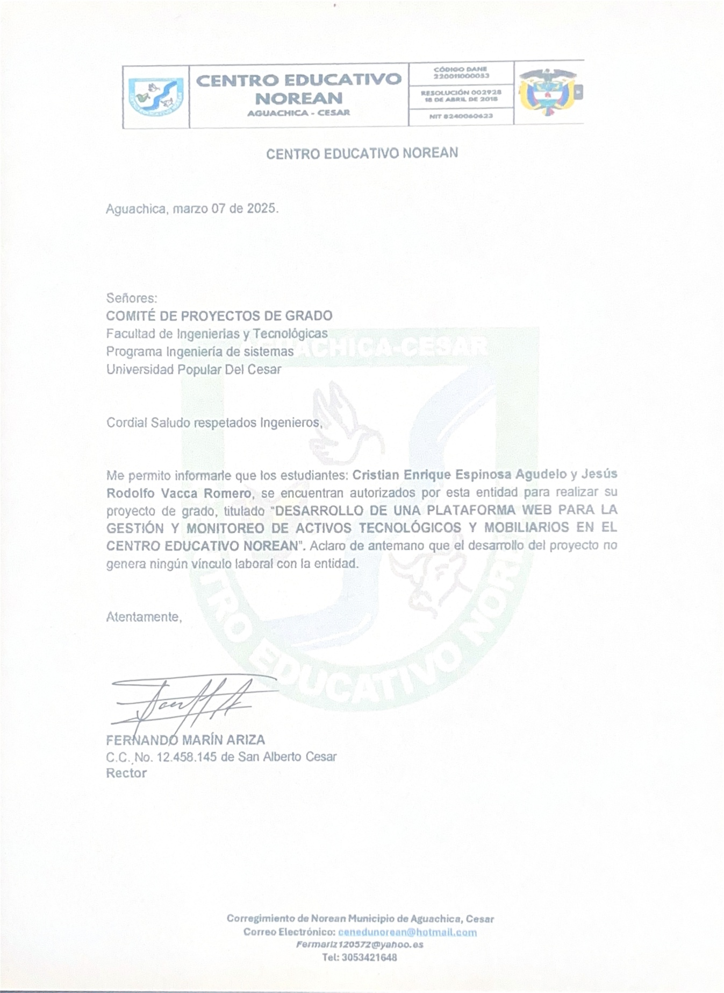
Anexo D. Carta modelo aval de la entidad responsable
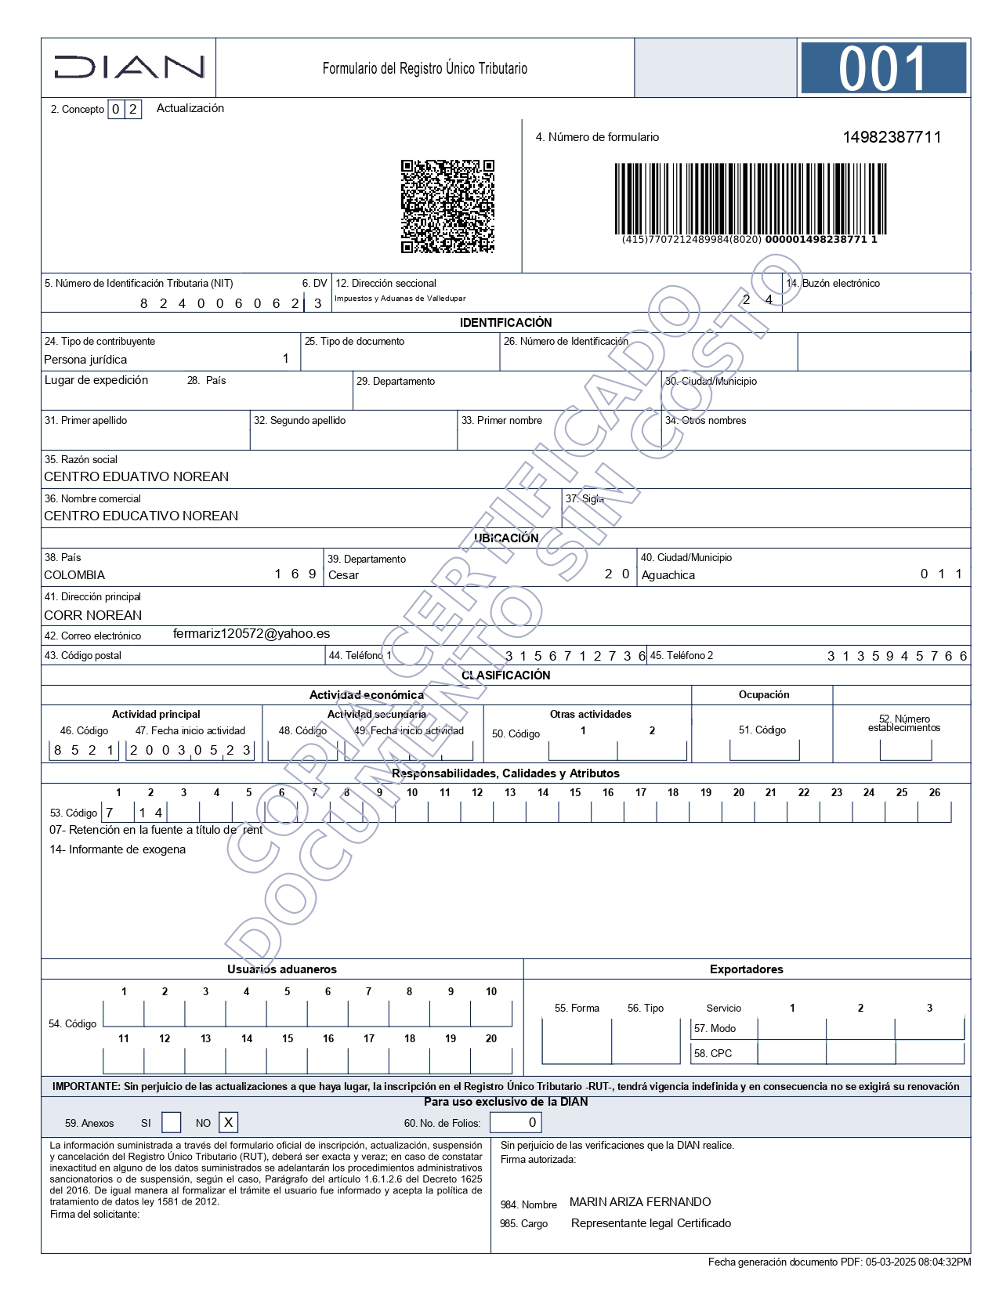
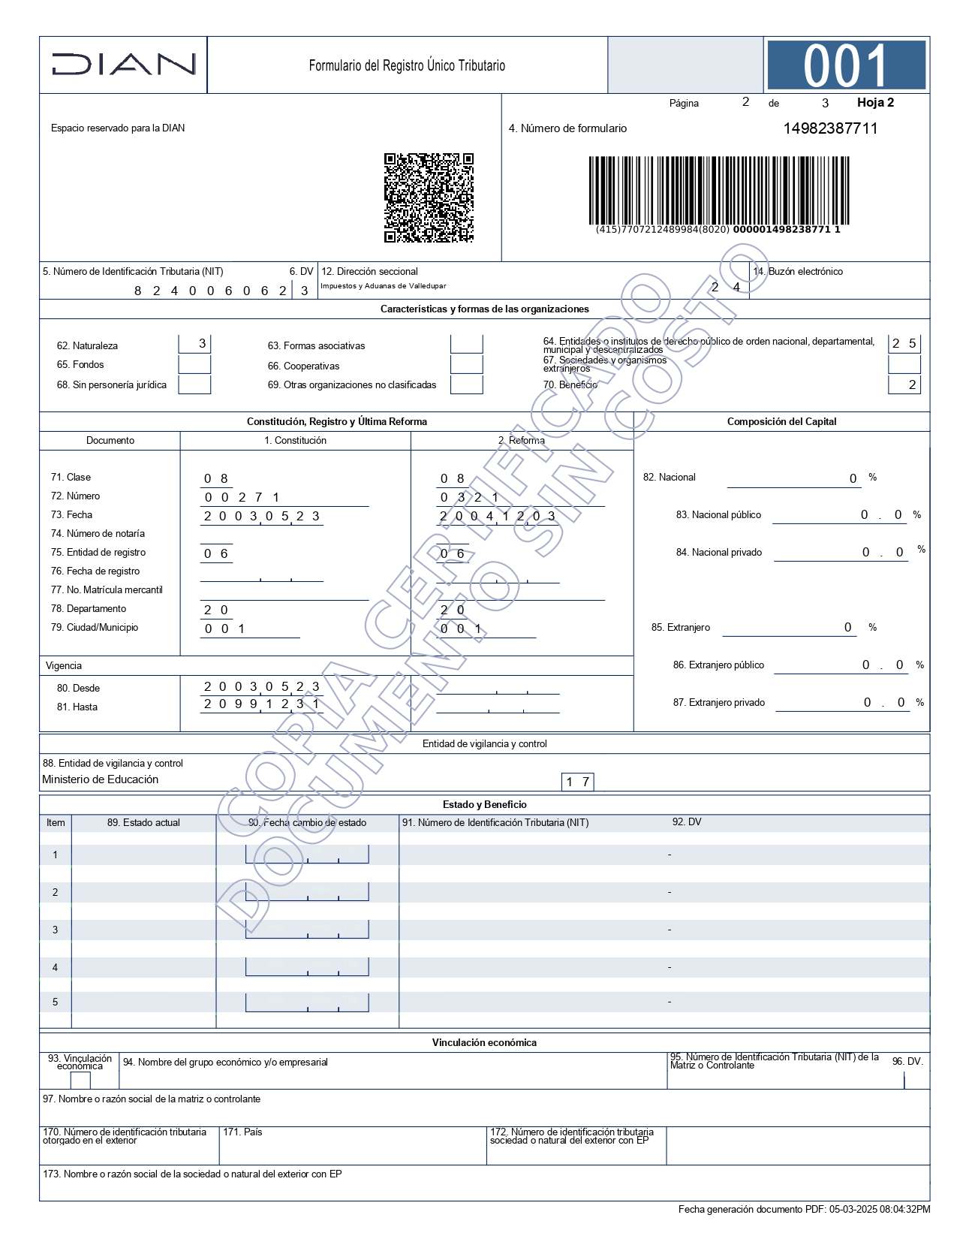
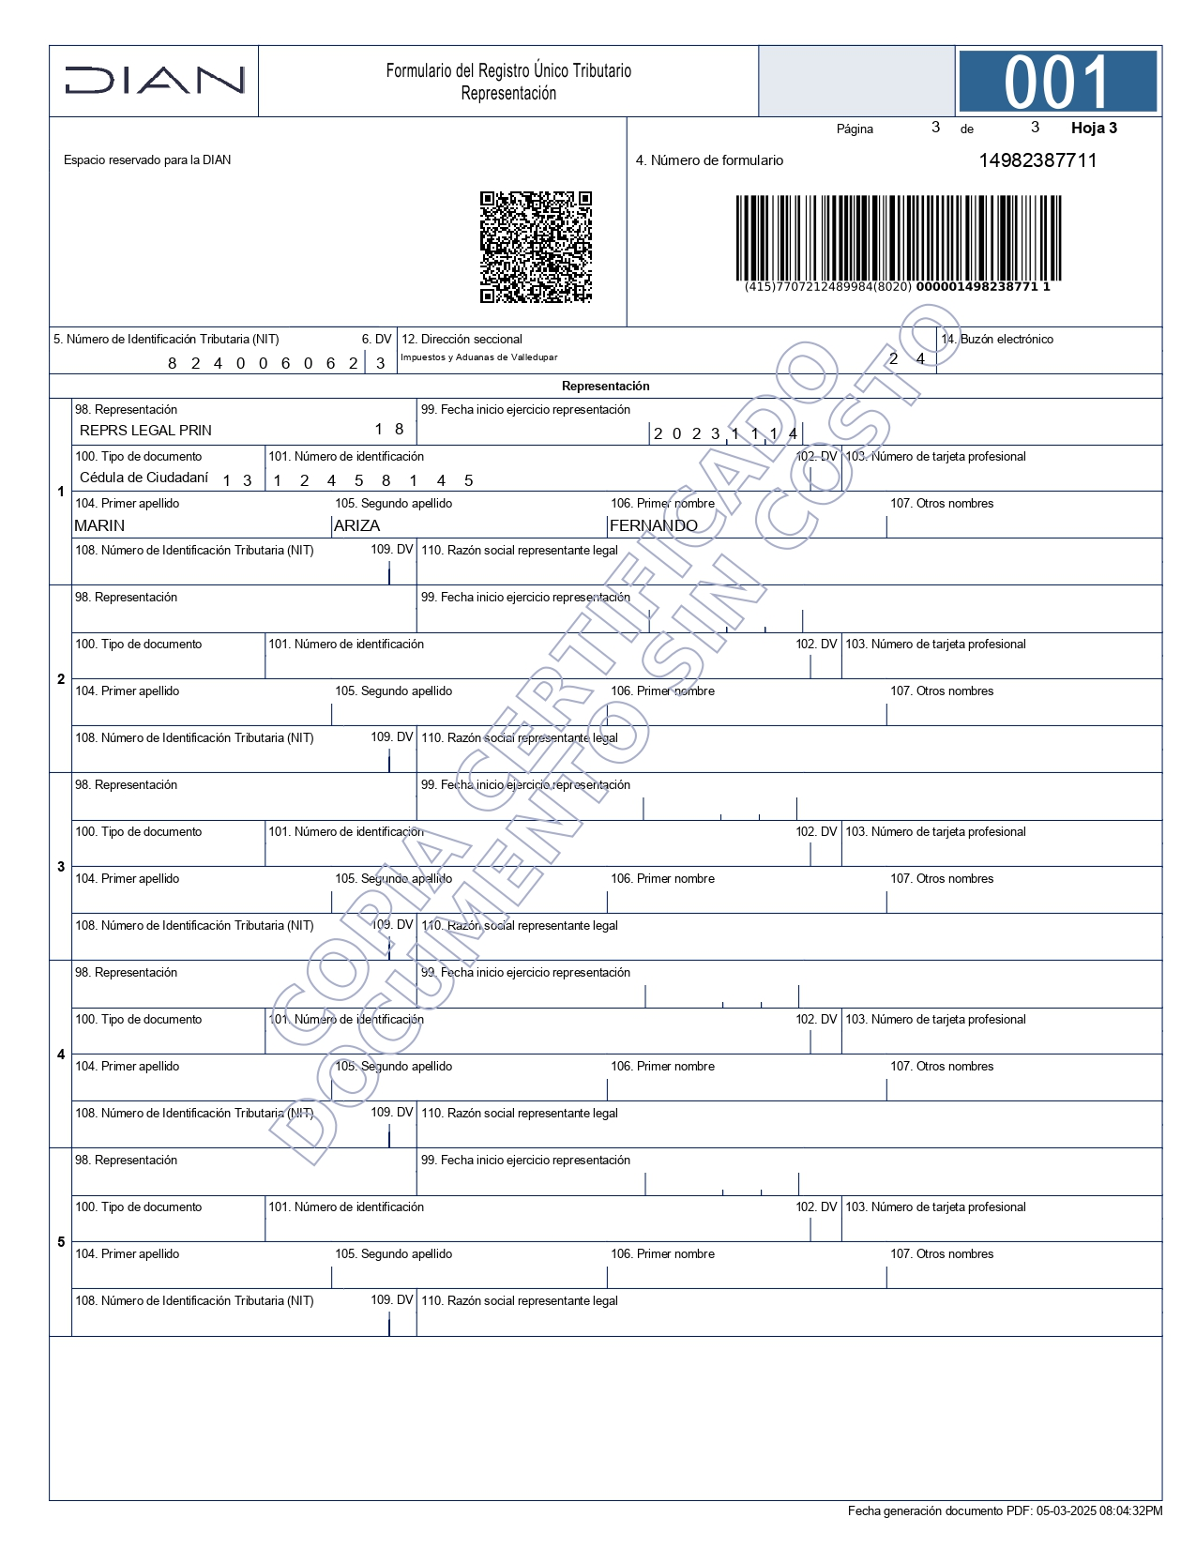
Anexo E. Modelo Carta declaración antifraude

UNIVERSIDAD POPULAR DEL CESAR
FACULTAD DE INGENIERIAS Y TECNOLOGIAS
PRESENTACIÓN DE PROPUESTA DE PROYECTO O TESIS DE GRADO HOJA
DE DECLARACION ANTI FRAUDE
(A DILIGENCIAR POR EL ESTUDIANTE)
SEMESTRE | 9
FECHA | (17/03/2025)

PROYECTO DE GRADO PARA OPTAR EL TÍTULO DE: Ingeniero de Sistemas

NOMBRES, APELLIDOS DEL ESTUDIANTE E IDENTIFICACIÓN:
Cristian Enrique Espinosa Agudelo
CC: 1003246316

Jesús Rodolfo Vacca Romero
CC: 1007899440

TÍTULO DEL PROYECTO:
DESARROLLO DE UNA PLATAFORMA WEB PARA LA GESTIÓN Y MONITOREO DE ACTIVOS TECNOLÓGICOS Y MOBILIARIO EN EL CENTRO EDUCATIVO NOREAN
__________________________________________________________________
_____________

DECLARACIÓN:
1 - Soy consciente que cualquier tipo de fraude en este proyecto es considerado como una falta grave en la Universidad. Al firmar, entregar y presentar esta propuesta de Proyecto de Grado, doy expreso testimonio de que esta propuesta fue desarrollada de acuerdo con las normas establecidas por la Universidad. Del mismo modo, aseguro que no participé en ningún tipo de fraude y que en el trabajo se expresan debidamente los conceptos o ideas que son tomadas de otras fuentes.
2- Soy consciente de que el trabajo que realizaré incluirá ideas y conceptos del autor y del Director y/o Asesor y podrá incluir material de cursos o trabajos anteriores realizados en la Universidad y por lo tanto, daré el crédito correspondiente y utilizaré este material de acuerdo con las normas de derechos de autor. Así mismo, no haré publicaciones, informes, artículos o presentaciones en congresos, seminarios o conferencias sin la revisión o autorización expresa del Asesor, quien representará en este caso a la Universidad.

NOMBRE | Firma
Cristian Enrique Espinosa Agudelo
Jesús Rodolfo Vacca Romero

Anexo F. Modelo carta Derechos de autor

UNIVERSIDAD POPULAR DEL CESAR
FACULTAD DE INGENIERIAS Y TECNOLOGIAS
PRESENTACIÓN DE PROPUESTA DE PROYECTO O TESIS DE GRADO HOJA
DE DERECHOS DE AUTOR
(A DILIGENCIAR POR EL ESTUDIANTE)
SEMESTRE | 9
FECHA | (17/03/2025)

PROYECTO DE GRADO PARA OPTAR EL TÍTULO DE:

NOMBRES, APELLIDOS DEL ESTUDIANTE E IDENTIFICACIÓN:
Cristian Enrique Espinosa Agudelo
CC: 1003246316
Jesús Rodolfo Vacca Romero
CC: 1007899440

TÍTULO DEL PROYECTO:
DESARROLLO DE UNA PLATAFORMA WEB PARA LA GESTIÓN Y MONITOREO DE ACTIVOS TECNOLÓGICOS Y MOBILIARIO EN EL CENTRO EDUCATIVO NOREAN

________________________________________________________________________________
AUTORIZACIÓN DE SU USO A FAVOR DE LA UNIVERSIDAD:

Autorizo a LA UNIVERSIDAD POPULAR DEL CESAR, para que en los términos establecidos en la Ley 23 de 1982, Ley 44 de 1993, Decisión Andina 351 de 1993, Decreto 460 de 1995 y demás normas generales sobre la materia, utilice y use en todas sus formas, los derechos patrimoniales de reproducción, comunicación pública, transformación y distribución (alquiler, préstamo público e importación) que me corresponden como creador de la obra objeto del presente documento.

PARÁGRAFO: La presente autorización se hace extensiva no sólo a las facultades y derechos de uso sobre la obra en formato o soporte material, sino también para formato virtual, electrónico, digital, óptico, usos en red, internet, extranet, intranet, etc., y en general para cualquier formato conocido o por conocer.

NOMBRE | Firma
Cristian Enrique Espinosa Agudelo
Jesús Rodolfo Vacca Romero

Anexo G. Modelo Carta de compromiso de realizar un artículo científico.

(A DILIGENCIAR POR EL ESTUDIANTE)

Aguachica Cesar
17 de marzo del 2025

Señores:
COMITÉ DE PROYECTOS
Facultad de Ingenierías y Tecnologías
Programa de Ingeniería de Sistemas
Universidad Popular Del Cesar

Cordial saludo

Quiénes suscriben la presente carta se comprometen a desarrollar un artículo científico del presente proyecto de grado titulado: “DESARROLLO DE UNA PLATAFORMA WEB PARA LA GESTIÓN Y MONITOREO DE ACTIVOS TECNOLÓGICOS Y MOBILIARIO EN EL CENTRO EDUCATIVO NOREAN”, la evidencia de la presentación del artículo para revisión a una revista será entregada en el documento final como Anexo.

Agradecemos la atención prestada

Atentamente,



Cristian Enrique Espinosa Agudelo Jesús Rodolfo Vacca Romero
CC. 1003246316 de Aguachica CC. 1007899440 de Aguachica

Anexo H. Modelo Carta de declaración de la Universidad

(ANEXAR POR EL ESTUDIANTE)

Aguachica Cesar
17/03/2025

“La Universidad no se hace responsable de los conceptos emitidos por los estudiantes en su proyecto de grado, solo velará que no se publique nada contrario a la moral y porque no contengan ataques o polémicas puramente personales. Antes bien, que se vean en ellos el anhelo de buscar la verdad y la justicia”
Anexo I. Entrevista

